
Pambansang Istratehiya
sa Tagapag-alaga
2024-2034


Pagpapabuti ng buhay ng mga hindi binabayarang mga tagapag-alaga ng Australya

ISBN: 978-1-921647-46-8 (Online)
ISBN: 978-1-921647-29-1 (i-printa)

Ang National Carer Strategy 2024-2034 ay lisensyado sa ilalim ng Creative Commons Attribution 4.0 International Licence
URL: https://creativecommons.org/licenses/by/4.0/legalcode
Mangyaring iugnay ang: © Komonwelt ng Australia (Kagawaran ng Serbisyong Panlipunan) [2024]
Paunawa:
• Kung lumikha ka ng kopyang-ginaya (derivative) ng dokumentong ito, hinihiling ng Department of Social Services ang sumusunod na abiso na ilagay sa iyong derivative: Batay sa data ng Commonwealth of Australia (Department of Social Services).
• Ang mga pagtatanong tungkol sa lisensyang ito o anumang iba pang paggamit ng dokumentong ito ay malugod na tinatanggap.
Mangyaring makipag-ugnay sa: Branch Manager, Communication Services Branch, Department of Social Services. Telepono: 1300 653 227. Email communication@dss.gov.au

Pansinin ang pagtukoy sa iba pang materyal o karapatan sa lathalaing ito:
• Australian Commonwealth Coat of Arms – hindi Lisensyado sa ilalim ng Creative Commons, tingnan sa https://www.pmc.gov.au/honours-and-symbols/commonwealth-coat-arms
• Ilang larawan at larawan (tulad ng minarkahan) – hindi lisensyado sa ilalim ng Creative Commons.

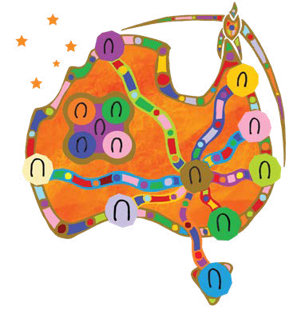

Pagkilala sa Bansa

Kinikilala ng Pamahalaang Australyano ang mga mamamayang Aborihinal at Taga-islang Torres Strait sa buong Australya at ang patuloy nilang koneksyon sa lupa, tubig, kultura at komunidad. Nagpupugay kami sa mga Tagapag-ingat (Elders/Custodian) nang nakaraang panahon at kasalukuyan.

Babala sa nilalaman | Pinapayuhan ang mga mambabasa na Aborihinal at Taga-islang Torres Strait na ang dokumentong ito ay maaaring maglaman ng mga imahe ng mga taong yumao na.

Tulong at suporta
Mangyaring magkaroon ng kamalayan na ang dokumentong ito ay naglalaman ng impormasyon na maaaring nakakabagabag sa mga mambabasa. Kabilang dito ang impormasyon tungkol sa mga karanasan at paghamon na kinakaharap ng mga tagapag-alaga sa Australya. Kung kailangan mo ng suporta upang harapin ang mga paghihirap ng damdamin pagkatapos basahin ang papel na ito, may mga libreng serbisyo na magagamit upang matulungan ka.

Programa ng mga libreng serbisyo at tulong para sa tagapag-alaga
• Tawagan ang 1800 422 737, Lunes hanggang Biyernes, alas-8 ng umaga hanggang alas-5 ng hapon para sa suporta
at serbisyo.
• Bisitahin ang Carer Gateway.

Pangsuportang Serbisyo ng Beyond Blue
• Tawagan ang 1300 224 636, 24 oras, 7 araw sa isang linggo o makipag-chat sa online alas-3 ng hapon hanggang alas-12
ng hatinggabi AEST, 7 araw sa isang linggo o bisitahin ang Beyond Blue.

Pangsuporta sa Krisis ng Lifeline
• Nagbibigay ng suporta kung ikaw ay nakakaramdam ng labis na pagkabalisa, nahihirapang makayanan o iniisip ang pagpapakamatay.
• Makipag-usap sa isang manggagawa sa suporta sa krisis sa telepono sa 13 11 14, 24 oras, 7 araw sa isang linggo.
• Mag-text sa 0477 13 11 14 o makipag-chat sa online para sa suporta, 24/7. O bisitahin ang Lifeline Crisis Support.

1800RESPECT
• Para sa suporta kung ikaw ay apektado ng sekswal na pang-aatake o karahasan sa pamilya o pagka-abuso.
• Tawagan ang 1800 737 732, 24 oras sa isang araw, 7 araw sa isang linggo, makipag-chat sa online 24 oras sa isang araw,
7 araw sa isang linggo o bisitahin ang 1800RESPECT.

13PAGSASALAYSAY (YARN)
• Serbisyo sa Unang Mga Bansa (First Nations) na nagbibigay ng ligtas sa kulturang pangsuporta sa krisis. Tumawag sa
13 92 76, 24 oras sa isang araw, 7 araw sa isang linggo o bisitahin ang 13YARN.

QLife
• Nagbibigay ang QLife ng hindi nagpapakilala at libreng suporta at pagsasangguni ng LGBTQIA + peer para sa mga tao
sa Australya.
• Tumawag sa 1800 184 527, bukas mula alas-3 ng hapon hanggang hatinggabi, araw-araw o bisitahin ang QLife - Support and Referrals.

Pagpapayo na Bukas ang mga Palad para sa Beterano at Pamilya (Open Arms Veterans and Family Counselling)
• Bilang isang tagapag-alaga ng isang beterano, o isang beterano na tagapag alaga, maaari kang makipag-ugnay sa Open Arms upang malaman kung ano ang suporta at serbisyo na magagamit para sa iyo o sa iyong mga mahal sa buhay.
• Tumawag sa 1800 011 046 o bisitahin ang Open Arms - Veterans & Families Counselling.

eheadspace
• Ang eheadspace ay isang pambansang online at serbisyo sa suporta sa telepono para sa mga kabataan sa pagitan ng edad na 12 at 25. Magagamit mula alas-9 ng umaga hanggang ala-1 ng umaga AEST araw-araw.
• Tumawag sa 1800 650 890 o bisitahin ang Online & suporta sa telepono | headspace.

Isang Pahayag mula sa Mga Tagapag- alaga ng Australya
Mula sa kabuuang Australya:
Kinikilala namin na ang pag-aalaga ay isang kinakailangan sa buhay: ang kakanyahan ng aming mga koneksyon.
Iginagalang namin ang maraming anyo nito, na nakabaon sa mga relasyong pagpapamilya ng Bansa, Aborihinal at Taga-islang Torres Strait, na pinagyaman ng mga taong may mga pinagkaiba't-ibang kinagisnang kultura at wika at mga pananaw.
Ang pagiging isang tagapag-alaga ay ang maging kapartner, kapamilya, kapitbahay, isang kasama sa buhay. Kung minsan hindi natin itinuturing ang ating sarili bilang mga tagapag-alaga. Ito ay isang bagay na basta ginagawa na lang natin.
Maging ito man ay nang dahil sa pagmamahal, tradisyon o pangangailangan, ang ating mga kontribusyon ay mahalaga
sa pang-araw-araw na buhay.
• • •
Dala ng katalinuhan at katatagan, ang mga tagapag-alaga ang siyang nagpapa-inog ng Australya.
Para patuloy tayong uminog, dapat tayong parangalan at suportahan bilang mga indibidwal na may mga sarili tayong pangangailangan, na dinadaluhan ang mga pangangailangan ng iba.
Kabilang dito ang:
– mga batang tagapag-alaga, nang dahil sa takot o hiya, ay ikinukubli na inaalagaan natin ang ating kapamilya at iba pa.
– mga panghabang-buhay na mga tagapag-alaga na tumatanda na sa dalamhati, iniisip kung sino ang mag-aasikaso sa ating mga mahal sa buhay.
– ang mga tagapag-alaga na nagipit sa pagitan ng mga henerasyon, kalimitang tinatalikuran ang ating mga relasyon, kita, at kagalingan.
Ang ganyang mga kakulangan ay hindi nang dahil sa atin bilang mga tagapag-alaga, kundi sa atin bilang isang bansa.
• • •
Kapag ibinahagi ang ating mga tungkulin, lumalaki ang ating determinasyon at ang ating mga komunidad.
Hinahanap namin ang pang-unawa, suporta at paggalang mula sa bansa para sa epekto ng pag-aalaga, sa lahat ng mga kaanyuan nito, sa aming mga buhay.
Hangad naming makibakas sa mga taong inaalagaan natin at sa mga organisasyong sumusuporta sa kanila at sa atin. Ginagawa natin ang Pahayag na ito mula sa lakas: pagtanggap sa mga paghahamon at gantimpala ng pangangalaga; alam nating lumalaki ang pangangailangan sa atin; naniniwala na kapag inaalagaan ng mga Australyano ang isa't isa, umuunlad tayo.

Tala ng Pagpapaliwanag
Ang Pahayag mula sa Mga Tagapag-alaga ng Australya sa itaas ay binuo ng isang nakatuon na grupong nagtatrabaho para sa tagapag-alaga na binuo ng mga miyembro mula sa National Carer Strategy Advisory Committee, na pinamumunuan ni Lachlan Rowe. Ang may akda at akademikong si Kim Huynh ay inatasang gumawa nito. Ang mahalagang impormasyon (input) ay natanggap mula sa mga tagapag-alaga, sa mga taong kanilang inaalagaan, mga artista, iskolar, mga kaugnay na organisasyon, at mga miyembro ng publiko sa Australya.

Gabay ng mga mambabasa
Binabalangkas ng dokumento ang Istratehiya sa limang mga bahagi:
Ang susunod na mga hakbang
Mga lugar na prayoridad ang resulta
Pananaw
Mga Tuntunin
Mga Layunin

Sa pagkakasama-sama, itinakda ng mga ito ang eksena para sa kung ano ang gustong maabot ng Istratehiya at kung bakit.
Ang Istratehiya ay ihahatid sa pamamagitan ng mga plano sa pagkilos at sinukat na ikinumpara sa isang balangkas ng kinalabasan.
Ang diskarte sa pagbubuo ng mga plano sa pagkilos at balangkas ng mga kinalabasan ay nakabanghay na nasa ilalim ng 'Mga susunod na hakbang'.
Sa kabuuan ng Istratehiya, mababasa ninyo ang mga kasong pinag-aralan ng mga tunay-na buhay ng mga tagapag-alaga at mga pagbanggit (quotes) na nanggaling sa mga tagapag-alaga na ibinahagi noong panahong ginagawa ang mga aktibidad ng pagkokonsultasyon ng Istratehiya.
Upang masuportahan ang iyong pagkaunawa sa mga pundasyon at pagbubuo ng Istratehiya at kung paano kinonsulta ang mga tagapag-alaga, maaari kang makatagpo ng mga pangsuportang dokumento na nasa mga karagdagang pahina (appendices).
Bilang karagdagan, maaari mong basahin ang mga ulat sa pagkonsultasyon ng tagapag-alaga, at may isang ulat na batay sa katibayan na ginamit upang ipaalam sa Istratehiya na nasa Pambansang Istratehiya sa Pag-aalaga (dss.gov.au) at Pambansang Istratehiya sa Pag-aalaga | engage.dss.gov.au.

Maikling gabay tungkol sa wika
Sa buong dokumentong ito, ang 'tagapag-alaga' at 'hindi binabayarang tagapag-alaga' ay ginagamit ayon sa kahulugan sa Carer Recognition Act 2010 bilang isang katagang sumasakop sa maraming kategorya (umbrella term) para sa mga taong nagbibigay ng hindi binabayarang pangangalaga, suporta at tulong para sa isang taong may kapansanan, may isang karamdaman, may sakit sa pag-iisip o mahina na dahil sa katandaan. Ang mga tagapag- alaga na tumatanggap ng pinansiyal na suporta tulad ng Carer Payment at / o Carer Allowance ay kasama sa kahulugang ito. Tandaan: ang mga katagang 'tagapag alaga' at 'hindi binabayarang tagapag-alaga' ay maaaring hindi kinikilala, tinatanggap o pinasasalamatan ng ilang mga tao, kabilang ang mga tao mula sa Unang Mga Bansa at ang mga taong nagmula sa may pagkakaiba't-ibang kinagisnang kultura at wika na mga komunidad (CALD).
Ang mga pormal na tagapag- alaga at may bayad na manggagawa sa suporta ay ang mga nagbibigay ng pangangalaga, suporta at tulong bilang isang may bayad na serbisyo, bilang bahagi ng isang boluntaryong kaayusan o bilang bahagi ng pagsasanay o edukasyon para sa mga may bayad na serbisyo sa pangangalaga. Ang ganitong pormal na kaayusan sa pangangalaga ay hindi saklaw para dito sa Istratehiya na ito. Ang karagdagang impormasyon tungkol sa suporta ng Pamahalaang Australya para sa pormal na ekonomiya ng pangangalaga ay matatagpuan dito: Pag-aalaga at suporta sa ekonomiya – kalagayan | PM&C (pmc.gov.au).

Mangyaring tandaan na ang mga taong nagsasagawa ng normal na pang-araw-araw na pangangalaga sa mga bata, maging isang magulang o hindi magulang, kamag anak, lolo at lola o sa mga relasyon sa paalagaang pangangalaga (foster care) kung saan ang mga bata ay walang karagdagang mga pangangailangan para sa suporta dahil sa kapansanan, mga kondisyong medikal, o kalusugan ng sakit sa isip) ay hindi siyang pinopokus para sa Istratehiya. Matatagpuan ang nararapat na suporta para sa grupong ito ng mga tagapag-alaga sa pamamagitan ng pakikipag-ugnay sa Grandparent, Foster, at Kinship Carer Adviser sa Department of Social Services sa 1800 245 965. Ang iba pang mga may kaugnayang mapagkukunan ay matatagpuan sa website ng Department of Social Services.

Paunang Salita ng Ministro
Araw-araw, tatlong milyong Australyano ang nag-aalaga ng isang tao sa kanilang buhay, tulad ng isang miyembro ng pamilya,
isang kapitbahay o isang kaibigan. Ginagawa nila ito hindi para sa pera, kundi dahil sa pagmamahal, kabaitan – o kung minsan ay pangangailangan at obligasyon.
Ang mga hindi binabayarang mga tagapag-alaga ay gumagawa ng masidhing kontribusyon hindi lamang sa buhay ng mga taong kanilang inaalagaan, kundi pati na rin sa mas malawak na lipunan ng Australya.
Alam natin, gayunpaman, na kadalasan ang mga kontribusyon ng mga hindi binabayarang tagapag-alaga ay hindi napupuna, hindi pinahahalagahan o hindi lamang nauunawaan.
Tinitiyak ng Pamahalaang Albanese na sinisikap nating baguhin ito, at ang mga tagapag-alaga ay paparangalan, pinahahalagahan,
at magkaparehong binigyang -kapangyarihan sa kanilang ginagampanang tungkulin sa pangangalaga at sa kanilang mga sariling buhay.
Para makatulong sa pagsisikap na iyan, bilang Ministro para sa Department of Social Services ipinagmamalaki kong iharap ang Pambansang Istratehiya sa Tagapag-alaga 2024-2034 (National Carer Strategy 2024–2034).
Ang Istratehiya ay magkasamang idinisenyo ng mga tagapag-alaga at nagbibigay ng isang pananaw at ng pundasyon para ang mga tagapag-alaga ng Australya ay sinusuportahan sa lahat ng aspeto ng kanilang mga buhay.
Ang tunay-na-buhay na karanasan ng mga tagapag-alaga ang pinakapusod ng Istratehiya. Daan-daang mga tagapag-alaga ang nagbahagi ng kanilang mga personal na karanasan sa pagbubuo ng Istratehiya, na nagdedetalye ng mga pangangailangan ng pangangalaga:
ang pagmamahal, ang paghihirap at ang mga sakripisyo.
Nagpapasalamat ako sa bawat tagapag-alaga na nagbigay ng kanilang mahalagang oras upang sabihin sa amin ang tungkol sa mga paghamon na kinakaharap nila at ang kanilang mga karanasan, kaya, maaari na kaming magtrabaho tungo sa mas mahusay na mga suporta para sa mga hindi binabayarang mga tagapag-alaga.
Narinig namin mula sa mga tagapag-alaga ng pangangailangan para sa kasalukuyang mga serbisyo na ibinigay sa buong Komonwelt, Estado at mga teritoryo upang maging mas madali ang mag-navigate at mas mahusay na naka-target upang magbigay ng suporta na kinakailangan sa tamang oras at tamang lugar.
Napakinggan namin ang tungkol sa mga paghamon ng pagbabalanse ng kanilang ginagampanang papel sa pag-aalaga at sa iba pang mga aspeto ng kanilang buhay, tulad ng trabaho o pag aaral. Ang kakayahang umangkop sa lugar ng trabaho at sa kung paanong ang mga suportang pinansyal tulad ng Carer Payment ay naikasa para sa mga tagapag-alaga na makakagawa ng malaking pagkakaiba.
Ang Istratehiyang ito ay nag-aalok ng isang pagkakataon upang isulong pa ang gawaing ito. Ito ay magbibigay ng isang balangkas para sa magkasamang pagdidisenyo, pagbubuo at paghahatid ng mga katulong (suite) sa mga pagkilos sa susunod na sampung taon.
Ang Istratehiya ay nagbabanghay ng mga lugar na prayoridad kung saan kami ay magtutuon ng pagsisikap at maghahatid ng mga positibong kinalabasan para sa mga tagapag-alaga. Ito ay uunlad at susuporta sa positibong pagbabago upang matiyak na ang mga tagapag-alaga ay may tamang suporta sa tamang oras upang mas mahusay nilang balansehin ang kanilang ginagampanang papel ng pag-aalaga sa lahat ng aspeto ng kanilang mga buhay.
At sa bandang huli, ang Istratehya ay nagtatampok na ang kagalingan ng mga tagapag-alaga ay kasinghalaga ng kagalingan ng mga taong kanilang inaalagaan. Ang kanilang kontribusyon ay hindi masusukat at ang pagsuporta sa kanilang patuloy na kalusugan, kagalingan at kakayahang makilahok sa lahat ng aspeto ng kanilang komunidad ay malalapatan ng aming pansin at suporta.
Para banggitin ang Pahayag mula sa Mga Tagapag-alaga ng Australya, na binuo para sa Istratehiyang ito: "kapag ang mga Australyano ay nag-aalaga sa isa't isa, tayo ay umuunlad".

Ang Honorableng Amanda Rishworth,
MP Ministro para sa Social Services

Mga Nilalaman
Isang Pahayag mula sa Mga Tagapag- alaga ng Australya 5
Gabay ng mga mambabasa 6
Maikling gabay tungkol sa wika 6
Paunang Salita ng Ministro 7
Panimula 9
Sino ang mga tagapag-alaga at bakit sila mahalaga? 11
Ano ba ang ginagawa ng isang tagapag-alaga? 13
Ano ba ang relasyong pangangalaga? 13
Bakit mahalaga ang pagpaparangal sa mga tagapag-alaga 15
Ang mga tagapag-alaga ay nagkakaiba't-iba 16
Bakit kailangan natin ng isang Istratehiya 20
Ano ang napakinggan namin 21
Sino ang maghahatid ng Istratehiya 24
Buod ng Pambansang Istratehiya sa Tagapag-alaga sa isang pahina 26
Pananaw 27
Mga Tuntunin 29
Mga Layunin 30
Mga lugar na prayoridad ang resulta 31
Ang susunod na mga hakbang 39
Mga Pagkilos 39
Pagsusubaybay, ebidensya at pagtatasa 39
SNAPSHOT: Pagkakaiba't-iba ng mga tagapag-alaga 40
Mga karagdagan 49
Karagdagan 1: Buod ng ebidensya 49
Karagdagan 2: Talasalitaan 50
Karagdagan 3: Mga Sanggunian 53

Panimula
Sa Australya ay may tatlong milyong hindi binabayarang mga tagapag-alaga na nagbibigay ng mahahalagang suporta sa mga miyembro ng pamilya, kaibigan at mga mahal sa buhay araw-araw.
Napakamahalagang ipagparangal ang kritikal na papel na ginagampanan ng mga tagapag-alaga sa lipunan at ang masidhing kontribusyon na ginagawa nila sa buhay ng mga taong kanilang inaalagaan.
Ang Pambansang Istratehiya sa Tagapag-alaga (ang Istratehiya) ay nagtatakda ng direksyon at tatakbuhing landas (course) para sa aming pinagtulong-tulungang mga pagsisikap upang magtulak ng positibong pagbabago para sa mga tagapag-alaga.
Ito ang pananaw ng Istratehiya para sa mga tagapag-alaga:

Ang isang komunidad ng Australya na ang lahat ng mga tagapag-alaga ay pinaparangalan, pinahahalagahan at binigyang kapangyarihan sa pamamagitan ng suportang kailangan nila upang lubos na makilahok sa lipunan at tuparin ang kanilang ginagampanang papel ng pag-aalaga.
Pinasasalamatan at iginagalang ng Istratehiya ang lahat ng mga tagapag-alaga. Ang pag-aalaga ay kadalasang hindi isang piniling gawain at maaaring magpataw ng malaking pasanin, lalo na sa mga batang tagapag-alaga. Ang istratehiya ay hinubog ng katibayan at magsusuporta ng mas mahusay na pagsagawa ng desisyon sa mga patakaran at programa na nakakaapekto sa mga tagapag-alaga. Ipinapaliwanag ng Istratehiya kung saan uunahin ng Pamahalaang Australya ang mga pagsisikap nito para masuportahan ang mga tagapag-alaga at ang kanilang kagalingan.

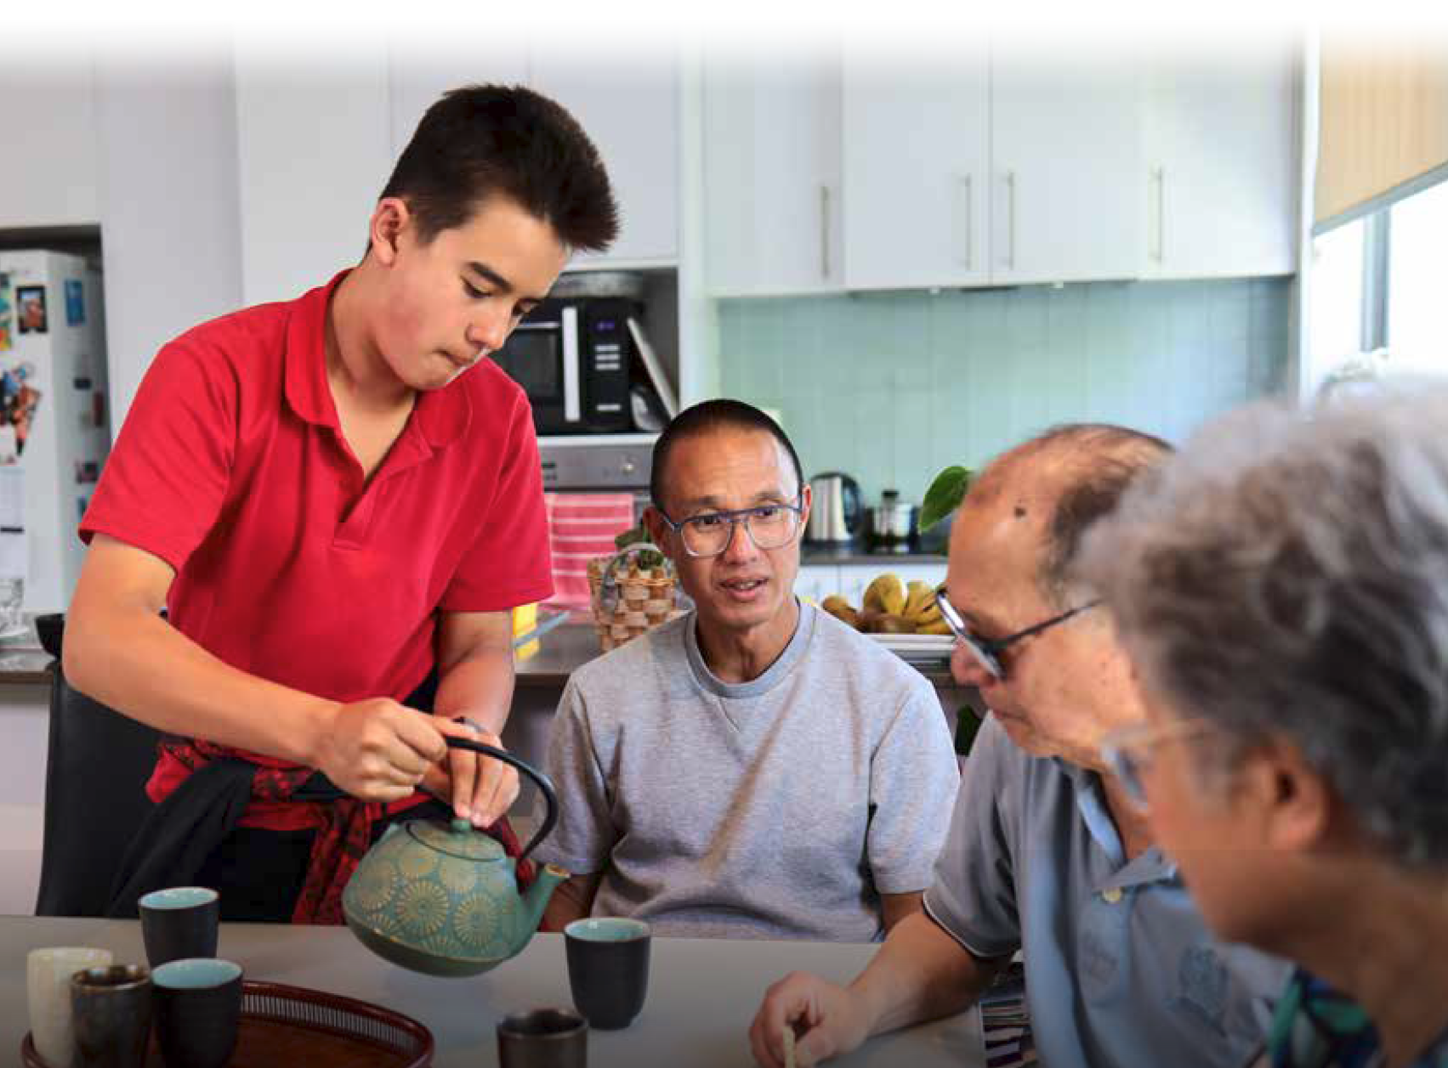

Pambansang Istratehiya sa Tagapag-alaga 9


Sa edad na 9 na taong gulang lamang, si Layla ay naging isang batang tagapag-alaga ng kanyang ina na nagdurusa sa maraming sakit. Ngayong 17 anyos na, patuloy na nakakaraos si Layla sa mga paghamon bilang isang malakas na tagapagtaguyod para sa mga batang tagapag-alaga:
"Gusto ko talagang malaman ng mga tao kung ano ang kahulugan ng isang batang tagapag-alaga, sa halip na makita ang mga kataga at isipin kong 'Hindi ako iyon.' Gusto kong ang kahulugan ay malawak na malaman ng karamihan." – Layla, batang tagapag-alaga

Sino ang mga tagapag-alaga at bakit sila mahalaga?
Pambansang Istratehiya sa Tagapag-alaga 10
Ang tatlong milyong hindi binabayarang mga tagapag-alaga ng Australya ay may mahalagang ginagampanang papel sa lipunan,
na naghahatid ng makabuluhang mga benepisyo sa lipunan at ekonomiya sa mga indibidwal, kanilang mga pamilya at mas malawak na komunidad. Mahalaga ang papel na ginagampanan nila sa mga sistema ng pangangalaga sa kalusugan at lipunan ng bansa, na nag-aalok ng mga kritikal at hindi napapansin na mga kontribusyon.
Ang kahalagahan ng mga tagapag-alaga ay hindi maipagmamalabis na ipahayag. Ang mga tagapag-alaga ay gumagawa ng malaking personal na sakripisyo – pagtalikod sa mga karerang pangarap, buhay panlipunan, edukasyon at seguridad sa pananalapi para mag-alaga ng ibang tao. Ito ay madalas na nakakaapekto sa mental at pisikal na kagalingan ng tagapag-alaga.
Pinapagaan ng kanilang mga pagsisikap ang presyon sa pormal na sistema ng pangangalaga sa kalusugan at matatandang edad habang pinahuhusay ang kalidad ng buhay at pagsasarili ng mga taong kanilang inaalagaan. Higit pa rito, ang mga kasanayan na kanilang naangkin ay naililipat sa kapwershan ng trabaho, na nagbibigay-diin sa kahalagahan sa ekonomiya ng kanilang naging kontribusyon.
Gayunpaman, habang ang populasyon ng Australya ay tumatanda, ang bilang ng mga Australyano na nagbibigay ng hindi binabayarang pangangalaga ay inaasahang tataas nang husto, na magtatampok ng pangangailangan para sa isang komprehensibong diskarte upang mabigyang pansin at suportahan ang kanilang mga pagsisikap. Sa pamamagitan ng pagpapasalamat, ang pagpapalaganap ng kamalayan at pagpaparangal sa mga tagapag-alaga, namumuhunan ang Australya nang higit pa sa mga tao – pinatitibay nito ang katatagan at naipapatatiling buong sistema ng pangangalaga sa kalusugan.


758,000 ay may edad na 65 taon at pataas pa
76,600 na mga tagapag-alaga ng Mga Unang Bansa

3 milyong mga tagapag-alaga sa Australya
1.2 milyong primaryang mga tagapag-alaga
(mga nagbibigay ng pinakamaraming pangangalaga)
54% ng lahat ng mga tagapag-alaga ay kababaihan
2 sa 5 mga tagapag-alaga ay may kapansanan sa kanilang sarili
391,300 ay wala pang 25 taong gulang

Noong 2019, tinantya ng Deloitte Access Economics ang kontribusyon ng hindi binabayarang pangangalaga. Ang mga pagtatantya na ito ay nakabanghay sa ulat ng Halaga ng Impormal na Pangangalaga sa 2020.


$77.9
na bilyon
NOONG 2020 ANG
GASTOS PARA PALITAN ANG
HINDI BINABAYARAN NA PANGANGALAGA AY
1/2 PANGUNAHING TAGAPAG-ALAGA
magbigay ng 20+ na oras na hindi binabayarang pangangalaga sa isang linggo
magbigay ng 40+ oras na hindi binabayarang pangangalaga sa isang linggo
1/3 MGA PANGUNAHING TAGAPAG-ALAGA
Ang ulat ay nagsiwalat din na ang pangangailangan (demand) para sa impormal na pangangalaga ay nakatakdang tumaas ng 23% sa pagsapit ng 2030, gayunpaman ang naibibigay (supply) ng mga hindi binabayarang tagapag-alaga ay inaasahang lalago lamang sa paligid ng 17% sa loob ng parehong panahon.
Ang tagapag-alaga ay isang taong nagbibigay ng hindi binabayarang pangangalaga sa isang taong nangangailangan ng karagdagang suporta na maaaring isang kapartner sa buhay, isang miyembro ng pamilya, kaibigan o kapitbahay. Karamihan sa mga nag-aalaga ay mga kababaihan. Ang mga tagapag-alaga ay nagmula sa lahat ng bahagi ng lipunan, kabilang ang mga kabataan at maging ang mga bata.
Ang mga tao ay nagiging tagapag-alaga sa iba't-ibang paraan. Kung minsan nagsisimula silang tumulong sa isang tao sa maliliit na paraan at ang ginagampanang papel ay nadaragdagan sa paglipas ng panahon. Ang iba ay may anak na ipinanganak na may kapansanan na nangangailangan ng karagdagang suporta. Minsan bigla na lang nangyayari, dahil sa aksidente o sakit. Ang mga tagapag-alaga ay maaaring maging nasa anumang edad. Kahit sino ay maaaring maging isang tagapag-alaga sa anumang oras.
Ang Survey of Disability, Ageing and Carers (SDAC), ay naglalarawan ng mga tagapag- alaga ayon sa antas ng suporta na ibinibigay nila:
• Ang mga pangunahing tagapag- alaga ay inuri bilang mga taong may edad na 15 taon pataas na nagbibigay ng pinaka- impormal na tulong sa mga pangunahing aktibidad ng paggagalaw, pag- aalaga sa sarili at komunikasyon. Ang kanilang buhay ay kadalasang naaapektuhan ng malaki nang dahil sa kanilang ginaganap na papel sa pag-aalaga.
• Ang mga pangalawang tagapag- alaga ay inuri bilang mga taong may edad na 15 taon at higit pa na nagbibigay ng pangangalagang hindi bababa sa isa sa mga pangunahing aktibidad, para sa hindi bababa sa isang oras bawat linggo, gayunpaman hindi sila nagbibigay ng pinakakailangang pangangalaga (ibig sabihin hindi sila ang pangunahing tagapag- alaga).
• Ang iba pang mga tagapag-alaga ay ang mga taong nasa anumang edad na nagbibigay ng anumang iba pang impormal na pangangalaga (ibig sabihin, hindi sila ang pangunahing tagapag- alaga at hindi rin ang pangalawang tagapag-alaga).
Natuklasan ng SDAC na noong 2022, sa mga pangunahing tagapag-alaga, na nakatira sa mga sambahayan:

24.2% ang nanirahan sa isang lugar na nasa malubhang kawalan ang socio-economic na katayuan (ABS, 2022)
29.9% ang ipinanganak sa ibang bansa
12.7% na pangunahing nagsasalita sa bahay ng isang wikang liban sa Ingles
3.4% na inilarawan ang kanilang sekswal na oryentasyon bilang bakla o tomboy, bisexual o na gumamit ng ibang kataga tulad ng asexual, pansexual or queer (LGBTQIA+)

Ano ba ang ginagawa ng isang tagapag-alaga?
Ang mga tagapag-alaga ay mahalaga at isang mahalagang bahagi ng komunidad ng Australya – pagsusuporta, pagtataguyod at pagbibigay-kapangyarihan sa mga taong inaalagaan nila.
Ang ibig sabihin ng pag-aalaga ay kadalasang pagtulong sa isang tao na magawa ang kanilang pang-araw-araw na gawain. Karaniwan,
ito ay pagbibigay ng pisikal at personal na pangangalaga tulad ng pagpa-shower, pagbibihis, pag-toilet, pagpapakain at pagsuporta sa paggalaw-galaw tulad ng pag-aangat at pagbibigay ng transportasyon. Maaari rin kasangkot ang pagtulong sa mga tumatanggap ng pangangalaga na pamahalaan ang kanilang mga gawain, tulad ng: pag-oorganisa at pagdalo sa mga appointment at mga aktibidad sa lipunan, pagtulong sa pagbabangko at pananalapi, at pagharap sa mga hindi inaasahang sitwasyon at emerhensiya. Maaari ring kasangkot sa mga gawain ang tulad sa pag-aalaga ng sugat o pamamahala ng pag-inom ng gamot. Ang mahalaga, madalas itong nagsasangkot ng pagbibigay ng mahalagang emosyonal at panlipunang suporta.
Ang mga tagapag-alaga ay nagbibigay ng suporta na pantulong sa, at madalas na kapalit ng, may bayad na suporta. Madalas silang kasangkot sa pag-aasikasong makuha, pag-kokoordinasyon at pangangasiwa sa paghahatid ng mga may bayad na suporta. Ang mga tagapag-alaga ay madalas na may pinanghahawakang mahalagang kasaysayan at kaalaman tungkol sa mga kalagayan at karanasan ng mga taong kanilang inaalagaan, na maaaring maging mahalaga para sa mga taong naghahatid ng mga may bayad na suporta.
Sa maraming mga kaso, ang mga kontribusyon ng mga tagapag-alaga sa paghahatid ng impormasyong ito ay maaaring mahalaga upang matiyak ang naaangkop na pangangalaga, paggagamot, at suporta sa kalusugan.
Ang pagtanggap ng gagampanang papel ng pangangalaga ay mahalaga at may malaking epektong kapangakuan na madalas ay ginawa nang dahil sa konteksto ng pagkalimitado sa mga alternatibong mapagpipilian.

Ano ba ang relasyong pangangalaga?
Ang bawat pangangalagang sitwasyon ay natatangi. Ang mga relasyon sa pangangalaga ay maaaring pangmatagalan – tulad ng pag-aalaga sa isang taong may kapansanan sa pag-iisip o pisikal, talamak na sakit sa pag-iisip; o pangmaikling panahon – tulad ng pag-aalaga sa isang taong dumaranas ng karamdaman o pinsala o pag-aalaga sa pagwawakas–ng-buhay. Ang mga relasyon sa pag-aalaga ay maaari ring maging episodiko– tulad ng pag-aalaga sa isang taong may paminsan-minsang hirit ng sintomas ng sakit sa di-gumagaling na karamdaman, o mental na karamdaman.
Ang mga tumatanggap ng pangangalaga ay maaaring kabilang ang mga taong may kapansanan, mga taong nabubuhay na may isang talamak na sakit, nakamamatay na sakit, mga taong tumatanda o mga taong nakakaranas ng masamang karamdaman sa pag iisip, kabilang ang sakit sa pagkalulong sa alak at iba pang droga.
Ang mga relasyon sa pangangalaga ay nag-iiba ayon sa mga pangangailangan ng (mga) taong inaalagaan, at ang sariling indibidwal na pangangailangan ng tagapag-alaga at nagbabagong mga kalagayan. Maaaring magkaroon ng maraming mga relasyon sa pag- aalaga na nagdadagdag sa suportang kailangan ng isang indibidwal. Ang mga miyembro ng pamilya ay maaaring magbigay ng iba't ibang suporta o kung hindi man ay magbahagi ng responsibilidad para sa kapakanan ng isang taong kanilang inaalagaan. Sa ibang mga kaso,
maaaring may isang solong tagapag-alaga na kusang sariling nagpupuno sa ginagampanang papel ng pangangalaga.
Ayon sa SDAC, noong 2022 ang 3 na pinakakaraniwang dahilan na ibinigay ng mga primaryang tagapag-alaga sa pagtanggap ng ginagampanang papel ng pag-aalaga ay:


isang kakayahang magbigay ng mas mahusay na pangangalaga kaysa sa iba
(46.0 na porsiyento)
Emosyonal na obligasyon
(47.4 na porsiyento)
isang pakiramdam na kapamilya tungkulin
(64.7 na porsiyento)



Si Mariana ay isang tagapag-alaga na nagmula sa nagkakaiba't-ibang kinagisnang kultura at wika (CALD) na nag- aalaga sa kanyang asawa, na nabubuhay ng mayroong pangmaramihang sclerosis. Nagsimula siyang mag-alaga 20 taon na ang nakakalipas:
"Hindi ko alam kung paano ako hindi magiging isang tagapag- alaga," sabi ni Mariana. "Ibig kong sabihin, ano ba ang gagawin mo"? May anak ka. May asawa ka; Mahal na mahal ko siya. Hindi iyon ang bagay na nasa isip ko, 'tagapag-alaga ba ako?' Ako ang asawa, ako ang ina, ako lang lahat."

– Mariana, CALD na carer, sa loob ng 65 na taon

Bakit mahalaga ang pagpaparangal sa mga tagapag-alaga
Pambansang Istratehiya sa Tagapag-alaga 14
Ang pag-aalaga ay maaaring maging isang lubos na kapaki-pakinabang ngunit mahirap na responsibilidad na kadalasang hindi nakikita at hindi pinasasalamatan. Ang pag-aalaga ay makakaubos ng oras mula sa iba pang mga aspeto ng buhay ng isang tagapag-alaga.
Kadalasan ay nangangailangan ang isang tagapag-alaga na malaman ang bagong impormasyon tungkol sa diyagnosis o kalagayan ng tao, at kailangang makakuha ng mga bagong kasanayan at kaalaman upang magbigay-daan sa kanilang pagbibigay ng may lubos na kaalaman na pagsuporta para sa taong kanilang inaalagaan. Ang pag-aalaga ay nangangailangan ng kapangakuan at walang pag-iiba.

"Minsan, ang pagiging isang tagapag-alaga, nagtatapos ka sa pagkawala ng iyong sariling mga ambisyon, trabaho, kita, seguridad sa pananalapi, mga relasyon at ang iyong kakayahang pumili kung ano ang tama para sa iyong sarili, dahil ang iyong mga desisyon ay makakaapekto sa iyong anak at mga kapatid magpakailanman."
– Kerrie, pangunahing tagapag-alaga para sa kanyang anak na may kapansanan
Ang pagtanggap ng gaganaping papel sa pag-aalga ay nakakaapekto sa sariling kalidad ng buhay ng isang tagapag-alaga at sa kalayaang makakapamili. Para sa ilang mga tao, maaaring mangahulugan ito ng pagsuko ng iba pang mga aktibidad o responsibilidad, kabilang ang mga pagkakataon sa trabaho o pag-aaral, na may malakihang epekto sa buhay ng tagapag-alaga, sa pisikal, sikolohikal at pinansyal. Maaari rin itong mangahulugan ng pagsasa-ayos sa paggawa ng mga gawaing pangbahay, pagtulong sa isang tao upang magkakilos ng maaayos sa kanilang mga pangangailangan sa pangangalaga at suporta at iba pang mga responsibilidad na karaniwang hindi nila dating ginagawa. Maaaring mangahulugan ito na para sa ilang mga tagapag-alaga, ang pagtitiyak na natutugunan ang kanilang sariling mga pangangailangan at napapanatili ang kanilang kagalingan ay magiging isang malaking paghamon. Ang mga responsibilidad sa pag-aalaga ay makakaapekto sa buong pamilya, ilalagay ang mga relasyon sa stress at maglilikha ng mga hindi natutugunan na pangangailangan para sa iba pang mga miyembro ng pamilya, tulad ng sa mga kapatid at kapartner. Para sa mga batang tagapag-alaga, ang potensyal na epekto sa mga pagkakataon sa buhay nang pangmatagalang panahon ay nangangailangan ng karagdagang pagpopokus.


"Ako ay nagbibigay ng pangangalaga sa loob ng 20 taon ngunit hindi ko alam na ako ay isang tagapag-alaga dahil nakikita ko lamang ang aking sarili bilang isang anak o isang asawa, natanto ko lang ito nang hilahin ako ng isang clinician sa isang tabi sa isang ospital at nagtanong, 'kumusta naman ang iyong sarili?' na diyan nagsimula ang aking lakbayin sa pagtutukoy sa katagang 'tagapag-alaga', at siyang naghantong sa akin ng paghahanap ng suporta, edukasyon at komunidad."
– Hindi nagpakilalang tagapag-alaga
Ang kontribusyon sa ekonomiya na naibibigay ng mga tagapag-alaga ay napakalaki at sumusuporta sa epektibong pagpapalakad ng mga sistema ng pangangalaga sa kalusugan at sa matatandang edad. Dagdag pa rito, ang mga kasanayang natamo ng mga tagapag-alaga sa pamamagitan ng pag-aalaga ay mahalaga at naililipat sa kapwershan ng trabaho.

Ang mga tagapag-alaga ay nagkakaiba't-iba
Isinasaalang-alang ng mga tagapag-alaga ang pagkakaiba't-iba ng ating mga komunidad, maaaring halos anumang edad, ay magkakaiba ang kasarian, nakatira sa iba't-ibang lokasyon, at nagmula sa iba't ibang mga kultura at sosyo-ekonomiko na mga grupo. Kabilang dito ang mga Tao sa Unang Mga Bansa, mga tagapag-alaga mula sa iba't ibang kultura at wika na mga komunidad – kabilang ang mga mula sa multikultural, imigrante, iba't-ibang kinagisnang lahi at etnisidad at kinagisnang bilang refugee, tagapag-alaga sa mga kabukiran at liblib na lugar, mga tagapag-alaga ng mga beterano, mga tagapag-alaga na nagpapakilala bilang mga miyembro ng LGBTQIA+ komunidad,
mga batang tagapag-alaga (wala pang 25 taong gulang) at mas matatandang tagapag- alaga (65 taong gulang pataas), neurodivergent (may sakit na autismo) na mga tagapag-alaga at tagapag-alaga na may kapansanan.
Tinukoy ng Australian Institute of Family Studies (AIFS, 2024) na ang mga tagapag-alaga mula sa Unang Mga Bansa, mga komunidad na may pagkakaiba-ibang kinagisnang kultura at wika at LGBTQIA + na mga komunidad ay partikular na hindi napapansin at hindi natutukoy sa mga pangongolekta ng mga datos.
Ang ilang mga tao na nagbibigay ng pangangalaga ay hindi palaging itinuturing ang kanilang mga sarili bilang mga tagapag-alaga.
Itong mga 'nakatagong' tagapag-alaga ay maaaring walang malay sa o hindi naghahanap ng mga serbisyong pangsuporta. Nakatala sa AIFS na ang 'umiiral na mga datos sa pag-aalaga ay maaaring may malaking pagkukulang sa pag-estima ng pagtatantya sa kalakihan ng mga sinaliksik na grupo.'
Mayroon ding puwang sa mga datos para sa mga tagapag-alaga ng mga taong apektado ng trauma, tulad ng mga beterano, refugee,
at mga unang taga-responde (hal. pulis, paramedics).
Ang mga tagapag-alaga ay maaaring hindi natutukoy bilang mga tagapag-alaga para sa isang hanay ng mga kadahilanan, kabilang ang obligasyon sa kultura o tunay man o nahinuhang mantsa na nakalakip sa pagganap ng papel ng pag-aalaga o para sa taong kanilang inaalagaan, o dahil hindi nila nararamdaman kung ang kataga ay nababagay ba sa paglalarawan ng kanilang relasyon.

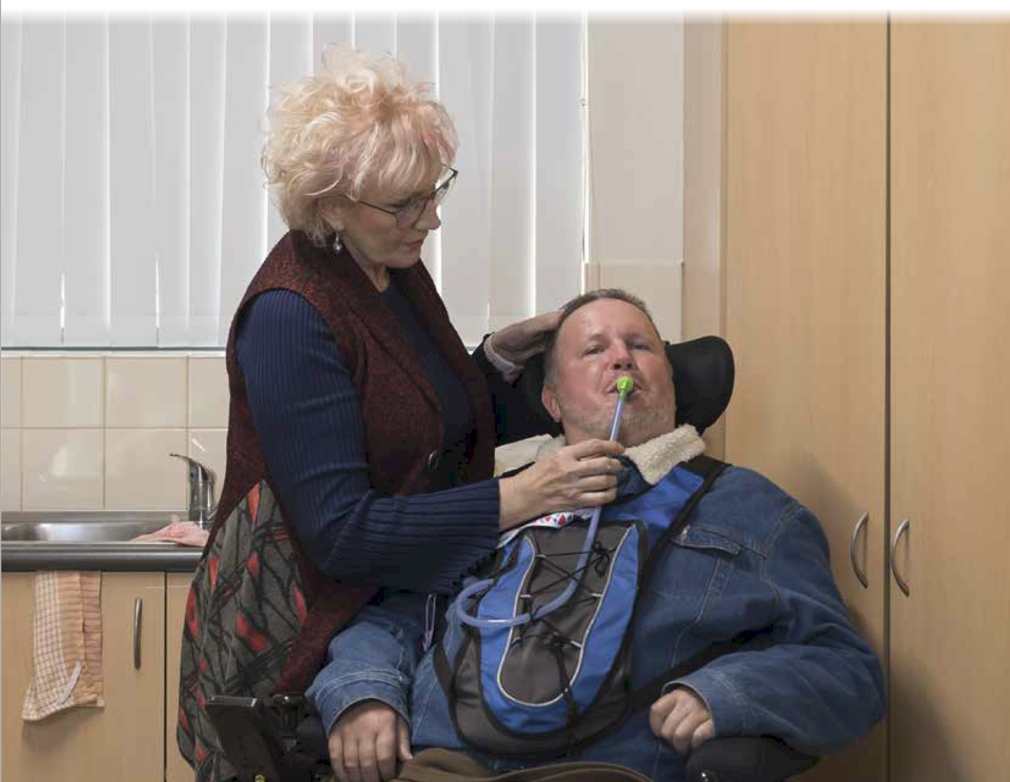
Pambansang Istratehiya sa Tagapag-alaga 16
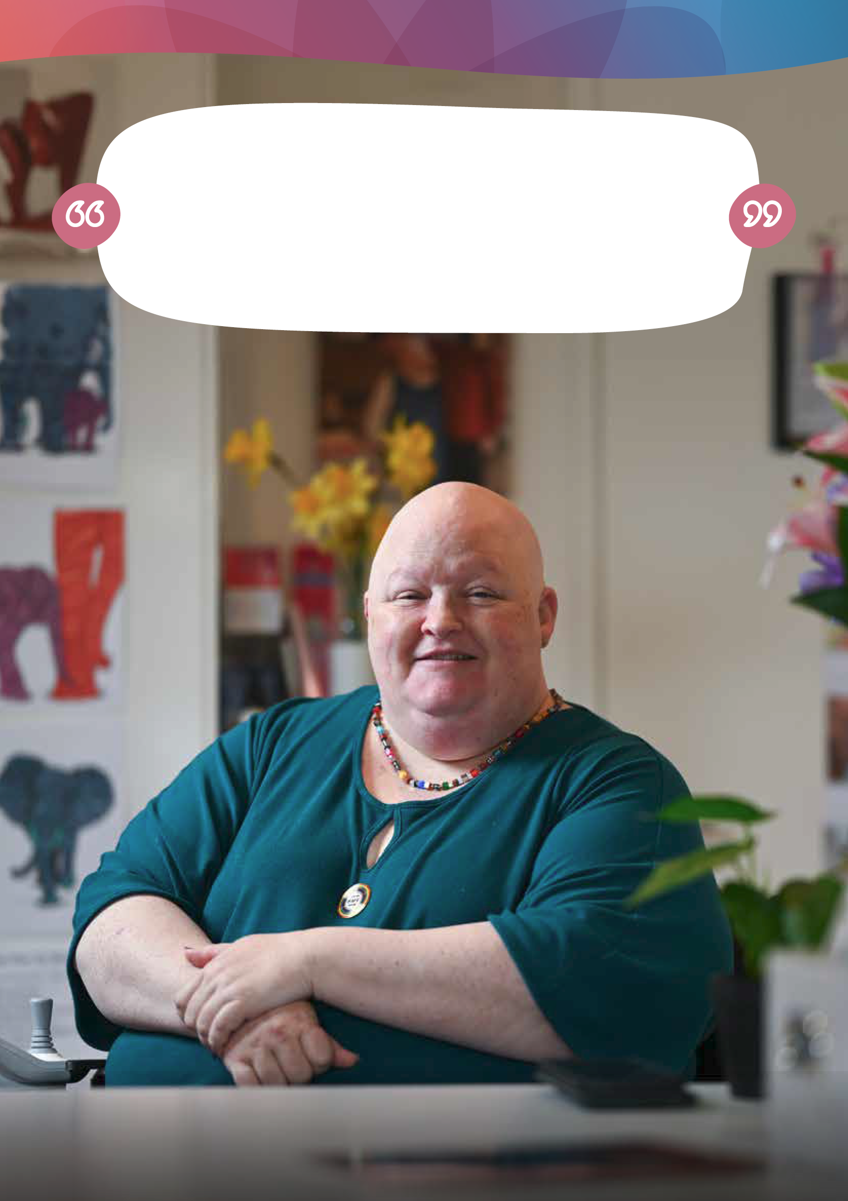

Si Nicci ay naging isang tagapag-alaga noong bata pa siya at nanatiling isang tagapag-alaga sa kanyang buong buhay ng pagka-adulto. Siya mismo ay nangangailangan ng pangangalaga. Kasalukuyan niyang inaalagaan ang kanyang matandang ama, isang kapartner na nasa palliative na pangangalaga, isang kapartner na may neurodivergence (taong maysakit na autismo), at ang kanyang adultong anak na lalaki na isang autistic.

Siya ay isang miyembro ng LGBTQIA+ na komunidad.
"Patuloy ka na lamang sa takbo ng buhay," sabi ni Nicci. "Dahil kailangan mong magpatuloy mabuhay. At iyan ay magiging napakabigat para sa ilang mga tao." – Nicci, LGBTQIA+, tagapag-alaga na may kapansanan

Pambansang Istratehiya sa Tagapag-alaga 17
Pagkakapinagkurusan (intersectionality) ng mga tagapag-alaga
Kailangang bigyang-pansin ang pagkakapinagkurusan ng mga tagapag-alaga. Ang mga karagdagang hadlang, paghamon at diskriminasyon na nararanasan ng mga tagapag-alaga ay lumaki pa para doon sa mga may nagkakasanib na mga pagkakakilanlan tulad ng sa etnisidad, kultura, relihiyon, edad, sekswal na pagtutukoy, pagkakakilanlan sa kasarian, kapansanan, neurodivergence at socio-economiko
na kinatatayuan.


SEKSWAL NA PAGKAKAKILANLAN
GINAGAMPANANG PANGANGALAGA
KASARIAN
KATAYUAN SA SOSYO EKONOMIKO
KAPANSANAN
NEURO-DIVERGENCE (TAONG MAY SAKIT NA AUTISMO)
RELIHIYON
EDAD
LAHI
WIKA
KULTURA
ETNISIDAD
Bagama't ang bawat grupo ay sumasaklaw sa isang mayamang tapis ng mga pagkakakilanlan at karanasan, mahalaga na mabigyang-pansin na maraming tao ang maaaring kabilang sa mahigit sa isang komunidad, na nahaharap sa mga natatanging paghamon na nagmumula sa pagkakakurus ng kanilang maramihang nagkakasanib-sanib na pagkakakilanlan. Ang paggalugad na ito ay hindi lamang nagpapalalim sa ating pagkaunawa ng kanilang mga nagkakakurusang landas ng lakbayin, na sa kabilang dako ay nagbibigay liwanag sa mahalagang kahalagahan ng pagiging napapabilang na napapaloob sa karanasan ng tagapag-alaga.
Sa pagkakaalam nito, mahalagang magrekomenda ng isang interseksyunal na pagdiskarte sa disenyo ng patakaran at serbisyo. Kabilang dito ang pagbubuo ng mga inklusibong mapagkukunan na may pakikipagtulungan sa lahat ng mga komunidad upang matiyak na ang mga nagkakaiba't-ibang mga tagapag-alaga ay makaramdam ng pagkukumpirma sa lahat ng mga aspeto ng kanilang pagkakilanlan. Ang mga istratehiya para bigyang-pansin at isama ang nagkakaiba't-ibang mga tagapag-alaga ay kailangang maitaguyod sa publiko at malawak na magagamit, upang matulungan ang lahat ng mga tagapag-alaga na makadama ng kumpiyansa na maaari nilang ma-access ang mga suporta na ligtas sa sikolohikal, may-kaalaman sa trauma at ginawang pampersonal ayon sa mga pangangailangan ng tagapag-alaga.

Higit pa nating galugarin ang mga karanasan at paghamon ng mga tagapag-alaga sa
Snapshot: Diversity of Carers.
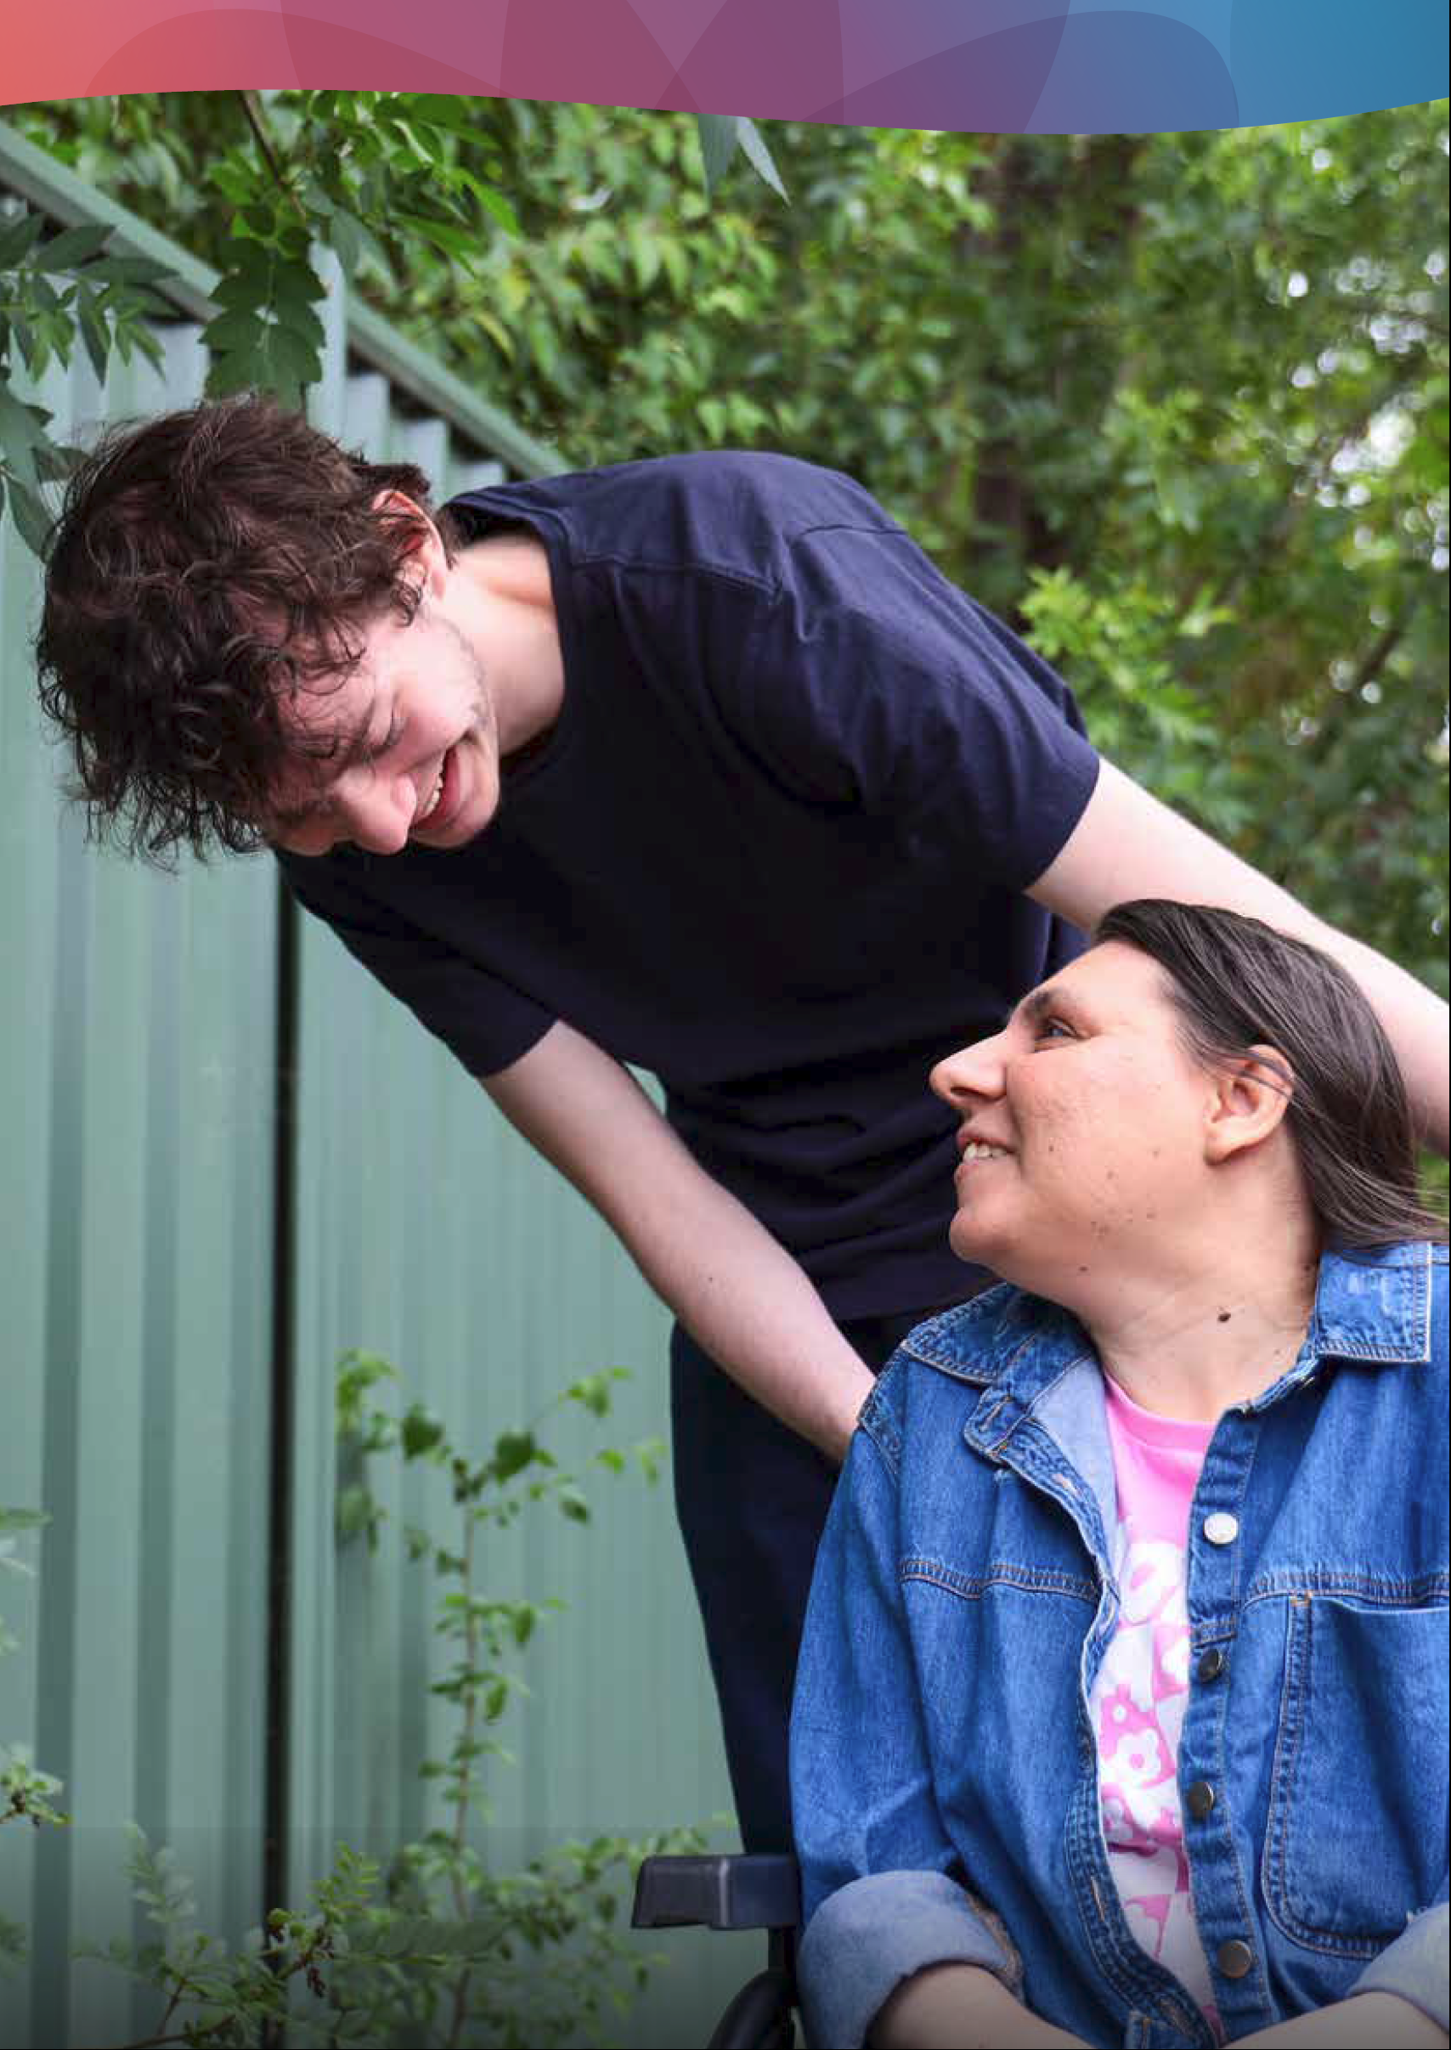

Pambansang Istratehiya sa Tagapag-alaga 19

Bakit kailangan natin ng isang Istratehiya
Sinusuportahan ng Australya ang mga nangangailangan ng pangangalaga sa pamamagitan ng malaking pinondohan na mga sistema ng pangsuporta tulad ng social security, matandang edad na pangangalaga, National Disability Insurance Scheme (NDIS), ang sistema ng kalusugan at pangsuporta ng mga beterano. Bilang isang lipunan, kailangan nating bigyang-pansin na ang mga tagapag-alaga ay may sariling mga pangangailangan at mga hangarin, na nangangailangan din ng suporta. Ang pag-aalaga ay isang mahalaga at natural na bahagi ng ating mga buhay. Ang kontribusyon ng mga hindi binabayarang tagapag-alaga ay nagpapalakas sa kahusayan at pagiging epektibo ng mga sistema ng serbisyo na ito at nagbibigay ng kinakailangang karagdagang suporta kapag ang mga pinondohang oras ay hindi kayang matugunan ang mga pangangailangan ng isang tao. Ito ay magbibigay- kaya para doon sa mga taong napapaloob sa ating komunidad na nangangailangan ng tulong upang mabuhay nang mas mahusay at mapabuti ang kanilang kagalingan.

Sinabi sa amin ng mga tagapag-alaga:
• Ang mababang antas ng kamalayan ng komunidad tungkol sa mga tagapag-alaga, at kung ano ang pag-aalaga (kabilang ang sa kalusugan at kaalyadong mga propesyonal sa kalusugan), ay nakakadagdag sa kakulangan ng pagkakakilanlan sa komunidad,
at mababang antas ng pagkakakilanlan ng mga tagapag-alaga sa kanilang sarili, na ang lahat na ito ay humantong sa mga pagkaantala sa pag-a-access sa suporta o hindi naghahanap ng suporta hanggang sa dumating na ang oras ng krisis.
• Ang mga suporta at serbisyo ng Tagapag-alaga ay maaaring mahirap na ma-access at magpasikot-sikot (navigate) at maaaring hindi epektibo o naaangkop para sa pakay nito.
• Ang pagganap ng papel ng pag-aalaga ay nakakaapekto sa kalusugan, kaligtasan at seguridad sa pananalapi ng mga tagapag- alaga. Ang pisikal at mental na kagalingan ay maaaring maapektuhan, at para sa ilang mga tagapag-alaga, hanggang sa umabot sa punto ng 'pagkaupos' ('burnout').
• Ang mga tagapag-alaga na mga magulang ng isang bata o matanda na may karagdagang mga pangangailangan ay nagbahagi na ang mga epekto ng kanilang pag-aalagang ginampanang papel ay madalas na panghabang-buhay.
• Ang ilang mga batang tagapag-alaga ay nagbibigay ng labis na mga antas ng pangangalaga, na nakakaapekto sa kanilang edukasyon, pakikilahok sa lipunan, pisikal at mental na kagalingan.
• Ang mga may bayad na pag-aalaga at kakulangan ng kawani sa sektor ng pangsuporta, mga kinakailangan sa pagsasanay, at mga problema sa pagpapanatili ay may epekto sa mga hindi binabayarang mga tagapag-alaga.
Ang nakaraang National Carer Strategy ay inilunsad noong 2011 at nanatiling kasama ang National Disability Strategy 2010 2020 at, naging kasabay na Carer Recognition Act 2010, ay binuo bilang bahagi ng National Carer Recognition Framework ng Pamahalaang Australya. Ang 2011 na Istratehiya ay pinalitan noong 2015 ng pagpapasimula ng Integrated Plan for Carer Support Services (kilala bilang Carer Gateway).
Mula nang ilabas ang nakaraang Istratehiya, nagkaroon ng mga makabuluhang reporma sa mga pangunahing sistema ng serbisyo na naibibigay para sa mga taong may mga pangangailangan ng suporta kabilang ang pagpapalabas (roll out) ng NDIS, Disability Strategy 2021-2031 (ADS) ng Australya, ang Disability Royal Commission at mga reporma sa pag-aalaga sa matatandang edad kasunod ng Aged Care Royal Commission. Ang lumalaking pagtuon sa nakasentro-sa-tao na pagpaplano at paghahatid ng serbisyo ay nagpapabago kung paano nakikipag-ugnayan ang mga serbisyo sa pormal na pangsuporta sa mga taong gumagamit nito, ang kanilang mga pamilya, mga kaibigan at mga tagapag-alaga. Ito ay may epekto sa mga tagapag-alaga na sumusuporta sa taong kanilang inaalagaan upang maka-access sa mga serbisyo at sistema.
Ang Ministro para sa Social Services ay sumangguni sa isang pagtatanong tungkol sa pagpaparangal sa mga hindi binabayarang mga tagapag-alaga sa House of Representatives Standing Committee on Social Policy and Legal Affairs (ang Komite) noong ika-13 ng Hunyo 2023. Noong Marso 2024, inihain ng Komite ang ulat nito na pinamagatang Recognising, valuing and supporting unpaid carers – Parliament of Australia (aph.gov.au). Sinuri ng Komite ang mga paghamong kinaharap ng mga hindi binabayarang mga tagapag-alaga at ang mga mapagpipilian para maipabago. Ang ulat ay naglalaman ng 22 na rekomendasyon kabilang ang isang pangangailangan para sa isang nadagdagang pagtutuon sa mga sinaliksik na kagrupo (cohort) ng minorya, kabilang ang, ngunit hindi limitado sa, mga tagapag-alaga ng Unang Mga Bansa, mga tagapag-alaga na nagmula sa nagkakaiba't-ibang kinagisnang kultura at wika at mga batang tagapag-alaga. Ang ulat, kabilang ang pinagbabatayan nitong mga datos at katibayan, at ang mga rekomendasyon nito ay itinuturing bilang bahagi ng pagbubuo ng Istratehiya na ito.

Ang Istratehiya na ito ay nagbibigay ng pagkakataon na repasuhin kung paano namin kasalukuyang sinusuportahan ang mga tagapag-alaga, kung ano ang gumagana at kung ano ang kailangan naming gawin upang mas mahusay na masuportahan ang mga tagapag-alaga, ngayon at sa hinaharap.
Sa pamamagitan ng pagtataguyod ng isang komunidad na nagtatanggol sa kalusugan ng isip, pinansiyal na pagpapanatili at kalidad ng mga serbisyo, ang Australya ay hindi lamang namumuhunan sa hinaharap ng mga tagapag-alaga nito kundi pati na rin sa lakas at katatagan ng bansa. Sa pagkakasama-sama, maitatatag natin ang isang mas maliwanag, mas mapangkupkop na hinaharap na kung saan ang paglalakbay ng bawat tagapag- alaga ay pinasasalamatan at sinusuportahan.

Ano ang napakinggan namin
Nang nakikipag-usap sa mga tagapag-alaga, napakinggan namin ang maraming mga pananaw sa pagganap sa papel ng pag-aalaga at kung paano gumagana ang mga suporta at serbisyo sa kabuuang Australya.

Napakinggan namin na ang pagkakakilanlan at pagpaparangal sa mga tagapag-alaga ay kritikal:
• May mababang antas ng kamalayan ang komunidad tungkol sa mga tagapag-alaga, at kung ano ang tungkol sa pag-aalaga.
Ito ay nagdadagdag sa kakulangan ng pagkilala sa sarili ng mga tao sa mga tungkulin ng pangangalaga, at kakulangan ng pagkakakilanlan sa komunidad (lalo na sa mga kalagayang pang-edukasyon, pagsasanay at sa trabaho).
• Ang pagka-dalubhasa ng mga tagapag-alaga ay dapat pahalagahan at bigyang-pansin ng propesyonal sa pangkalusugang pangangalaga at iba pang mga propesyonal, kabilang ang mga tagapagbigay ng serbisyo.
• Kailangang magkaroon ng pagkakapuna sa mga epekto ng ginagampanang papel ng pag-aalaga ng isang tagapag-alaga.

Ang mga tagapag-alaga ay nahihirapang maka-access ng mga suporta na kailangan nila:
• Kailangang malaman ng mga tagapag-alaga kung paano at saan makakahanap ng impormasyon at maka-access ng mga serbisyo. Kailangan nila ng access sa impormasyon nang maaga sa kanilang ginagampanang papel upang bumuo ng kaalaman, at pag-access sa suporta para sa kanila at sa taong kanilang inaalagaan. Ang kamalayan sa mga serbisyo at suporta para sa mga tagapag-alaga tulad ng Carer Gateway ay kailangang mapahusay.
• Ang pagkaunawa at pagpapasikot-sikot (navigate) sa iba't-ibang mga sistema na kailangang gawin ng mga tagapag-alaga para maka-access ay nakakaubos ng oras at kumplikado.

Sinabi sa amin ng mga tagapag-alaga ang tungkol sa mga epekto ng pag-aalaga sa kanilang kagalingan:
• Ang mga tagapag-alaga ay nakakaranas ng emosyonal na presyon (stress), pagkabalisa, depression at kapaguran sa pakikiramay. Malaki ang epekto ng pag-aalaga sa pangkalahatang sikolohikal na kagalingan.
• Ang mga tagapag-alaga ay nakakaranas ng mas mababang mga antas ng pisikal na kagalingan, na madalas na mas inuuna
pa ang taong kanilang inaalagaan kaysa sa kanilang sariling mga problema sa kalusugan o pahingang oras para sa pisikal
na pag-eehersisyo.
• Magkakaroon ng mga malalaking paghamon sa pag-access sa pahinga, kadalasan dahil sa limitadong makukuhang magagamit, kinalalagyang lokasyon at mga hadlang sa kultura. Ang mga paghamon sa pag-access sa naaangkop na pahinga ay pangkaraniwan, paiba't-iba at kumplikado. Ang mga pagpapahinga ng tagapag-alaga ay kailangang maipapasama din sa mga pangangailangan ng tagapag-alaga at nang taong tumatanggap ng pangangalaga. Ito ay nagkukuplikasyon sa mga kaayusan, katulad ng pangangailangan sa pag-uugnay sa makukuhang pahinga ng tagapag-alaga tungo sa pahinga ng taong tumatanggap ng pag-aalaga, ang pagtanggi ng tumatanggap ng pangangalaga at ang kakayahan ng mga tagapagbigay ng serbisyo ng pagpapalit ng pangangalaga upang matugunan ang malaking pangangailangan o ang pangkultural na mga kinakailangan ng tumatanggap ng pangangalaga. Hindi ito nakatulong sa pagpaiba-iba sa pagkakaunawa kung ano ang sinasaklawan ng mga serbisyo sa respite para sa mga iba't-ibang sinaliksik na mga kagrupo ng mga tagapag-alaga.

Ang mga tagapag-alaga ay nagkakaiba't-iba at sumasaklaw sa lahat ng mga edad, kinagisnan at kultura, gayunpaman, alam namin na ang pangkakaiba't-iba ng tagapag-alaga ay hindi palaging binibigyang-pansin:
• Ang mga serbisyo ay kailangang maging ligtas sa kultura at may-pagka-alam para ma-access ng mga tagapag-alaga ang mga ito at maging naaangkop na sinusuportahan.
• Kailangang mabigyang-pansin ng mga serbisyo ang pagkakaiba't-iba ng mga tagapag-alaga at kung paano ito nakakaapekto sa kanilang mga ginagampanang papel ng pag-aalaga.

Ang pagbibigay ng pangangalaga ay magkakaroon ng pang-habambuhay na epekto sa pananalapi ng isang tagapag-alaga. Sinabi sa amin ng mga tagapag-alaga na kailangan nila ng tulong para mapalakas ang kanilang kakayahan at mapangalagaan ang kanilang kinabukasan. Kabilang dito ang:
• Ang pagiging suportado upang makuha o mapaunlad ang kaalaman at mga praktikal na kasanayan upang mapanatili ang sarili nilang pisikal, sikolohikal, emosyonal at pinansiyal na kagalingan.
• Para sa mga tagapag-alaga na nais o kinakailangan, na sinusuportahan upang lumahok o muling pumasok sa kapwershan ng trabaho, edukasyon at / o pagsasanay sa isang paraan na umuugma sa kanilang mga responsibilidad sa pag-aalaga.
Ang karagdagang detalye sa proseso ng konsultasyon at buod ng ebidensya ay nasa Karagdagan 1.

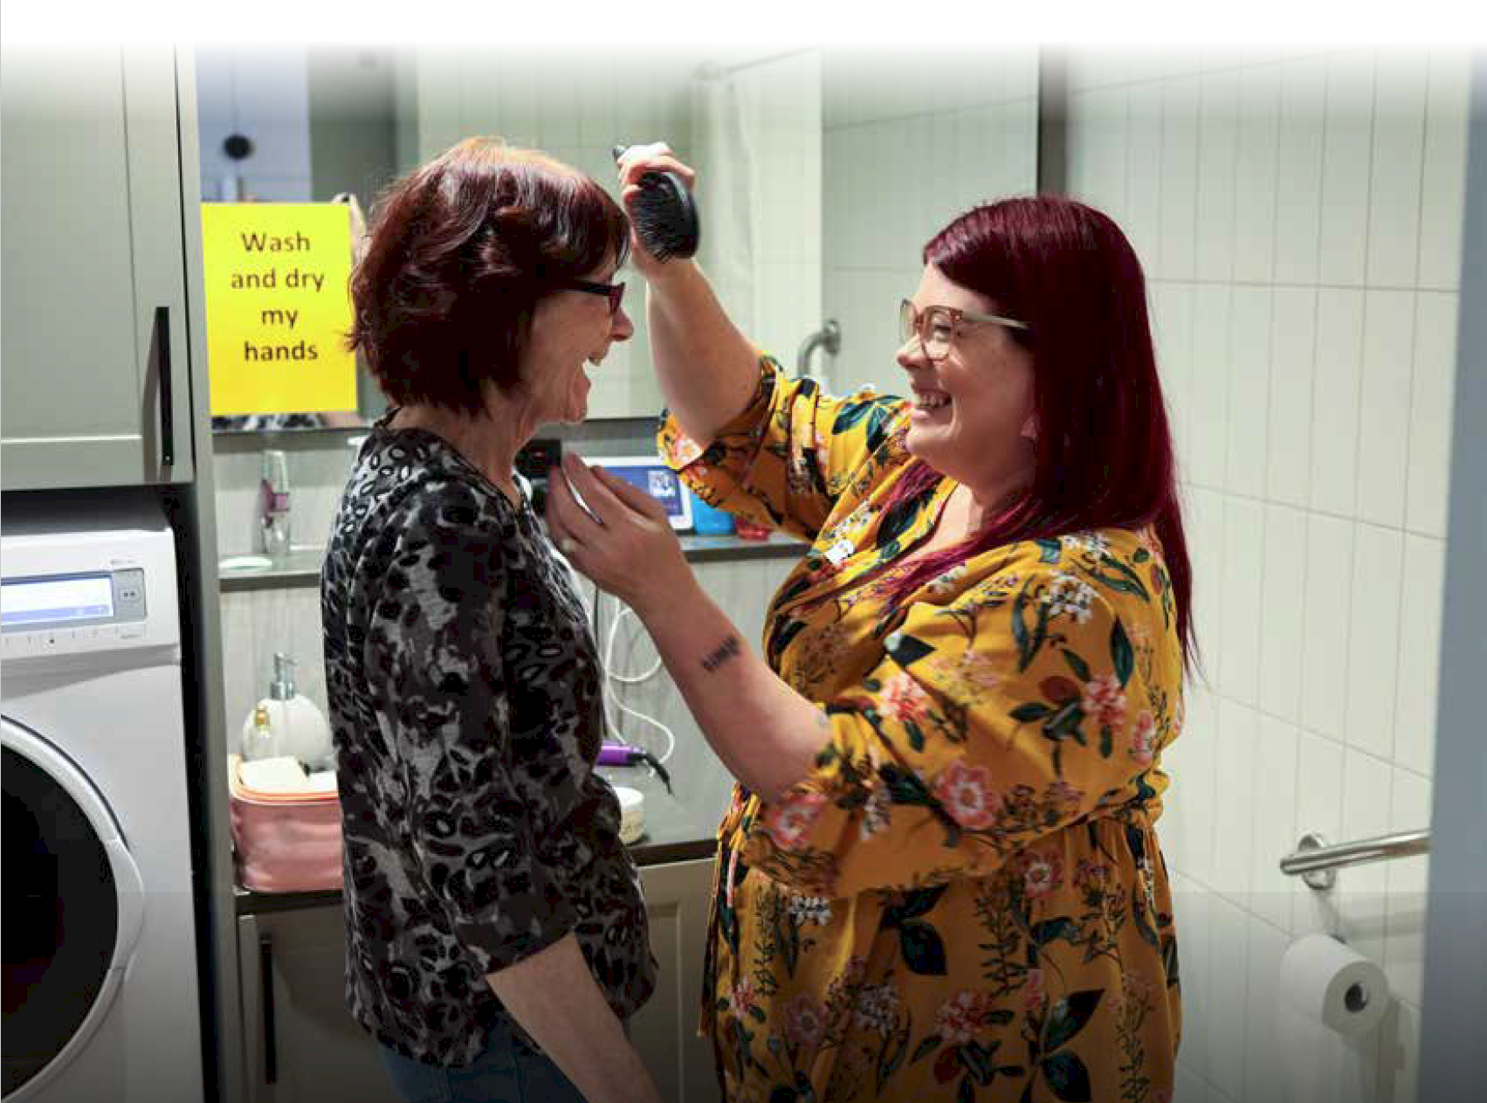

Pambansang Istratehiya sa Tagapag-alaga 22


Ang pag-aalagang papel ni Diana ay umusad na naging isang sentral na bahagi ng kanyang pagkakakilanlan, na nakakaapekto sa kanyang karera at personal na mga hangarin.
"Ibinibitin mo ang kapiraso ng iyong sarili upang magampanan ang papel"

Naniniwala si Diana na ang hinaharap sa pagbibigay ng pangangalaga (caregiving) ay nakasalalay sa kanyang maintindihan ang hindi matatawarang galing ng mga tagapag- alaga.
"Kung kaya nating igalang 'yan at ma-access ang kaalamang 'yan, maipapakalat natin iyan. Hindi lamang ito sa pagbubuo ng ating kakayahan—ito ay nagbubuo ng kakayahan para sa lahat ng kabuuan."

– Diana, tagapag-alaga ng kanyang anak na may sakit

Pambansang Istratehiya sa Tagapag-alaga 23

Sino ang maghahatid ng Istratehiya
Hindi nakikita ng mga tagapag-alaga ang kanilang ginagampanang papel sa pamamagitan ng isang panilip na lente (lens) kung aling ahensya ng pamahalaan ang naghahatid ng isang serbisyo at dapat ay gayun din para sa Pamahalaang Australya. Ang Istratehiya ay magtataguyod ng isang may pagkoko-ordinasyong diskarte sa buong Pamahalaang Komonwelt, upang lubos na masuportahan ang mga tagapag-alaga. Upang matiyak na ang pananaw ng Istratehiya ay natupad, hahangarin ng Komonwelt ang pakikipatulungan sa mga pamahalaang estado at teritoryo na magkakatuwang sa responsibilidad ng paghahatid ng mga serbisyo na inaasahan ng mga
tagapag-alaga.


"Maraming opsyon na mapagsasama-samahin para makatulong, ngunit ang kulang ay ang pandikit para pagsamahin silang lahat para sa taong iyon" – Hindi nagpakilalang tagapag-alaga
Ang pagtutulak tungo sa pagpapabago para sa mga tagapag-alaga, at pagpapahusay ng mga kinalabasan ay isang magkakatuwang na responsibilidad sa kabuuang Pamahalaan ng Australya, ang aming mga kabakas sa pangsuporta ng tagapag-alaga at ang lahat ng mga lebel ng pamahalaan. Kabilang dito ang pagtutulungan upang matanggal ang mga harang sa pagitan ng iba't ibang mga ahensya ng kalusugan at pangangalaga ng pamahalaan, upang mapangasiwaan ang pagdodoble ng mga sistema at proseso na nagpahirap sa mga tagapag-alaga sa pagpasikot-sikot sa pagpasok sa napakaraming mga sistema.

Ang mga konsultasyon at iba pang mga kontribusyon tungo sa pagbubuo ng Istratehiya ay nagtatampok ng pangangailangan ng mas mahusay na pakikipagtulungan at koordinasyon ng mga gawain, trabahuhin ng husto at gawin ng mas epektibo upang makamit ang ating pinapangarap para sa mga tagapag-alaga. 

Pambansang Kasunduan sa Pagsasara ng Puwang
Ang mga pangunahing paghamon na nakabanghay sa itaas ay seryosong ipinapakita para sa mga tagapag- alaga na nagmula sa mga komunidad ng Aborihinal at Taga-islang Torres Strait. Ang pagtugon sa mga lugar ng prayoridad ang resulta ng National Carer Strategy ay gagabayan ng mga prayoridad na reporma ng National Agreement on Closing the Gap. Sinusuportahan ng Istratehiya ang tunay na pag-uusap at pakikipagtulungan sa pagitan ng mga kinatawan ng Unang Mga Bansa at ng Pamahalaang Australya upang matiyak na ang Istratehiya ay magtutulak ng positibong pagbabago upang mapabuti ang buhay ng mga tagapag-alaga ng Unang Mga Bansa sa buong Australya. Sinusuportahan ng Istratehiya ang pangako na dagdagan ang pagbibigay ng serbisyo (service provision) sa pamamagitan ng Aboriginal Community Controlled Organisations (ACCOs).

Ang karagdagang impormasyon sa mga susunod na hakbang sa paghahatid ng pagbabago para sa mga tagapag-alaga ay matatagpuan sa 'Susunod na mga hakbang' na seksyon nitong Istratehiya na ito.

"Para akong pugita na kailangang magpasikot-sikot sa iba't-ibang organisasyon o mga tao sa loob ng iisang organisasyon" – Hindi nagpakilalang tagapag-alaga
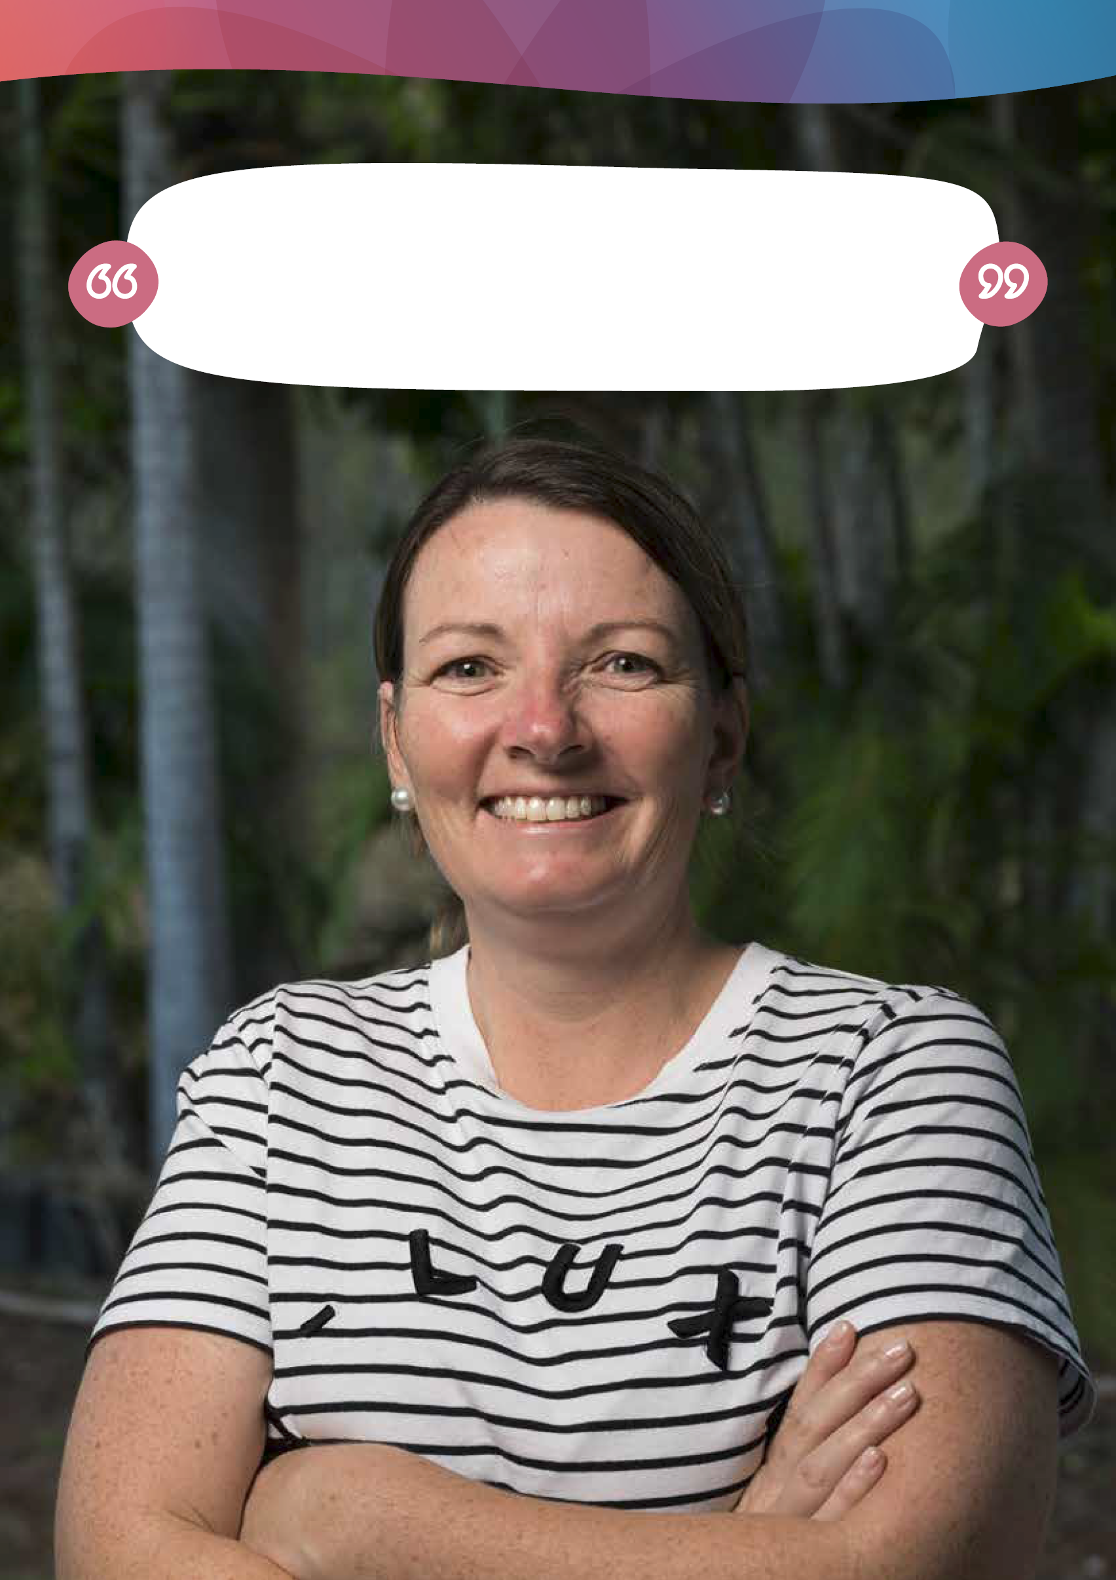

Ang pamumuhay sa isang liblib na lugar ay nagtatanghal ng sarili nitong mga hadlang:
"Ang limitadong pag-access sa mga serbisyo at mahalagang pangangalaga, ang paghamon sa pagkuha ng tamang pag-aaral at mga kaalyadong propesyonal sa kalusugan – ang lahat ng mga ito ay ginagawang mas mahirap ang pagtatrabaho sa pagbibigay ng pangangalaga"

– Cat, nag-aalaga sa kanyang anak na lalaki sa liblib na lugar

Pambansang Istratehiya sa Tagapag-alaga 25

Buod ng Pambansang Istratehiya sa Tagapag-alaga sa isang pahina
Pananaw
Isang komunidad ng Australya na ang lahat ng mga tagapag-alaga ay pinaparangalan, pinahahalagahan at binigyang- kapangyarihan para sa suportang kailangan nila upang lubos na makilahok sa lipunan at tuparin ang kanilang ginagampanang papel sa pag-aalaga.
Mga Tuntunin
Ang mga prinsipyong magkasamang-dinisenyo ay gagabay sa koordinasyon at paghahatid ng mga patakaran, programa at inisyatiba na may kaugnayan sa tagapag-alaga at malaking epekto sa tagapag-alaga sa kabuuang mga ahensya ng Pamahalaang Australya.
- Nakasentro-sa-tagapag-alaga: Ang tunay-na-buhay na karanasan ng mga tagapag-alaga ay isasama sa co-design at co-production ng mga patakaran, suporta at serbisyo para sa mga tagapag-alaga. Ang mga naging tunay-na-buhay na karanasan ng mga tagapag-alaga ay isasama sa mga proseso ng pagtatasa.
- May-kaalamang ebidensya: Ang mga patakaran para sa tagapag-alaga, mga suporta at serbisyo ay bibigyang kaalaman sa pamamagitan ng katibayan, at ang pagbabago ay gagamitin upang pangasiwaan ang mga paghamon na naranasan ng mga tagapag-alaga.
- Naa-access, resonable at mapangkupkop: Ang mga patakaran, suporta at serbisyo ng tagapag-alaga ay magiging mapangkupkop at ipinasadya upang matugunan ang mga pangangailangan ng mga tagapag-alaga, sa lahat ng yugto ng pag-aalaga, pagpaparangal sa pagkakaiba't-iba ng mga tagapag-alaga, at ang kahalagahan ng pangkultura at sikolohikal na kaligtasan.
- Sinusuportahan ang pampersonal na pagtitiwala at kasiguraduhan: Ang disenyo ng mga patakaran, suporta at serbisyo para sa mga tagapag-alaga ay papaganahin ng mga mapagpipiliang angkop sa kanila.
- May kalinawan at may pananagutan: Ang mga kagawarang pederal ng pamahalaan ay mananagot sa paghahatid ng Istratehiya at may kalinawan sa kanilang mga proseso upang mas mahusay na magbigay parangal at pahalagahan ang mga tagapag-alaga.
Mga Layunin
Ang mga layunin ay ang mga resulta na nais naming makamit para sa mga tagapag-alaga.
- Ang mga tagapag-alaga ay natutukoy, pinaparangalan, iginagalang at pinahahalagahan.
- Ang mga tagapag-alaga ay binigyang-kapangyarihang magkaroon ng mga katuparan sa mga buhay habang ginagampanan ang kanilang papel sa pag-aalaga.
- Ang pisikal at mental na kalusugan, kaligtasan, kagalingan at pinansiyal na seguridad ng mga tagapag-alaga ay sinusuportahan.
Mga lugar na prayoridad ang resulta
Ang mga lugar na prayoridad ang resulta ay ang mga lugar na tutukan namin ng mariing pagtatrabho upang makamit ang pananaw at layunin ng Istratehiya. Ang mga lugar na prayoridad ang resulta ay hindi nakanumero ayon sa pagkakasunod-sunod ng kahalagahan. Ang mga ito ay may numero para mas madali ang pagsasangguni.
- Nakikita at pinahahalagahan ng pamahalaan, komunidad at mga serbisyo ang mga tagapag-alaga, kinikilala ang kanilang pagkadalubhasa at kontribusyon, at lumilikha ng kapaligiran na matukuyan ng mga tagapag-alaga sa pinakamaagang pagkakataon.
- Ang mga tagapag-alaga ay maaaring maka-access ng mga suporta, serbisyo at programa sa tamang oras, tamang lugar at
sa tamang paraan.
- Tiyakin na ang mga tagapag-alaga ay may kakayahang bumuo ng kaalaman at kasanayan kapag kinakailangan upang matupad ang kanilang ginagampanang papel ng pag-aalaga.
- Ang mga tagapag-alaga ay makakapag-access at makilahok sa trabaho at edukasyon o pagsasanay, kabilang ang
pagpapabuti ng kanilang pinansiyal na kagalingan.
- Ang mga tagapag-alaga ay may access sa mga suporta na pinangangalagaan ang kanilang sikolohikal, pisikal at
panlipunang kagalingan.
- Bubuuin ang basehan ng katibayan tungkol sa mga tagapag-alaga upang mas maunawaan kung sino ang mga tagapag-alaga, kabilang ang kanilang pagkakaiba't-iba, kung ano ang kanilang naging mga karanasan, kung ano ang gumagana para sa kanila at kung bakit.
Ang susunod na mga hakbang
- Pagkilos – Bubuuin ang mga plano ng pagkilos na isinasama ang pinakabagong balikpuna at teorya ng pagbabago.
- Pagsusukat ng tagumpay - Isang diskarte sa pagsusubaybay, may katibayan at pagtatasa ay ipapatupad na kinabibilangan
ng isang teorya ng pagbabago; isang balangkas ng kinalabasan at isang balangkas ng pagsubaybay at pagtatasa.
- Magkasamang dinisenyo - Ang mga tinig at pananaw ng mga tagapag-alaga ay magbibigay-alam at maggagabay sa pagpapatupad, pagsusubaybay at pagrerepaso ng Istratehiya upang matiyak na maihahatid ang mga resulta at natutugunan ang mga layunin.

Pananaw

Isang komunidad ng Australya na ang lahat ng mga tagapag-alaga ay binibigyang-pansin, pinahahalagahan at nabigyang- kapangyarihan dahil sa suporta na kailangan nila upang lubos na makilahok sa lipunan at tuparin ang kanilang ginagampanang papel sa pag-aalaga.
Bakit kailangan natin ng pananaw?
Sa pagbubuo ng Istratehiya, ibinahagi ng mga tagapag-alaga ang mga pangunahing paghamon na kanilang kinakaharap.
Para sa marami, ang kawalan ng pagbigay-pansin sa mga epekto ng kanilang ginagampanang papel ng pag-aalaga sa parehong buhay nila at buhay ng kanilang mga pamilya ay isang napakalaking alalahanin. Itinampok din ng mga tagapag-alaga ang kakulangan ng pag- unawa tungkol sa pangangailangan ng pangangalaga at suporta na ibinibigay nila sa mga buhay ng taong tumatanggap ng pangangalaga at lipunan. Ang katagang 'impormal' at 'hindi binabayaran' na pangangalaga ay nagpapahiwatig na ang pangangalagang ibinigay ay sa katunayan ay para bang hindi mahalaga sa kaligtasan at kagalingan ng mga taong tumatanggap ng pangangalaga. Upang mapanatiling naninirahan ang mga tao sa komunidad, ang hindi binabayarang pangangalaga ay mahalaga sa pagpupuno sa mga may bayad na pangangalaga at mapanatiling ligtas at maayos ang mga tao. Ito ang kasong nagpapakitang kahit na ang mga tumatanggap ng pangangalaga ay nasa ospital o nasa residensyal na paalagaan, na kakailanganin ang karagdagang pangsuporta.
Kinukunsidera ng mga tagapag-alaga na ang pangangalaga at suportang ibinibigay nila ay dapat may mataas na pagpapahalaga na kasingtulad din ng pormal at may bayad na paghahatid ng serbisyo sa pangangalaga. Malaking di-hamak ang naidudulot ng mga tagapag-alaga sa kakayahan ng mga taong nangangailangan ng pangangalaga, na manatiling naninirahan na nagsasarili sa komunidad hangga't maaari, at sa ekonomiya sa pamamagitan ng kanilang ginagampanang papel ng pag-aalaga at nais nilang mabigyang-pansin at mapasalamatan itong kontribusyong kanilang ginagawa.
Upang patuloy na gampanan ang mahalagang tungkuling ito, ipinahayag ng mga tagapag-alaga ang pangangailangan para sa epektibong suporta at pagbibigay kapangyarihan, na may pagpaparangal na ang kanilang karapatang pantao para sa isang magandang buhay ay katumbas ng mga karapatan ng mga taong kanilang inaalagaan.
Nais ng mga tagapag-alaga ang tulong sa pagbabalanse ng kanilang ginagampanang papel ng pag-aalaga sa iba pang mahahalagang bahagi ng kanilang buhay, upang lubusan silang makilahok sa lipunan. Nangangahulugan ito ng mga pagkakataong makatrabaho,
maka-access sa edukasyon at pagsasanay, magkaroon ng isang buhay panlipunan at maka-access sa pahinga at libangan. Ang lahat ng mga bagay na ito ay mahalaga sa pagtataguyod at pagpapanatili ng kagalingan.
Kasabay ng pamamahala ng kanilang sariling kalusugan at kagalingan, nais din ng mga tagapag-alaga na ma-access ang kinakailangang impormasyon, kaalaman at kasanayan upang masuportahan ang kanilang mga ginagampanang papel ng pag-aalaga.
Paano nilikha ang pananaw?
Sa diwa ng magkasamang dinisenyo (co design) na nakasentro-sa-tagapag-alaga (carer-centered), ang pahayag ng pananaw ay lumago mula sa malalim na pagkokonsultasyon sa pagitan ng National Carer Strategy Advisory Committee (ang Komite) at ng Pamahalaang Australya, na hinugot mula sa aming mga napakinggan sa iba pang mga tagapag-alaga sa pamamagitan ng proseso ng konsultasyon.
Ang Komite ay binubuo ng mga kinatawan ng sektor ng tagapag-alaga at mga tagapag-alaga na may tunay-na- buhay na karanasan mula sa nagkakaiba't-ibang mga kinagisnang kultura at wika, ang lahat ay pinili sa pamamagitan ng isang nakabukas na proseso upang matiyak na ang mga karanasan at hangarin ng mga tagapag-alaga sa buong bansa ay maaaninaw sa Istratehiya at sa kumprehensibong pananaw nito. Sa paggawa ng pahayag ng pananaw, humugot din ang Committee sa iba pang mga mapagkukunan ng katibayan, tulad ng kamakailang Parliamentary Inquiry sa pagpaparangal sa mga hindi binabayarang mga tagapag-alaga, mga ulat at katibayan mula sa organisasyong Australian carer advocacy, pati na rin sa mga internasyonal na organisasyon ng tagapag-alaga, mga istratehiya at
mga pananaw.

Bakit nilikha ang ating pananaw?
Ang pananaw ay isang maikling kumprehensibong (over-arching) deklarasyon ng mithiin para sa hinaharap para sa mga hindi binabayarang mga tagapag-alaga ng Australya, na siyang nagtutulak sa direksyon ng taktika ng Pamahalaan bilang pagsusuporta sa mga buhay ng tao na siyang naging mithiin ng mga hindi binabayarang tagapag-alaga. Ang pananaw ay sumuporta na sa pagbabalangkas ng bagong Istratehiya, sa pamamagitan ng pagpapahayag ng malinaw na layunin tungkol sa aming mga pinagsamang malinaw na paniniwala (shared values) sa magkakalakip (inclusion), pagpaparangal (recognition), magkasamang disenyo (co-design), pantay-pantay (equity),
may kaligtasan at kagalingan. Ibinahagi ng mga tagapag-alaga na ang kanilang mga mithiin ay masuportahan upang mas mahusay na mapagbalanse ang kanilang ginagampanang papel ng pag-aalaga sa lahat ng mga aspeto ng kanilang buhay tulad ng sa edukasyon, pagsasanay, pakikilahok sa kapwersahan ng trabaho at lalong mahalaga, ang pagiging kalakip sa lipunan.
Paano natin mararating ang ating pananaw?
Sa pagbubuo at pagpapasulong ng mga aksyon upang makamit ang pananaw na ito, kami ay gagabayan ng isang hanay ng mga alituntunin na nagkunsidera sa aming mga napakinggan, na mahalaga para sa mga tagapag-alaga. Ang mga alituntuning nakasaad sa Istratehiyang ito ang magiging batayan ng disenyo, pagbubuo at pagpapatupad ng mga pagkilos.
Ang mga pagkilos at ang pagpapatupad nito ay ibabahagi sa komunidad habang nasa progreso ang mga ito.
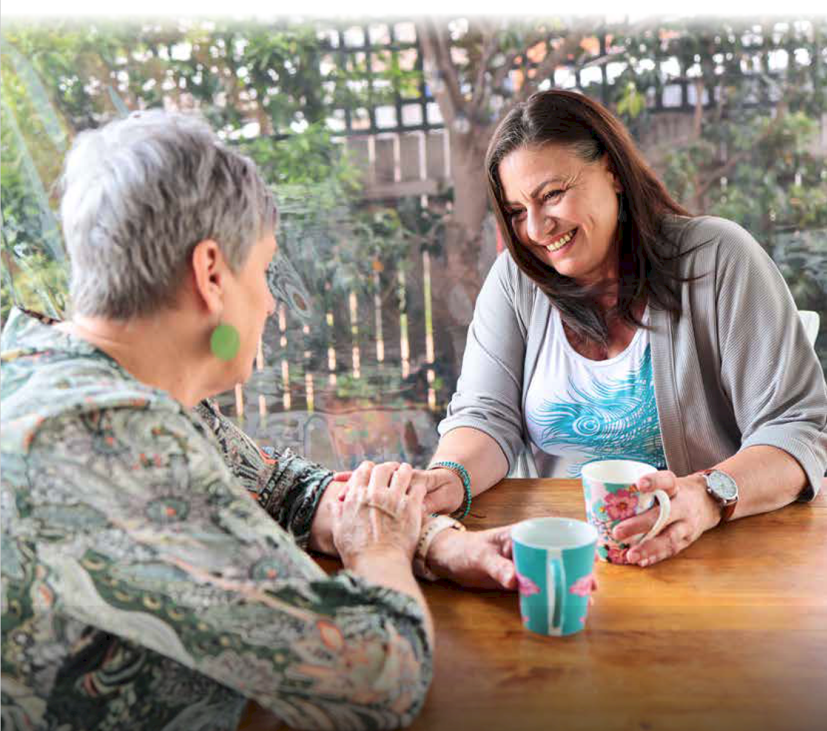

Pambansang Istratehiya sa Tagapag-alaga 28

Mga Tuntunin
Ang mga alituntuning ito ay nagkukunsidera sa sinabi sa amin ng mga tagapag-alaga na mahalaga sa kanila, nang kami ay magkasamang dinisenyo (co-design) ang mga paraan para suportahan sila na lubusang makalahok sa lipunan, habang tinutupad pa rin ang kanilang mga ginagampanang papel sa pag-aalaga.
Ang mga alituntunin ay nagbibigay ng isang pundasyon para sa pag-koordinasyon ng mga patakaran, programa at inisyatiba ng tagapag-alaga sa kabuuang mga ahensya ng Pamahalaan ng Australya.
Prinsipyo | Ano ang gagawin natin | Paano natin ito gagawin
Nakasentro-sa-  tagapag-alaga | Kabilang ang mga karanasan sa tunay-na-buhay ng tagapag-alaga sa magkasamang disenyo (co design), magkasamang produksyon (co production), pagsusubaybay at pagtatasa ng mga patakaran, suporta at serbisyo para sa mga tagapag-alaga. | Patuloy na hahanapin, pakikinggan at kikilos ayon sa mga pananaw ng mga tagapag- alaga, kabilang ang pakikipag-ugnayan sa mga pamunuan ng kauring organisasyong (peer led) at mga kinatawan mula sa magkakaiba't-ibang mga sinaliksik na grupo (cohorts) ng mga tagapag-alaga.  Tumuon sa kung ano ang sinasabi nila sa amin na kailangan nila. Maging nakikibagay (flexible) at mapagtugon (responsive) kapag nagbago ang sitwasyon.
May kaalaman sa ebidensya   | Tiyakin na ang mga patakaran sa tagapag-alaga, suporta at serbisyo  ay ipinagbigay-alam sa pamamagitan ng katibayan at pagbabago, upang matugunan ang mga paghamon na naranasan ng mga tagapag-alaga. | Tumuon sa pagbubuo at pagpapabuti ng isang batay sa katibayan upang mas mahusay na masuportahan ang pagbubuo, pagpapatupad at pagsusubaybay ng mga ipinasadya at tumutugon na mga suporta at serbisyo.  Paganahin ang pagbabahagian ng mga datos at katibayan para magamit ng mga pamahalaan at komunidad upang matasa ang mga pakikialam (intervention) at mga mapagkukunan.
Naa-access, pantay-pantay at mapangkupkop   | Tiyakin na ang mga patakaran, suporta at serbisyo ng tagapag-alaga ay mapangkupkop at ipinasadya na nakunsidera ang mga pangangailangan ng lahat ng tagapag-alaga, sa lahat ng yugto ng pag-aalaga, pagbibigay-pansin sa pagkakaiba't-iba ng mga tagapag- alaga, at ang kahalagahan ng pang- kultura at sikolohikal na kaligtasan. | Gumamit ng mga datos na batay sa katibayan at karanasan sa buhay upang mag-codesign ng mga makabagong, naa-access, naibabagay at mapangkupkop na serbisyo.  Bigyang-pansin, igalang at padaliin ang mahalagang papel ng mga organisasyong hindi pampamahalaan sa pagbibigay ng mga suporta at serbisyo.
Sinusuportahan ang personal na pagtitiwala at kasiguraduhan | Ang disenyo ng mga patakaran, suporta at serbisyo para sa mga tagapag-alaga ay pagaganahin ng mga mapagpipilian na naaangkop sa kanila. | Tanggaping pinakamahusay na alam ng mga tagapag- alaga ang kanilang mga pangangailangan at mga minimithi. Ang lahat ay may natatanging mga relasyon, lakas, kakayahan at mapagkukunan, na maaaring magbago sa paglipas ng panahon.  Mga magkasamang dinisenyong patakaran, suporta at serbisyo upang mabigyang-lakas at masuportahan ang mga tagapag-alaga sa paghahanap at pag-access ng mga tamang suporta sa tamang oras at upang matiyak na ang mga hindi sinasadyang kahihinatnan para sa mga tagapag-alaga ay natukuyan at na-remedyuhan.
May kalinawan at may pananagutan   | Ang mga kagawaran ng pamahalaang pederal na may responsibilidad sa patakaran para sa, o yaong ang gawain ay nakakaapekto sa mga tagapag-alaga, ang siyang mananagot sa paghahatid ng Istratehiya na may kalinawan sa kanilang mga proseso upang mas mahusay na maparangalan at mapahalagahan ang mga tagapag-alaga. | Pagsusubaybay, pagsusukat at pagtatasa sa paghahatid ng mga resulta sa prayoridad na lugar at pagkamit ng mga layuning nakasaad sa Istratehiya.  Isasali ang mga tagapag-alaga sa patuloy na pagbubuo ng mga pagkilos at mga plano sa pagpapatupad upang masuportahan ang pagsasakatuparan ng pananaw ng Istratehiya.

Mga Layunin
Ang mga layunin para sa Istratehiya ay nakabatay sa mga pananaw na nakalap mula sa malawak na pagkonsultasyon at sinusuportahan ng matibay na katibayan. Sa pamamagitan ng pakikipag-ugnayan sa mga tagapag-alaga, mga tagapagbigay ng serbisyo at mga stakeholder ng komunidad, natukoy namin ang mga pangunahing paksa at paghamon na umaalingawngaw sa komunidad ng tagapag-alaga. Sa pamamagitan ng pagsasahanay ng aming mga layunin sa mga tinig ng mga taong direktang naapektuhan, tinitiyak namin na ang aming diskarte ay hindi lamang may kinalaman ngunit epektibo rin sa pagtataguyod ng isang mas sumusuportang kapaligiran para sa mga tagapag-alaga sa buong bansa.
Magkasamang binuo (Co-develpoed) ng mga tagapag-alaga, itong mga pakay ay nagbibigay ng kumprehensibong (overarching) mga layunin na nais ng mga tagapag-alaga at Pamahalaang Australya makitang natupad. Sa pamamagitan ng pagsubaybay sa mga pagpapabuti sa mga pakay na ito, susukatin namin ang aming progreso patungo sa pagkamit ng pananaw ng Istratehiya.
Pakay | Ano kaya ang itsura nito
Ang mga tagapag-alaga ay natutukoy, pinaparangalan, iginagalang at pinahahalagahan. | Ang mga tagapag-alaga ay:  • magagawang matukoy na sila ay nasa isang ginagampanang papel ng pag-aalaga, at maaaring maka- access ng impormasyon ng mga suportang magagamit para sa kanila  • binibigyang-pansin ng iba, at kokunsultahin, hinggil sa tao/mga taong kanilang inaalagaan  • natukoy habang maaga pa at inalukan ng mga landas sa impormasyon tungo sa mga suportang naaangkop para sa kanilang mga pangangangailangan  • ay pinahahalagahan nang dahil sa kanilang pagkadalubhasa, pag-aalaga at kontribusyon.
Ang mga tagapag-alaga ay binigyang- kapangyarihang magkaroon ng mga katuparan sa mga buhay habang ginagampanan ang kanilang papel  sa pag-aalaga. | Ang mga tagapag-alaga ay may:  • pag-access sa mga mapagkukunan at pagsasanay sa mga kasanayan na makakadagdag sa ligtas at epektibong pagbibigay ng pag-aalaga.  • pag-access sa mga uri ng may-pahinga (respite) na pinaka may-kinalaman sa mga kalagayan ng iba't-ibang mga tagapag-alaga at ng mga taong kanilang inaalagaan  • naibabagay at madaling iakma na mga mapagpipilian sa pag-aaral sa pamamagitan ng bagay sa tagapag-alaga (carer-friendly) na edukasyon at pagsasanay upang masuportahan ang personal at propesyonal na mga layunin sa pag-unlad  • mga lugar ng trabaho na mapangkupkop sa tagapag-alaga (carer-inclusive) na pinatutuloy (welcome) at pinauunlakan ang kanilang mga tungkulin sa pag-aalaga para masuportahan ang mga mithiin sa pagtatrabaho at pinansyal na seguridad.
Ang pisikal at mental na kalusugan, kaligtasan, kagalingan at pinansiyal na seguridad ng mga tagapag-alaga ay sinusuportahan. | Maibabagay ng mga tagapag-alaga ang pag-access sa tulong na kailangan nila upang masuportahan ang kanilang:  • pisikal na kagalingan at kaligtasan  • sikolohikal na kalusugan  • koneksyon sa lipunan  • kultural at ispiritwal na pagkakakilanlan  • pinansyal na seguridad.

Mga lugar na prayoridad ang resulta
Ang mga lugar na prayoridad ang resulta ay ang mga lugar na pagtutuunang tatrabahuhin ng Pamahalaang Australya upang makamit ang mga layunin at ang pananaw ng Istratehiya. Ang mga lugar na prayoridad ang resulta ay sumasaklaw sa pagbibigay- pansin at pagpapahalaga, pagsusuporta at pagbibigay-kapangyarihan, at kagalingan. Sa pamamagitan ng mga lugar na prayoridad ang resulta na ito, isasaalang-alang namin kung ano ang mga pagkilos na maaaring magpahusay sa mga pangunahing paghamon na kinakaharap ng mga tagapag-alaga tulad ng mga landas tungo sa impormasyon, kapwershan ng trabaho o pakikilahok sa edukasyon, pag-access sa naaangkop na may-pahinga, kaligtasan at kagalingan ng tagapag-alaga.
Ang mga lugar na prayoridad ang resulta ay hindi nakanumero ayon sa pagkakasunod-sunod ng kahalagahan. Ang mga ito ay may numero para mas madali ang pagsasangguni.

Lugar na prayoridad ang resulta 1: Nakikita at pinahahalagahan ng pamahalaan, komunidad at mga serbisyo ang mga tagapag-alaga, binibigyang pansin ang kanilang pagkadalubhasa at kontribusyon, at lumilikha ng isang kapaligiran para matukoy agad ng mga tagapag-alaga sa pinakamaagang pagkakataon.

Ano ang alam natin
Ang mga tagapag-alaga ay madalas na hindi napapansin ng mga tagapagbigay ng serbisyo at mga propesyonal sa kalusugan. Ang mga tagapag-alaga ay nagtataglay ng mahalagang kasaysayan, konteksto at kaalaman tungkol sa tao/mga tao na kanilang sinusuportahan,
na siyang humuhubog kung paano tumugon ang taong iyon sa mga pakikialam (intervention) at mga serbisyo ng suporta.
Ang mas mahusay na pagsasama-sama sa ginagampanang papel at tungkulin ng tagapag-alaga bilang isang kritikal na tagasuporta ng desisyon, ang pakikipagtulungan sa mga koponan ng paggamot at pag- aalaga ay kinakailangan upang magbigay-kaya sa pagkakaroon ng mga magandang kinalabasan.
Ang mga tagapag-alaga ay hindi binibigyang-pansin sa komunidad dahil sa iba't-ibang dahilan kabilang ang dahil sa pangkalahatang kakulangan sa pagkakaroon ng kamalayan ng komunidad. Maaaring hindi sila tumutukoy sa mga kadahilanang kultural, relasyon o panlipunan. Ang mga tagapag-alaga ay maaaring 'nakatago' dahil sa mga hadlang sa disenyo ng serbisyo at mga kakulangan ng kasalukuyang mga diskarte sa pagkolekta ng mga datos.
Maraming mga tao na nagbibigay ng pangangalaga sa iba ay hindi tumutukoy sa o gumagamit ng katagang 'tagapag-alaga', kabilang ang mga batang tagapag-alaga, mga tagapag- alaga mula sa Unang Mga Bansa at mga komunidad na magkakaiba't-iba sa kultura at wika.
Sa ilang mga komunidad ang katagang 'tagapag-alaga' ay maaaring hindi isinalin o epektibong makilala sa kanilang wika.
Ang mga tagapag-alaga ay madalas na hindi tumutukoy sa o humihingi ng suporta kundi hanggang sa sila ay nasa krisis na.
Ang mga kababaihan ay hindi proporsyonal na may kinakatawan, kadalasan dahil sa ang mga pamantayan ng kasarian at ang mga lalaki ay mas malamang na makilala bilang mga tagapag-alaga.
Ang pag-aalaga ay madalas na nakikita bilang isang mahalagang responsibilidad sa kultura sa mga komunidad ng Unang Mga Bansa.
Ang isang malaking proporsyon ay mga batang tagapag-alaga at / o pagbibigay ng pangagalaga sa pangmaramihang henerasyon.

Ano ang gagawin natin
Pagbubutihin namin ang pagbibigay kamalayan sa mga tagapag-alaga, ang mga epekto ng pagsusuporta sa ibang tao, makukuhang mga suporta at serbisyo ng tagapag-alaga sa pamamagitan ng istratehiya at may kaugnayan sa kulturang pakikipag-komunikasyon, itutuon ang ating mga gawain sa:
• pakikipagkonekta sa lahat ng mga tagapag-alaga, lalo na yaong mga nagmula sa iba't-ibang kinagisnang kultura at wika, kabilang ang mga tagapag-alaga ng Unang Mga Bansa, mga batang tagapag-alaga, mga tagapag-alaga mula sa iba't ibang kultura at wika at mga nasa rehiyonal at liblib na lokasyon
• paggawa upang mabawasan ang negatibong mantsa tungkol sa pag aalaga sa pamamagitan ng pagpaparangal at pagpapalawak ng kamalayan sa mahalagang kontribusyon ng mga tagapag-alaga sa lipunan
• pagtutuon sa pangangasiwa tungkol sa mga pag-stereotype ng kasarian sa pangangalaga
• pakikipagtulungan sa mga taong nasa relasyon ng pangangalaga upang maggalugad at bumuo ng mas inklusibong wika para sa mga taong nagbibigay ng pangangalaga at suporta sa iba
• tutukuyin ang mga pangunahing batas at mga lugar ng patakaran para sa pagrerepaso at pangangasiwa sa mga hindi sinasadyang kahihinatnan ng patakaran na maaaring makaapekto sa mga tagapag-alaga o maging karagdagang hadlang sa kanilang mga mapagpipilian
• sa pakikipagtulungan sa mga stakeholder, tagapag-alaga ng Unang Mga Bansa, at sektor ng tagapag- alaga, magsisikap kami upang madagdagan ang pagkakakilala at sariling-pagtutukoy ng mga tagapag-alaga ng Unang Mga Bansa.
Kami ay magtutulungan sa buong pamahalaan at sektor ng pangangalaga at suporta upang itaas ang kamalayan sa pangangailangan at kahalagahan ng pagkadalubhasa at kaalaman ng tagapag-alaga at upang matukoy kung anong edukasyon ang kinakailangan ng iba pang mga propesyonal upang mapabuti ang pagpaparangal at pagsasama-sama ng mga tagapag- alaga bilang isang mahalagang kabakas sa pangangalaga.
Gagalugarin namin ang mga makabagong mapagpipilian upang maipabagong-anyo ang pagpaparangal at suporta para sa mga tagapag-alaga.

Mga pakay na suportado:
Ang mga tagapag-alaga ay natutukoy, pinaparangalan, iginagalang at pinahahalagahan.

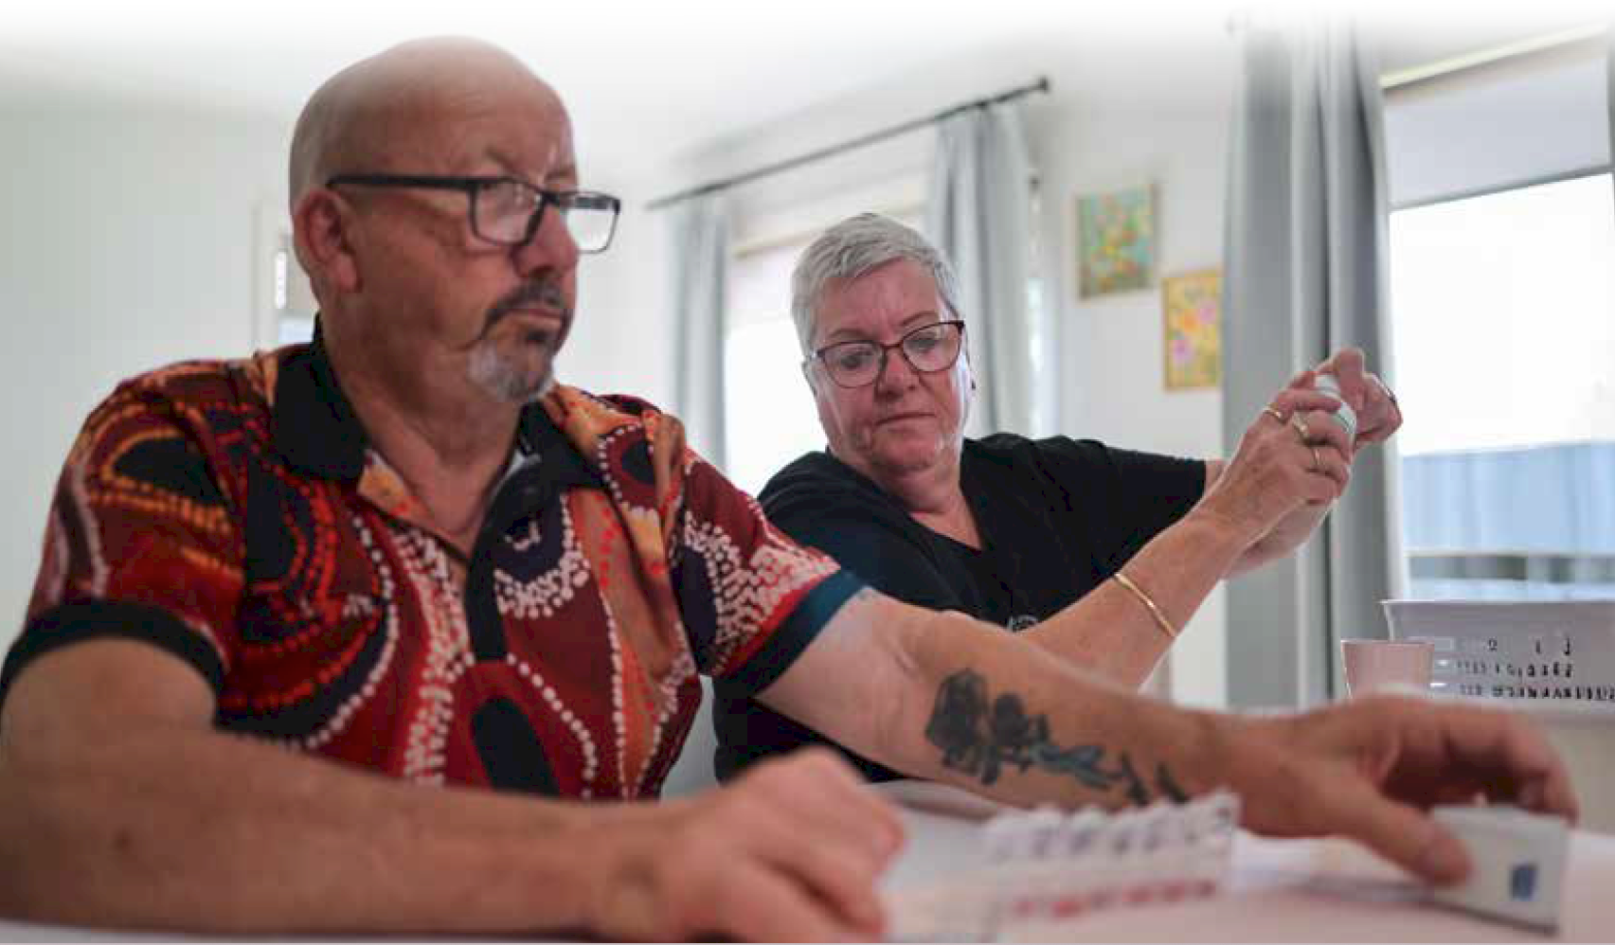

Pambansang Istratehiya sa Tagapag-alaga 32
Lugar na prayoridad ang resulta 2: Ang mga tagapag-alaga ay makaka-access ng mga suporta, serbisyo at programa sa tamang oras, tamang lugar at sa tamang paraan sa kabuuang hanay ng pagbibigay ng pangangalaga.

Ano ang alam natin
Nais ng mga tagapag-alaga ng mas mahusay na impormasyon tungkol sa mga serbisyo at mga suporta na maa-access nila.
Ang ilang mga tagapag-alaga ay walang kaalaman sa mga serbisyo at suporta na maaaring magagamit nila.
Ang mga tagapag-alaga ay nahaharap sa ilang mahahalagang paghamon na nakakaapekto sa kanilang kakayahang maunawaan at magpasikot-sikot (navigate) sa mga sistema na kailangan nilang ma-access. Kabilang dito ang:
• Ang pagiging kumplikado ng mga sistemang ito, kabilang yaong kailangan nilang maka-ugnayan para sa kanilang mga taong tumatanggap ng pag-aalaga, na lubhang makapuspos ng loob.
• Ang kakulangan ng malinaw na impormasyon at mga mapagkukunan na bukod-tanging ibinagay para sa mga tagapag-alaga ay madalas na nag-iiwan sa kanila ng pakiramdam na walang-kaalaman, nakahiwalay at potensyal na nasa panganib.
• Ang mga pangangailangan (demands) sa mga tagapag-alaga at sa kanilang kagalingan sa mga ginagampanang papel ng pag-aalaga ay makakapaglimita sa kanilang kakayahang makapagsaliksik at makisali sa mga magagamit na serbisyo.
Nais at kailangan ng mga tagapag-alaga ang mga serbisyo at suporta na madaling mahanap at madaling ma-access.
Patuloy na tinutukoy ng mga tagapag-alaga ang kahalagahan ng pagkikisali sa mga serbisyo kung kailan at kung saan nila kailangan ang mga ito at sa paraang nababagay at tumutugon sa iba't ibang mga pangangailangan. Ito ay partikular na mahalaga para sa mga tagapag-alagang nagmula sa nagkakaiba't-ibang kinagisnang kultura at wika o mga komunidad ng Unang Mga Bansa at mga tagapag-alaga na may mga nagkakakurusang katangian.
Ang mga batang tagapag-alaga ay nakakaranas din ng karagdagang mga paghamon. Kakailanganin ang pagtitiyak na makakamit nila ang mga palatandaan ng pag-unlad kasabay ng kanilang mga kabarkada/kauri at hindi sila labis na nabibigatan ng sobra- sobrang tungkulin sa pangangalaga para sa kanilang edad. Ang mga suporta ay kailangang maging angkop at nababatid upang ligtas na maihatid ang mga serbisyo sa iba't ibang mga tagapag-alaga.
Maraming mga tagapag-alaga ang hindi humihingi ng tulong kundi hanggang sa sila ay nasa isang punto ng krisis na. Kadalasan, ito ay dahil sa hindi pagtutukoy kaagad bilang isang tagapag-alaga at / o walang nalalaman sa mga serbisyo at suporta na maaaring magagamit.
Ang pagpapasimula ng Carer Gateway ay nakatulong sa maraming mga tagapag-alaga. Ang balikpuna mula sa ilang mga tagapag- alaga ay nagpapahiwatig na pinabuti nito ang pag-a-access sa mga pangsuporta sa pangkalahatan, gayunpaman hindi ito ang kasong nangyayari para sa lahat ng mga tagapag-alaga.
Ang tulong sa pagpapasikot-sikot (navigation) ay dapat na magagamit mula sa unang pakikipag-ugnay ng isang tagapag-alaga sa mga sistema at sa buong paglalakbay sa pangangalaga, lalo na kapag ang mga tagapag-alaga ay nasa krisis at / o burnout. Itong tulong na ito ay kailangang ikonekta ang mga tagapag-alaga sa naaangkop na mga suporta at serbisyo na magagamit sa pamamagitan ng iba pang mga sistema.
Ang mga tagapag-alaga ay napasuong sa maraming mga hadlang kapag sinusubukang ma-access ang mga pahinga mula sa kanilang ginagampanang papel ng pag-aalaga sa pamamagitan ng mga mapagpipilian sa pahinga, na mahalaga para sa kanilang kalusugan at sa pagpapatuloy ng kanilang mga tungkulin sa pagbibigay ng pangangalaga.
Ang mga tagapag-alaga ay nangangailangan ng mga pahinga upang makapagpahinga, pangasiwaan ang stress o dumalo sa mga personal na gawain. Ito ay maaaring mangahulugan ng iba't ibang mga bagay sa iba't ibang mga tagapag-alaga. Halimbawa, maaaring ito ay panandaliang alternatibong pangangalaga, o tulong sa mga gawain tulad ng pagluluto, paglilinis at pagpapatakbo ng mga gawain sa bahay. Maaaring mangahulugan ito ng isang pag-atras o maikling pahinga upang unahin ang kanilang sariling kagalingan para maipagpatuloy ang pagbibigay ng suporta sa ibang tao.
Ang pagkakaroon ng mga suporta at serbisyo, partikular na ang respite care, ay limitado sa mga rehiyon at liblib na rehiyon. Ang mga tagapag-alaga ng Unang Mga Bansa ay partikular na naaapektuhan ng isyung ito na mas grabe sa mga liblib na komunidad.
Ang mga serbisyo ng pahinga ay madalas na walang bakante (oversubscribed) at may limitadong makukuha, na maaaring hindi gayon sa oras na kailangan ang suporta.
Ang ilang mga mapagpipilian ay maaaring hindi mag-alok ng kakayahang umangkop na kinakailangan upang bumagay sa partikular na mga pangangailangan ng indibidwal na tagapag-alaga o ng mga taong kanilang sinusuportahan, na nakapagkukumplikado sa paghahanap ng nauugmang serbisyo.

Ano ang gagawin natin
Makikipagtulungan kami sa mga kinauukulang ahensya ng pamahalaan, tagapag-alaga at sektor ng pangsuporta sa tagapag- alaga upang mapabuti ang mga landas ng impormasyon at mga pagsasangguni at mapasimplihan ang mga proseso upang ma-access ang mga suporta at serbisyo. Ito ay nangangahulugan ng maagang interbensyon at ang suporta ay makukuha upang matulungan ang mga tagapag-alaga na ma-access ang impormasyon na kinakailangan upang gumawa ng mga may-kaalamang pagpipilian.
Makikipagtulungan kami sa mga tagapag-alaga, sektor ng pangsuporta sa tagapag-alaga, mga kaugnay na ahensya ng pamahalaan at mga organisasyong kontrolado ng komunidad upang maggalugad at magkasamang idisenyo (co design) ang mga pagpipiliang tulong sa nabigasyon upang masuportahan ang mga tagapag-alaga.
Itataguyod namin sa komunidad ang mga suporta para sa tagapag-alaga.
Hahangarin naming magbuo sa kasalukuyang umiiral na mga suporta upang mapabuti ang pagpili ng mga tagapag-alaga sa mga serbisyo at tagapagbigay, at upang magbigay ng mas malawak na mapagpipilian at naibabagay sa ipinasadya, ligtas sa kulturang mga suporta at serbisyo.
Rerepasuhin at paghuhusayin namin ang mga serbisyong iniaalok sa pamamagitan ng Carer Gateway upang mas mahusay na masuportahan ang nagkakaiba’t-ibang mga tagapag-alaga.
Sa pakikipagtulungan sa mga tagapag-alaga at sektor ng suporta sa tagapag-alaga, tutukuyin, idinisenyo at ipatupad ang mga patuloy na solusyon para sa mas naibabagay at naa-access na mga serbisyo ng pahinga at iba pang mga suporta para sa mga tagapag-alaga, na nakaugnay sa mga solusyon para sa mga tumatanggap ng pangangalaga kung kinakailangan.
Makipagtulungan sa iba pang mga sistema ng serbisyo, tulad ng pag-aalaga sa matandang edad at ang NDIS, upang ipagtanggol ang mga serbisyo na nagbibigay ng suporta para sa tumatanggap ng pangangalaga ay idinisenyo at inihatid sa paraang ikinunsidera ang mga pangangailangan ng mga tagapag-alaga at ang relasyon sa pangangalaga.
Tiyakin na binigyang pansin ng pangsuportang serbisyo na ang mga batang tagapa-alaga ay may mga iba't-ibang pangangailangan.

Mga pakay na suportado:
Ang mga tagapag-alaga ay natutukoy, pinaparangalan, iginagalang at pinahahalagahan.
Ang mga tagapag-alaga ay binigyang-kapangyarihang magkaroon ng mga katuparan sa mga buhay habang ginagampanan ang kanilang papel sa pag-aalaga.
Ang pisikal at mental na kalusugan, kaligtasan, kagalingan at pinansiyal na seguridad ng mga tagapag-alaga ay sinusuportahan.
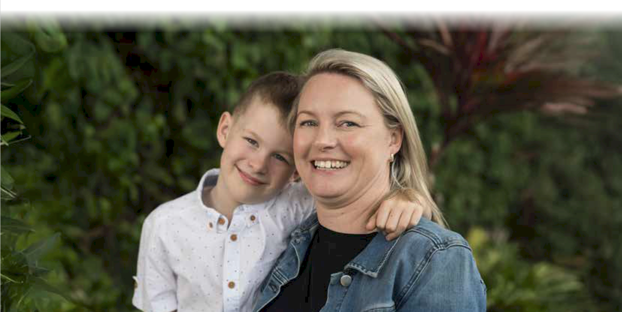

Pambansang Istratehiya sa Tagapag-alaga 34
Lugar na prayoridad ang resulta 3: Tiyaking nalilinang ng mga tagapag-alaga ang kaalaman at kasanayan kapag kinakailangan upang matupad ang kanilang ginagampanang papel ng pag-aalaga.

Ano ang alam natin
Maaaring nais ng mga tagapag-alaga na dagdagan ang kanilang kaalaman at kasanayan upang paganahin ang pagbibigay ng epektibo at ligtas na suporta sa taong kanilang binibigyan ng ng pangangalaga at upang mapanatili din ang kanilang sariling kagalingan. Kabilang dito ang pagsasanay para sa manu-manong pag-aasikaso, pinansiyal / legal na karunungan, pangangalaga ng sugat, pamamahala ng gamot at pagsasanay sa kalusugan ng isipan.
Maaaring kailanganin ang pagsasanay at pagpapa-unlad habang nagbabago ang mga sitwasyon, tulad ng pagtanda, pag-urong ng kanilang kalusugan at kagalingan o iba pang mga miyembro ng pamilya na nangangailangan ng dagdag na suporta.
Ang mga tagapag-alaga ay nangangailangan ng patuloy na pag-access sa isang aklatan ng mga mapagkukunan, mga pagkakataon sa pagsasanay, mga mapagkukunan ng tungkol sa kalusugan ng isip at suporta mula sa kauri (peer). Bukod dito, ang mga kasanayan sa pangangasiwa ng oras at pag-aalaga sa sarili ay nagbibigay-kaya sa mga tagapag-alaga na unahin ang kanilang sariling kagalingan habang epektibong sinusuportahan ang mga nasa kanilang pangangalaga. Sa pamamagitan ng pagtataguyod ng isang ecosystem ng tagapag-alaga na pinahahalagahan ang parehong kanilang pag-aalagang papel at personal na buhay, maaaring makamit ng mga tagapag-alaga ang isang mas malusog na balanse at mapahusay ang kanilang pangkalahatang kalidad ng buhay.
Ang patuloy na pag-access sa dagdag-kasanayan (upskilling) upang umangkop sa mga pagbabagong ito ay kinakailangang maging makukuhang gamitin at maa- access para sa lahat ng mga tagapag-alaga.
Ano ang gagawin natin
Tutukuyin namin ang naaangkop na pagsasanay para masuportahan ang mga tagapag-alaga sa pagbuo ng kaalaman at mga kasanayan na kanilang kailangan upang matupad ang ginagampanan nilang papel sa pag-aalaga at maggalugad para papaghusayin ang mga paraan na maikokonekta ang mga tagapag-alaga sa mga mapagkukunan na ito.
Susuportahan namin ang pagbuo ng impormasyon tungkol sa mga landas sa iba pang mga kaugnay na pagsasanay at pagpa-unlad ng kasanayan na magagamit ng mga tagapag-alaga.
Ang pagsasanay ay kailangang maging ligtas sa kultura at kaalaman upang igalang ang mga pangangailangan ng iba't-ibang mga tagapag-alaga, gamit ang may-alam na kauring komunidad-mga kontroladong entidad ng pinagsasanayan, lalo na yaong para sa mga tagapag-alaga ng Unang Mga Bansa, at mga tagapag-alaga na nagmula sa nagkakaiba't-ibang kinagisnang kultura at wika at LGBTQIA +na mga komunidad.
Mga pakay na suportado:
Ang mga tagapag-alaga ay binigyang-kapangyarihang magkaroon ng mga katuparan sa mga buhay habang ginagampanan ang kanilang papel sa pag-aalaga.
Ang pisikal at mental na kalusugan, kaligtasan, kagalingan at pinansiyal na seguridad ng mga tagapag-alaga ay sinusuportahan.
Lugar na prayoridad ang resulta 4: Ang mga tagapag-alaga ay maaaring maka-access, at lumahok sa trabaho at edukasyon o pagsasanay, kabilang ang para sa pagpapabuti ng kanilang pinansiyal na kagalingan.

Ano ang alam natin
Ang pagbibigay ng pangangalaga sa ibang tao ay kadalasang nangangahulugang ang mga tagapag-alaga ay kailangang umalis sa trabaho
o edukasyon, at para sa ilan, maaari itong maging pangmatagalang panahon.
Para sa maraming tagapag-alaga, ito ay nakakaapekto sa kanilang kakayahang makahanap ng trabaho. Ang mga tagapag-alaga ay maaaring mangailangan ng suporta upang mapahusay ang kanilang kapasidad na pumasok o muling pumasok sa kapwershan ng trabaho o bumalik sa pag-aaral. Gayundin, ang mga tagapag-alaga na nasa pag-aaral na edad (school age) ay nangangailangan ng suporta upang makabuluhang makibahagi, mapanatili at makumpleto ang pag-aaral.
Nais ng mga tagapag-alaga na masuportahan sila upang maabot ang kanilang sariling mga layunin at pangalagaan ang kanilang
mga hinaharap.
Ang mga tagapag-alaga ay madalas na nakakaranas ng mga paghamon sa pagtanggap ng suporta at pagkilala mula sa mga lugar ng trabaho at mga institusyon ng edukasyon at pagsasanay, na maaaring malakihang makakaapekto sa kanilang kakayahang balansehin ang mga responsibilidad sa pag-aalaga sa trabaho o pag aaral.
Ang mga taga-empleyo at mga institusyon ng edukasyon at pagsasanay ay maaaring hindi lubos na nakakaunawa sa mga natatanging pangangailangan at paghamon na kinakaharap ng mga tagapag-alaga. Ang mga patakaran sa lugar ng trabaho at edukasyon ay madalas ay kulang sa kakayahang umangkop, na ginagawang mahirap para sa mga tagapag- alaga na pamahalaan ang kanilang mga pangako.
Ang pinahusay na kagalingan sa pananalapi ng mga tagapag-alaga ay mayroon ding mga benepisyo para sa mga taong kanilang inaalagaan.
Ano ang gagawin natin
Ang pagsagawa ng isang pinaghalo-halong diskarte upang suportahan ang mga tagapag-alaga na makamit ang pinansiyal na seguridad, gagawin namin ay:
- suportahan ang mga tagapag-alaga upang mapagtagumpayan ang mga hadlang sa pakikilahok sa may bayad na trabaho o mga sistema ng edukasyon at pagsasanay.
- hikayatin at suportahan ang mga lugar ng trabaho at mga institusyon ng edukasyon at pagsasanay na mas mahusay na mapaunlakan ang mga tagapag-alaga.
- suportahan ang mga lugar ng trabaho at mga sistema ng edukasyon at pagsasanay upang maging mas inklusibo at naibabagay para sa paglahok ng tagapag-alaga, sa pamamagitan ng pinahusay na kamalayan at pagkilala sa mga tagapag-alaga.
Makikipagtulungan kami sa mga kinauukulang ahensya ng pamahalaan upang mapabuti ang pagkilala sa mga tagapag-alaga sa kapwersahan ng trabahon at mga sistema sa edukasyon at pagsasanay at pahahalagahan ang mga kasanayan at kaalaman na dala-dala nila mula sa kanilang tunay-na-buhay na karanasan.
Mga pakay na suportado:
Ang mga tagapag-alaga ay natutukoy, pinaparangalan, iginagalang at pinahahalagahan.
Ang mga tagapag-alaga ay binigyang-kapangyarihang magkaroon ng mga katuparan sa mga buhay habang ginagampanan ang kanilang papel sa pag-aalaga.
Ang pisikal at mental na kalusugan, kaligtasan, kagalingan at pinansiyal na seguridad ng mga tagapag-alaga ay sinusuportahan.
Lugar na prayoridad ang resulta 5: Ang mga tagapag-alaga ay may access sa mga suporta na pinag-iingatan ang kanilang sikolohikal, pisikal at sosyal na kagalingan.

Ano ang alam natin
Ang sikolohikal na epekto ng pagbibigay ng pangangalaga ay napakalaking trabaho para sa maraming mga tagapag-alaga. Para sa ilan, maaari itong maging isang panghabang buhay na pangako.
Ang mga tagapag-alaga ay maaaring makaranas ng sikolohikal na pagkabalisa dahil sa kanilang pangangalagang papel. Maaari itong maiugnay sa pagiging isang tagapag-alaga; ang naiipong mga kinakailangang gawin sa pag-aalaga; at pangangasiwa ng mga pagbabago
sa mga pangangailangan sa pangangalaga sa tuwi-tuwina at sa paglipas ng panahon.
Maraming mga tagapag-alaga ang nahaharap sa pamumuhay na may pighati at pagkawala para sa kanilang sarili at sa taong kanilang inaalagaan araw-araw. Ang mga tagapag-alaga ay nahaharap sa mga alalahaning nagpapatuloy sa pangangalaga ng taong tumatanggap ng pangangalaga habang tumatanda ang tagapag-alaga - na kung sino ang papalit na mag-aalaga kapag hindi na nila ito makakaya.
Ang ilang mga tagapag-alaga ay nahaharap sa mga malakihang alalahanin para sa kanilang kaligtasan habang nag-aalaga ng isang tao. Ang mga alalahaning ito ay maaaring lumitaw mula sa mga pisikal na pangangailangan ng pag-aalaga, ang mga pag-uugali at sintomas ng taong kanilang inaalagaan, karahasan sa tahanan at pamilya, at ang mga epekto sa kanilang kalusugan ng isipan ang mapawalay sa lipunan. Dagdag pa, ang mga tagapag alaga ay maaaring makaranas ng mga isyu na may kaugnayan sa pagpapakamatay, kabilang ang mga pagtatangka at pag iisip ng pagpapakamatay, na maaaring nagmula sa kanilang sitwasyon sa pagbibigay ng pag-aalaga pati na rin ang kanilang sariling personal na kasaysayan.
Ang ilang mga tagapag-alaga ay maaaring mangailangan ng suporta kapag wala na sila sa isang ginagampanang papel ng pag-aalaga,
lalo na kung sila ay nasa isang pangmatagalang pag aalaga at nakaranas ng pagkawalay sa lipunan. Maaaring kabilang dito ang pag access sa mga suporta na nagpapagana ng pakikilahok sa lipunan.
Ano ang gagawin natin
Sa pakikipagtulungan sa mga may-kinalamang stakeholder, kabilang ang mga tagapag-alaga at ang sektor ng suporta sa tagapag-alaga, susuportahan namin ang sikolohikal na kagalingan ng mga tagapag-alaga sa pamamagitan ng:
- pagpapabuti ng pagtugon at kaangkupan ng mga serbisyo sa tagapag-alaga
- magtatrabaho tungo sa mas mahusay na pagkaunawa at matugunan ang pagkawalay sa lipunan at kalungkutan ng mga tagapa-alaga at mapahusay ang mga serbisyo na sumusuporta sa pakikilahok ng mga tagapag-alaga sa lipunan.
- pagsusuporta sa mga tagapag-alaga na mapahusay at mapanatili ang kanilang pisikal na kagalingan sa pamamagitan ng pagsasanay upang masuportahan ang kanilang mga responsibilidad sa pag-aalaga, at impormasyon at kaalaman na tutulong sa kanilang maprotektahan ang kanilang kagalingan habang nagbibigay ng pangangalaga sa iba.
- pagsasagawa ng trabaho tungo sa mas may pagkaunawa sa pang-aabuso laban sa mga tagapag-alaga at kung paano mapabuti ang mga suporta na maaari nilang ma-access.
- patuloy na susukatin ang kagalingan ng mga tagapag-alaga sa pamamagitan ng umiiral na mga mekanismo habang ginagalugad ang mga mapagpipilian upang masukat ang kagalingan ng mga tagapag-alaga na ginagabayan ng teorya ng pagbabago at balangkas ng mga kinalabasan.
Mga pakay na suportado:
Ang pisikal at mental na kalusugan, kaligtasan, kagalingan at pinansiyal na seguridad ng mga tagapag-alaga ay sinusuportahan.

Lugar na prayoridad ang resulta 6: Itatag ang batayan ng ebidensya tungkol sa mga tagapag-alaga upang mas maunawaan kung sino ang mga tagapag-alaga, kabilang ang kanilang pagkakaiba't-iba, kung ano ang kanilang mga karanasan, kung ano ang gumagana para sa kanila at kung bakit.

Ano ang alam natin
May mga nagmamalakihang puwang (gap) ng impormasyon tungkol sa aktwal na bilang ng mga tagapag-alaga sa Australya at kailangan namin ng isang mas malawak na bilang ng populasyon na lubos na maglalarawan sa ginagalawang larangan ng tagapag-alaga.
May mga malakihang puwang ng data para sa ilang mga sinaliksik na kagrupo (cohorts) ng mga tagapag-alaga, lalo na sa mga tagapag-alaga na nagmula sa mga komunidad ng LGBTQIA +, mga tagapag-alaga ng Unang Mga Bansa at tagapag-alaga ng mga beterano.
Ang mga pangyayari sa mga batang tagapag-alaga ay hindi ganap na nakikita dahil sa kasalukuyang mga sarbey lamang na tumutukoy sa mga tagapag-alaga na nasa 15 anyos at higit sa.
Ang isang mas mahusay na pagka- unawa sa pagkakaiba't-iba at interseksyunalidad ng mga tagapag-alaga, ang kanilang mga paghamon at ang kontribusyon ng lahat ng mga tagapag-alaga ay mahalaga upang makatulong sa pagbubuo ng pinabuti at pinagsamang mga serbisyo at suporta.

Ano ang gagawin natin
Sa pakikipagtulungan sa lahat ng antas ng pamahalaan at sektor, magsasagawa kami ng isang stocktake ng lahat ng mga mapagkukunan ng mga datos na may kinalaman sa tagapag-alaga, na may kinalaman sa isang pananaw ng pagbubuo ng hindi pabago-bagong pambansang larawan ng mga karanasan ng mga tagapag- alaga upang ipagbigay-alam sa pagbubuo ng mga patakaran, serbisyo at suporta.
Makikipagtulungan kami sa mga komunidad at organisasyon ng Aborihinal at Taga-islang Torres Strait upang matiyak na ang soberanya at pamamahala ng mga datos ay angkop na pinananatili.

Mga pakay na suportado:
Ang mga tagapag-alaga ay natutukoy, pinaparangalan, iginagalang at pinahahalagahan.
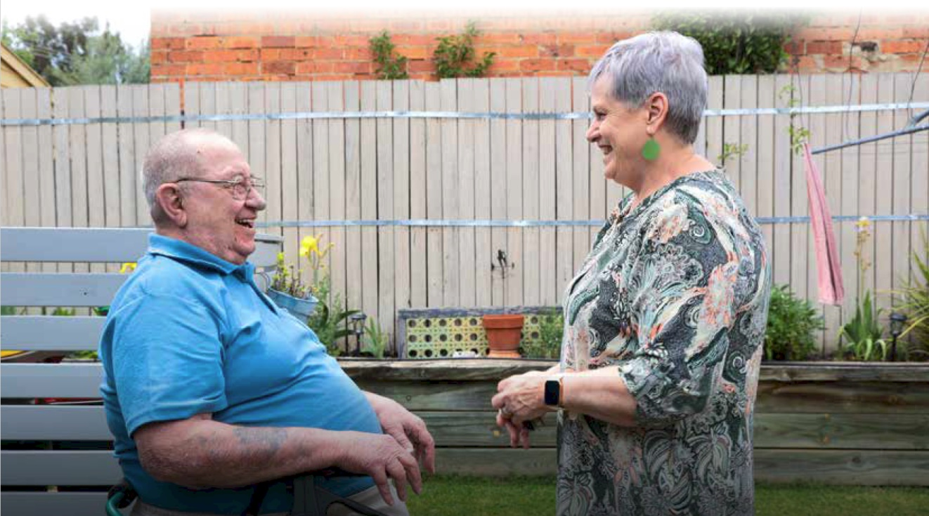

Pambansang Istratehiya sa Tagapag-alaga 38

Ang susunod na mga hakbang
Ipapatupad namin sa Istratehiya sa pamamagitan ng mga plano ng aksyon. Susukatin namin ang mga aksyon na may balangkas ng kinalabasan upang matasa ang progreso at pagiging epektibo.

Mga Pagkilos
Ang mga paunang pagkilos ay binuo na maghahatid sa mga lugar ng pananaw at mga lugar ng prayoridad, at maglalatag ng mga pundasyon para sa gagawing trabaho sa hinaharap, upang makamit ang mga kinalabasan para sa mga tagapag-alaga. Ang mga ito ay nakabalangkas sa kalakip na Plano ng Pagkilos 2024-27.
Habang ang mga kinalabasan ng iba pang mga reporma na may kaugnayan sa mga tagapag-alaga ay nagiging natupad, ang mga bagong lugar ng prayoridad para sa mga tagapag-alaga at praktikal na mga aksyon ay maaaring lumitaw. Sa buong buhay ng Istratehiya, susukatin at tatasahin natin ang epekto ng mga aksyong inilagay. Ito ay magbibigay-kaalaman para sa pagbubuo ng mga plano
ng pag-aksyon sa hinaharap upang makamit ang pananaw ng Istratehiya.
Ang plano ng pagkilos, na ipinaalam ng mga pananaw, perspektibo, pagpapayo ng eksperto at katibayang nakolekta noong panahon ng pagbubuo ng Istratehiya ay ipapatupad sa unang tatlong taon.

Pagsusubaybay, ebidensya at pagtatasa
Ang isang matatag na diskarte sa pagsusubaybay, katibayan at pagtatasa na umaayon sa mga datos, pananaliksik at pagtatasa ay kinakailangan (integral) sa pagbubuo, pagpapatupad at epekto ng Istratehiya.
Ang mga pangunahing bahagi ng diskarte ay kinabibilangan ng:
Ang mga pangunahing bahagi ng diskarte ay kinabibilangan ng:
isang teorya ng pagbabago
isang balangkas ng mga kinalabasan
isang balangkas ng pagsusubaybay at pagsusuri.

Ang teorya ng pagbabago ay nagsasabi sa atin kung bakit kailangan natin ng pagbabago at kung paano makakatulong ang ating mga pagkilos bilang pagtugon sa ating mga layunin.
Ang balangkas ng kinalabasan ay magbabanghay kung paano namin susukatin ang mga kinalabasan ng Istratehiya at, kung maaari, magbibigay ng masusukat na mga tagapagpahiwatig.
Ang balangkas ng pagsubaybay at pagtatasa ay susuporta sa balangkas ng mga kinalabasan sa pamamagitan ng pagsusubaybay sa progreso at tagumpay ng mga aksyong isinagawa at susubaybayan ang pagprogreso kung naaayon sa mga layunin at pananaw.
Ang mga tinig at pananaw ng mga tagapag-alaga ay magbibigay-alam at maggagabay sa pagpapatupad ng Istratehiya, pagsubaybay at pagtatasa upang matiyak na maihahatid ang mga kinalabasan. Ang pagtatasa ay magiging ligtas sa kultura, magpaparangal at magtatanim ng mga prinsipyo ng Unang Mga Bansa sa soberanya at pamamahala ng mga datos.
Kami ay magsasagawa ng isang pangkalagitnaang (mid-way) na pagrerepaso at pangwakas na pagtatasa ng Istratehiya. Ang mga ulat sa pagtatasa ay makukuha/magagamit ng publiko.

SNAPSHOT: Pagkakaiba't-iba ng mga tagapag-alaga
Nagkakaiba't-iba ang mga tagapag-alaga. Ang interseksyonalidad ng mga tagapag-alaga ay madalas na nangangahulugang ang ilang mga sinaliksik na kagrupo (cohorts) ng mga tagapag-alaga ay nakakaranas ng karagdagang mga paghamon at hadlang sa pag-access sa suporta. Ang bahaging ito ay nagsasaliksik ng mga paghamon ng mga tagapag-alaga sa pamamagitan ng mga ebidensyang nakalap mula sa pagkokolekta ng mga datos, mga kinalabasan ng mga konsultasyon, mga ulat at iba pang mga may-kaugnay na aktibidad na inilarawan sa buong Istratehiya.
Mga kabataang tagapag-alaga
Noong 2022, mayroong 391,300 na mga tagapag-alaga na wala pang 25 taong gulang (ABS, 2024). Ito ay malamang na isang mababang pagtatantya dahil sa mga limitasyon sa pagkokolekta ng mga datos, mga opinyon ng lipunan tungkol sa kung ano ang naghihirang sa pagbibigay ng pangangalaga pati na rin ang isang pangkalahatang kakulangan ng kamalayan tungkol sa naibibigay na kontribusyon ng mga kabataan sa pagsuporta at pag-aalaga sa mga miyembro ng pamilya. Ang Pagtatanong ay nagpapahiwatig na ang mga batang tagapag-alaga ay maaaring hindi nagtukoy sa kanilang sarili bilang mga tagapag-alaga at maaaring 'ang tingin sa kanilang mga pangangalagang tungkulin ay bilang isang normal na bahagi ng buhay ng pamilya'. Ang isang kabataan ay maaaring maging pangunahing tagapag-alaga o kabakas ang ibang tao sa mga tungkulin sa pag-aalaga. Maaari nilang alagaan ang mga kapatid, gumawa ng karagdagang mga responsibilidad sa tahanan upang suportahan ang isang pangunahing tagapag-alaga o pinangangasiwaan (juggle) ang isang kumbinasyon ng mga tungkuling ito.


"May mga pagkakataon na pumayag akong lumabas para sa mga social outing, pero kinailangan kong kanselahin sa huling minuto dahil kinailangan ni Inay ang aking pag-aalaga."
– Hindi nagpakilalang batang tagapag-alaga

Lumilikha ito ng mga natatanging paghamon para sa kanila na may kinalaman sa pakikilahok sa edukasyon at pagsasanay, pagbubuo at pagpapanatili ng makabuluhang mga relasyon sa lipunan at pakikilahok sa kapwershan ng trabaho. Ang pagbibigay ng pangangalagang mga responsibilidad ay maaaring magbigay-daan sa mga kabataan ng pagkakawalay sa lipunan. Ipinapakita ng katibayan na ang mahinang kalusugan ng isipan sa mga kabataan ay nagdaragdag ng panganib ng depresyon pagsapit na maging mga adulto, pagkabalisa at mag-isip ng pagpapakamatay, at hinuhulaan ang mababang naabot sa edukasyon at kawalan ng trabaho (Fleitas Alfonzo et al 2024). Bilang karagdagan sa mga panganib na ito, maraming mga batang tagapag-alaga ang nakakayanan ang kanilang sariling mga kondisyon sa kalusugan at kapansanan. Ang mga datos ng SDAC ay nagpapahiwatig na ang mga kabataang may kapansanan ay mas malamang na maging tagapag-alaga kaysa sa mga kabataang walang kapansanan (ABS, 2024a).
Sa kasalukuyan ay nangongolekta lamang ang SDAC ng impormasyon tungkol sa mga tagapag-alaga na may edad na 15 taon at higit pa, na hindi ganap na nakukuha ang impormasyon tungkol sa mga batang tagapag-alaga. May kamalayan kami na may mga kabataang wala pang 15 taong gulang na primarya at sekundaryong mga tagapag-alaga.
Itinampok ni Addo et al (2021) ang kahalagahan ng mga serbisyong angkop sa edad, mga serbisyong naaangkop sa kabataan (youth friendly) at mga programang nagpapakita ng mga pangangailangan sa bawa't yugto ng buhay ng tagapag-alaga. Ang mga pagkonsultasyon sa batang tagapag-alaga ay nagpapakita dito sa pamamagitan ng pagpapalabas ng isang pangangailangan ng may-pakinabang na praktikal na suporta katulad ng mga kurso sa karunungan sa pananalapi upang makatulong na pamamahala ng mga badyet ng sambahayan o pamamahala ng mga pang-araw-araw na gawain ng taong tumatanggap ng pangangalaga. Itinampok nila ang pangangailangan para sa pagkilala at pag-unawa sa mga tungkulin ng mga batang tagapag-alaga sa edukasyon, pagsasanay at mga sitwasyon sa trabaho na may naiaangkop na mga kaayusan, mga timeline, o ang mapagpipilian na pumasok sa mga pag-aaral sa online. Ang mga batang tagapag-alaga ay maaaring makaranas ng iba pang mga hadlang sa pag-access sa suporta tulad ng mga kinakailangan para sa pahintulot ng magulang, pagkadiring mantsa at kamalayan sa mga serbisyo na makukuhang magamit nila.
Tinalakay ng mga batang tagapag-alaga ang kanilang mga karanasan na may suporta at pagbigay-pansin mula sa kanilang mga institusyon sa edukasyon at pagsasanay. Ang mga inisyatiba sa kagalingan sa lipunan na inihatid sa pamamagitan ng mga paaralan ay isang malugod na suporta para sa ilan, gayunpaman ito ay paiba-iba. Katulad nito, ang ilang mga batang tagapag-alaga ay nagpahayag na kung minsan ang kailangan nila ay higit na kakayahang umangkop para sa pagtugon sa mga akademikong deadline o ipinasadyang pang-isa-isa na suporta upang manatili sa tuktok ng kanilang pag aaral.



"Minsan pakiramdam ko ay palagi akong nahuhuli ng dalawang hakbang kumpara sa lahat ng iba pang mga ka-edad ko. Sana ay magkaroon ako ng mga pagkakataong katulad ng iba pang ka-edad ko"
– Hindi nagpakilalang batang tagapag- alaga

Ipinahiwatig din ng mga kalahok sa mga pagkonsultasyon sa kabataang tagapag-alaga na napakahalaga ng koneksyon at networking sa iba pang mga batang tagapag-alaga. Ang balikpuna na ito ay nagpapatibay sa pagka-importante at kahalagahan ng suporta ng kauri (peer) para sa mga tagapag-alaga.

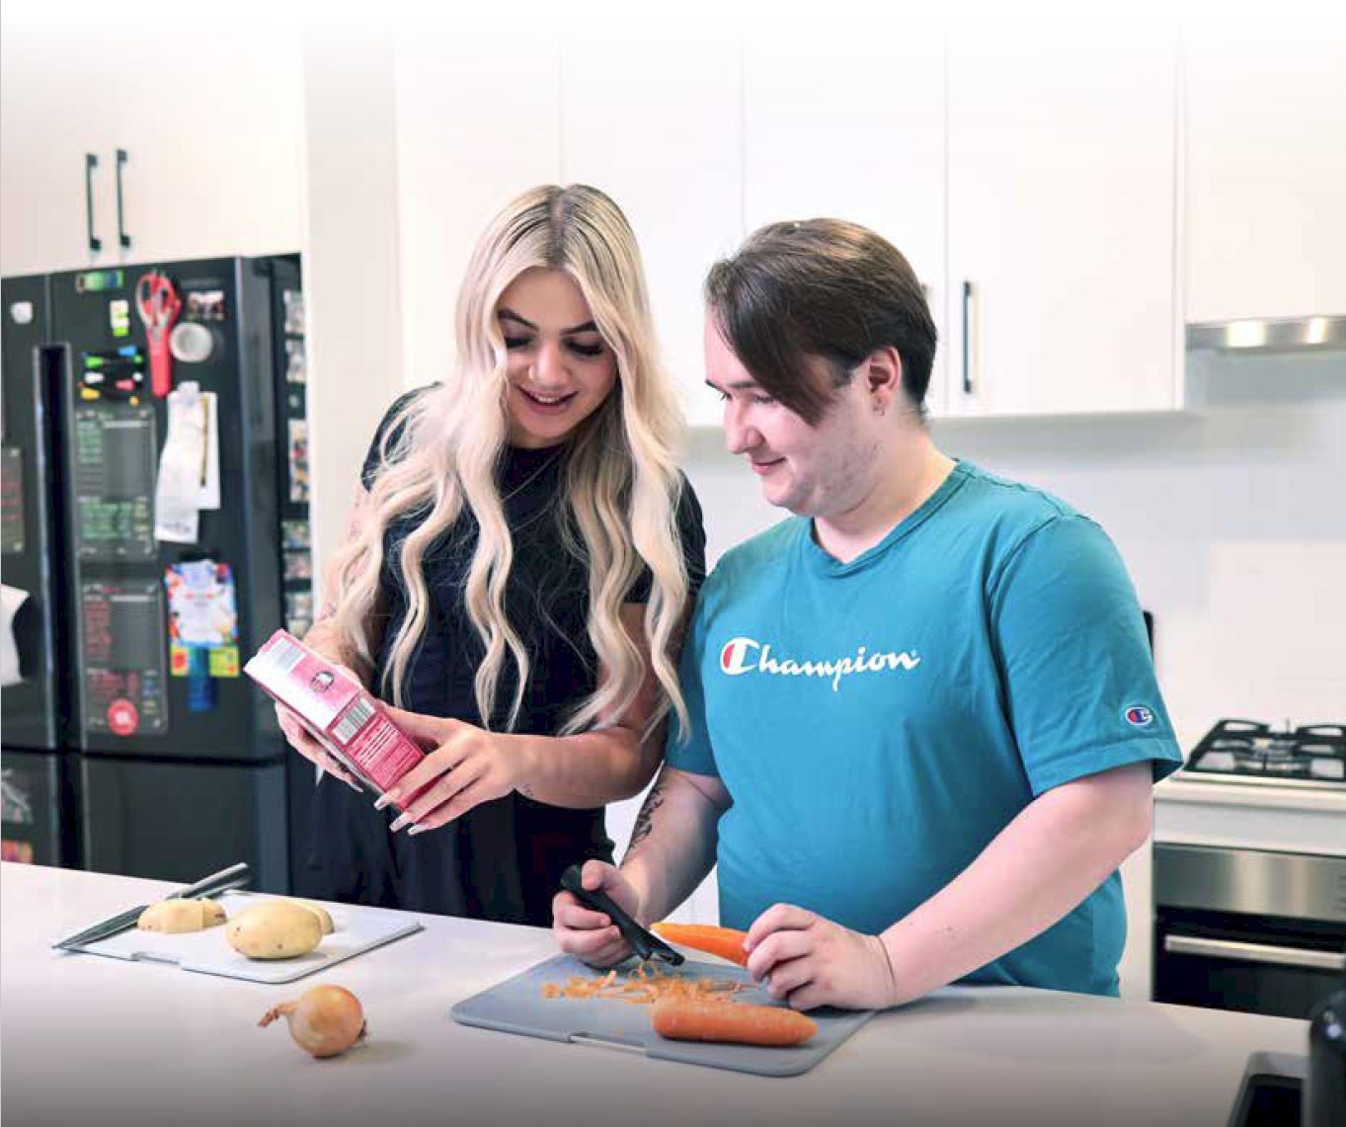
Pambansang Istratehiya sa Tagapag-alaga 41
Mga babaeng tagapag-alaga
Ayon sa SDAC (ABS, 2024a) mahigit kalahati lamang (54%) ng mga tagapag-alaga ay mga babae at ito ay tumataas sa dalawang katlo (67.7%) para sa mga pangunahing tagapag-alaga. Nagkaroon ng mas malaking bilang ng mga kababaihan na pangunahing tagapag-alaga kaysa sa mga kalalakihan na pangunahing tagapag-alaga sa lahat ng mga grupo ng edad.

Talahanayan 1: Bilang ng mga pangunahing tagapag-alaga ayon sa edad at kasarian (ABS, 2024a)
Edad | Mga Babae | Mga Lalaki
15 hanggang 24 | 24,300 | 17,000
25 hanggang 34 | 70,400 | 35,100
35 hanggang 44 | 156,000 | 38,900
45 hanggang 54 | 191,200 | 58,400
55 hanggang 64 | 150,100 | 74,500
65 hanggang 74 | 116,900 | 91,500
75 at higit pa | 66,100 | 59,500

Malawakang tinatanggap na ang ang mga wala sa proporsyon na antas ng pangangalaga na ibinibigay ng mga kababaihan bilang pangunahing tagapag-alaga ay may malakihang epekto sa kanilang panghabang-buhay na seguridad sa ekonomiya. Kabilang dito ang mga negatibong epekto sa pasuweldo at habambuhay na kinita, na nagreresulta sa mas mababang pag-iipon ng superannuation at mas mataas na panganib ng kahirapan sa mas matatandang edad. Ang hindi binabayarang pangangalaga ay maaari ring negatibong nakakaepekto sa progreso ng kapwershan ng trabaho ng kababaihan at kumakatawan sa mga tungkulin sa pamumuno, lalo na
para sa mga taong kailangang magtrabaho ng part time at / o naibabagay umangkop para pangasiwaan ang kanilang mga tungkulin
sa pag-aalaga.
Ang pagsuporta sa pagpili at kakayahang umangkop sa lahat ng antas sa lugar ng trabaho ay nagsisiguro na ang mga tao ay hindi pinansiyal na nadisbentahe sa pamamagitan ng kanilang mga tungkulin sa pag-aalaga at maaaring makatulong sa mga tagapag-alaga na balansehin ang kanilang mga ginawang pangako sa trabaho at pangangalaga. Ang mapaghamong umiiral na mga istruktura at sistema ng lipunan, at mahigpit na mga pamantayan sa kasarian, kabilang ang sa pamamagitan ng edukasyon at pagpapalaki ng kamalayan, representasyon ng mga tagapag-alaga sa mga posisyon sa pamumuno at sa media, at pagbibigay ng mga naiuunat na patakaran sa trabaho ay mahalaga upang sirain ang mga kinagisnang pamantayan ng kasarian na may-kinalaman sa pag-aalaga at pagkontra sa mga epekto ng kasarian sa pangangalaga.
Paggawa para sa Kababaihan: Isang Istratehiya para sa Pagkapantay-pantay ng Kasarian (Gender Strategy) ay ang 10 taong istratehiya ng Pamahalaan para sa pagsusulong na pagkakapantay-pantay ng kasarian sa Australya. Ang pagpapahalaga sa hindi binabayaran at may bayad na pag-aalaga ay isa sa limang prayoridad, at direktang sumusuporta sa mga ambisyon ng Gender Strategy na balansehin ang hindi binabayaran na trabaho, isara ang agwat ng pasuweldo ng kasarian, at isara ang agwat ng kita sa pagreretiro ng kasarian. Binibigyang-pansin ng Gender Strategy na ang hindi binabayaran at bayad na pangangalaga ay nakaugnay sa isa't isa at sa iba pang mga prayoridad ng Gender Strategy: karahasan na nakabatay sa kasarian, pagkakapantay-pantay ng ekonomiya at seguridad, kalusugan, at pamumuno, representasyon at paggawa ng desisyon. Ang pagtugon sa mga negatibong saloobin at stereotype ng kasarian ay isang pundasyon ng Istratehiya sa Kasarian.

Mga lalaking tagapag-alaga
Ang mga lalaki ay isang mahalagang tagapag-alaga ng sinaliksik na kagrupo (cohort), na kulang sa representasyon sa sistema ng serbisyo. Ipinapakita ng SDAC na mga datos na noong 2022, ang mga kalalakihan na may edad na 65 hanggang 74 taon at 75 taon at higit pa ay mas malamang na magbigay ng hindi binabayarang pangangalaga kaysa sa mga kalalakihan na may mas batang edad (ABS, 2024a).
Ang mga kinagisnang pamantayan ng kasarian (gendered norms) at tularan (pattern) sa paligid ng pagbibigay ng pag-aalaga ay lumikha ng isang makulit na stereotype tungkol sa kung sino ang nagmamalasakit at kung ano ang hitsura ng mga tagapag-alaga (WGEA, n.d.) at ang stereotype na iyon ay babae. Nangangahulugan ito na ang mga lalaki ay maaaring hindi tukuyin kung ano ang ginagawa nila bilang tagapag-alaga, maaaring hindi nais na matatakang isang tagapag-alaga, mas malamang na hindi humihingi ng suporta mula sa komunidad o sa kanilang lugar ng trabaho, makaranas ng higit na paglaban o diskriminasyon kapag naghahanap ng naiuunat na mga kaayusan sa pagtatrabaho o pakikibaka upang kilalanin bilang isang lehitimo at may kakayahang tagapag-alaga.

"Nagsimula ako sa pagtulong kay nanay na pamahalaan ang kanyang mga appointment, ang kanyang pamimili at iba pa. Hindi ko natukoy na ako ay isang tagapag-alaga hanggang sa ako ay nagbibigay na ng pangangalaga sa katawan. Ngayon, siya ay nasa matatandang edad na pangangalaga, at ako pa rin ang namamahala sa kanyang mga pang-araw-araw na gawain, nagtataguyod para sa kanya at tinitiyak na siya ay inaalagaan nila, wala itong katapusan. Ako pa rin ang nag-aalaga sa kanya."
– Hindi nagpakilalang batang tagapag-alaga

Sa lugar ng trabaho, ang mga lalaking nag-aalaga – kabilang ang mga magulang – ay mas lamang kumpara sa mga hindi nagbibigay ng pangangalaga na kalalakihan na makadamang sila ay nadiskrimina at pinatamlay ang kanilang mga hangaring karera sa propesyon (WGEA, n.d.).
Ang mga lalaking tagapag-alaga ay mas lamang kumpara sa mga babaeng tagapag-alaga ang may trabaho (74.8% kumpara sa 66.5%) (ABS, 2024a). Ayon sa WGEA (n.d.) Australyan na pananaliksik 'natagpuan na ang pagpapanormal at pagmomodelo ng naiuugmang kaayusan sa trabaho ay makakatulong sa mga kalalakihan na balansehin ang trabaho sa kanilang mga tungkulin sa pag-aalaga.'
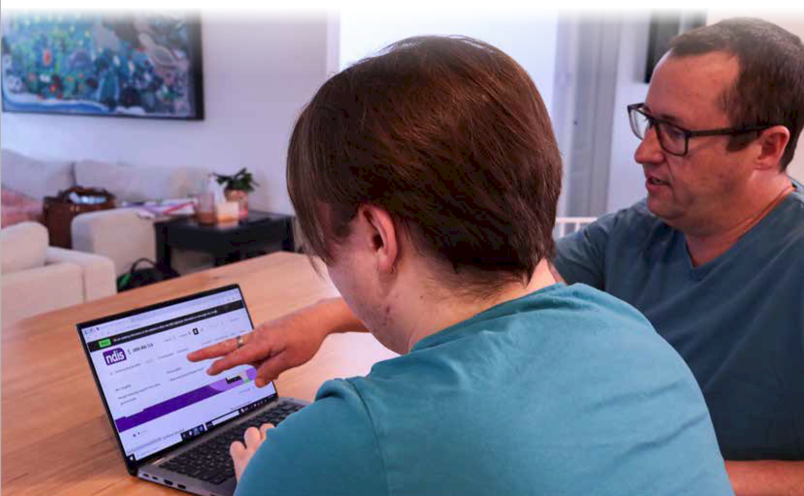
Ang kumakatawan sa pangangalaga bilang 'trabaho ng lahat' at bilang isang pinahahalagahang kontribusyon sa ating komunidad at sa ating ekonomiya ay mahalaga para sa pagsuporta sa parehong pagsagawa ng mas maraming pangangalaga at bilang nasusuportahan, nabigyang pansin at iginagalang bilang isang tagapag-alaga. Ang mas pantay-pantay na pagbabahagi ng pangangalaga sa pagitan ng mga kalalakihan at kababaihan ay mahalaga rin para sa pagsulong ng pagkakapantay- pantay ng kasarian.

Pambansang Istratehiya sa Tagapag-alaga 43
Mga tagapag-alaga mula sa mga komunidad ng LGBTQIA+

Tandaan: Ginagamit namin ang katagang LGBTQIA + sa Istratehiya. Sa ilang mga kaso, ang mga katagang tulad ng 'LGBTQ +' at 'LGB +' ay ginagamit bilang pangsanggunian mula sa isang pinagkukunan ng pag-aaral o ulat.

Ang LGBTQIA+ na komunidad ay may mayamang kasaysayan ng pag-aalaga sa parehong biyolohikal (biological) at napiling pamilya.
Sa buong 1980s at 1990s, ang LGBTQIA + na komunidad at ang kanilang mga tagasuporta ay nagtatag ng malalaking network ng pag-aalaga at suporta na pinatatakbo ng boluntaryo sa buong Australya para sa mga taong nabubuhay na maysakit sa HIV / AIDS. Ipinapakita ng internasyonal na pananaliksik na kumpara sa kanilang mga hindi LGBTQIA + na mga kauri, ang mga LGBTQIA + na tao ay 1.2 beses na mas malamang na maging pangunahing tagapag-alaga at 3.5 beses na mas malamang na magbigay ng pangangalaga sa mga kaibigan at napiling pamilya (Gipson et al., 2023).
Sa loob ng Australya, may kakulangan ng hindi pabago-bago, pambansang mga datos sa LGBTQIA + na mga tao na nagbibigay ng pangangalaga. Ang mga input na napapanahon ay nagpapahiwatig na ang mga tagapag-alagang LGBTQIA + ay nakakaranas ng mga karagdagang paghamon sa kanilang pag-aalagang papel, kabilang ang nakakaranas ng mas malaking pagkakawalay sa lipunan, diskriminasyon (lalo na sa pag-access sa mga suporta, at mga serbisyo na maaaring hindi mapangkupkop), isang kakulangan ng pagtutukoy sa pagkakakilanlan o karanasan (Mental Health Carers NSW, 2024), at ang patuloy na pagbagsak sa kagalingan (Carers Australia, 2023). Ito ay nagpapakita ng isang mas malawak na konteksto ng lipunan kung saan ang mga tao sa mga komunidad ng LGBTQIA + ay madalas na nakakaranas ng mantsa, diskriminasyon, bullying, karahasan at pagbubukod (ABS, 2024). Ito ay maaaring magkaroon ng malakihang epekto sa kalusugan at kagalingan, tulad ng malinaw na ipinakita ng ulat ng ABS (2024b) sa mga natuklasan sa kalusugan ng isipan para sa mga LGBTQ + na mga Australyano.
Sa kanilang 2024 na ulat, nang binubuo ang basehan ng ebidensya para sa National Carer Strategy, nabanggit ng AIFS na ang 2022 SDAC ay ang unang siklo ng sarbey na ito upang tanungin ang mga tagapag-alaga ng kanilang katayuan sa LGB +. Sa paligid ng 3% ng mga pangunahing tagapag alaga ay inilarawan ang kanilang sekswal na oryentasyon bilang bakla, tomboy, bisexual o na gumamit ng ibang termino tulad ng asexual, pansexual o queer (LGB +). Natuklasan ng 2022 National Carer Survey na ang karaniwang edad ng mga tagapag-alaga ng LGBTQ + ay 47 taon, at wala pang 1 sa 3 na batang tagapag- alaga sa survey (29%) na tinukoy bilang LGBTQ + (Carers NSW sa AIFS, 2024). Bukod dito, sa tinatayang 5 na nasarbey, ang 2 ay LGBTQ + na mga tagapag- alaga na nagaalaga ng mahigit sa isang tao.


"Nais namin ang mga serbisyong pinangunahan ng kauri (peer) at kinokontrol ng komunidad."
– hindi nagpakilalang LGBTQIA+ na tagapag-alaga
Nitong kamakailang mga pag- konsultasyon, ibinahagi ng mga tagapag-alaga ng LGBTQIA + ang mga paghamon at pangangailangan upang mapahusay ay pagtutukoy at pagsusuporta sa kanila sa kanilang papel ng pangangalaga, at para mapasalamatan ang 'napiling pamilya'.
Ang mga tagapag-alaga ay nakadamang sila ay 'hindi nakikita' sa sistema dahil sa hindi sapat na pagkakalap ng mga datos at samakatuwid, na ang mga basehan sa katibayan para magtulak ng pagpapahusay ay hindi tugma sa pagpapakita nitong sinaliksik na kauri (cohort) na mga tagapag-alaga. Maraming mga tagapag- alaga ang nakadamang nakahiwalay sa kanilang mga tungkulin, na ang pagkilala at paggalang sa 'napiling pamilya' ay kulang.
Ang suporta ng peer ay mahalaga at epektibo para sa kagalingan, impormasyon at pagbabahagi ng kaalaman. Ang mga tagapag- alaga ay nakaranas ng isang nadagdagang antas ng paunang tiwala at kahandaan sa pagbahagi sa isang grupo ng mga LGBTQIA + na mga kauri (peers), na mas malaki kaysa kung sa isang grupo ng suportang hindi pinangunahan ng kauring grupo.
Ang mga serbisyong kontrolado ng komunidad na pinamumunuan ng kauri (peer) ay maaaring magbigay ng mga suportang ligtas, angkop at may kaalaman. Ang pagsasanay at pagbubuo ng kamalayan para sa mga tagapagbigay (provider) ay kinakailangan upang matugunan ang mga saloobin at hadlang na maaaring pumi [igil sa mga LGBTQIA + na tagapag-alaga mula sa pagiging ganap na tunay na sarili nila sa kanilang mga tungkulin sa pag-aalaga at paganahin ang mga ito na makadama ng pagiging ligtas at may tiwalang makibahagi.

"Halos nagawa na ng lahat ng tao ang sinusubukan kong gawin noong una pa, masarap malaman na hindi lang ikaw ang nahaharap sa problema." – Hindi nagpakilalang LGBTQIA+ na tagapag-alaga

Mga tagapag-alaga na mula sa Unang Mga Bansa
(First Nations carers)
Ang mga tao sa Unang Mga Bansa ay maaaring hindi nagpapatukoy sa katagang 'tagapag-alaga'. Sa mga kamakailang konsultasyon, sinabi sa amin ng mga tagapag-alaga na, katulad ng nangyayari sa iba pang nagkakaiba't-ibang mga komunidad, ang pagtingin sa pangangalaga ay isang mahalagang responsibilidad sa kultura.


"Bahagi lang ito ng kung ano ang kasama sa pagiging isang kapatid na babae / kapatid na lalaki / anak na lalaki / pagiging tao na kasama nito, at pinahahalagahan namin ito. Pinahahalagahan namin ang pag-aalaga at pangangalaga bilang bahagi ng aming kultura."
– hindi nagpakilalang tagapag-alaga mula sa Unang Mga Bansa
Nangangahulugan ito na ang mga tagapag-alagang mula sa Unang Mga Bansa ay malamang kulang sa representasyon sa mga pambansang pangongolekta ng mga datos, na may mga implikasyon sa pananaliksik at pagpaplano ng serbisyo. Tinatandaan itong mga limitasyong ito,
alam namin mula sa ABS Census of Population and Housing 2021 na 15% ng mga tao ng Unang Mga Bansa na may edad na 15 taon o higit pa
ang nagbibigay ng hindi binabayarang pag-aalaga. Ang mga tao ng Unang Mga Bansa ay 1.3 beses na mas malamang na makisali sa caregiving kumpara sa mga di Katutubong Australyano at ginagawa ang pagbibigay ng pangangalaga sa mas batang mga edad (AIHW, 2024b).
Alam din natin na ang mga tagapag-alaga ng Unang Mga Bansa ay mas malamang na magbigay ng multi generational na pangangalaga. Natuklasan sa 2022 National Carer Survey na 43% ng mga rumesponde taga Unang Mga Bansa ang nag-aalaga ng higit sa isang tao, at 17% ang nag-aalaga ng tatlo o higit pang mga tao (Carers NSW, 2023).
Maraming mga tagapag-alaga ng Unang Mga Bansa ang nagsasagawa ng kanilang mga papel ng pangangalaga habang dumaranas din ng mga puwang na kumbinasyon ng socio-ekonomiko, kalusugan at kagalingan, nagresulta ito nang dahil sa pagkakadisbentahe sa sistema, rasismo at trauma na may kinalaman sa mga epekto ng kolonisasyon. Ang mga hadlang sa heograpiya na nakakaapekto sa pag- access at pagpapatuloy ng mga serbisyo ay isang karagdagang paghamon para sa mga tagapag-alaga, lalo na doon sa rehiyonal at liblib na Australya.


"Pamumuhay sa malayo, umaasa ka sa mga tao, na umaasa sa mga tao, na umaasa sa mga tao. Kailangan lang na may isang tao ang umalis, at ang lahat ay magigiba na."
– Hindi nagpakilalang lalaking tagapag-alaga, malayong lokasyon
May lumalaking pagkakapuna sa kritikal na koneksyon sa pagitan ng kultura, kalusugan at kagalingan. Sinabi sa amin ng mga tagapag-alaga ng Unang Mga Bansa na kailangang maging ligtas sa kultura ang mga serbisyo para ma-access ang mga ito. Kailangang makaramdam ng tiwala at kumpiyansa ang mga tagapag-alaga sa paghingi ng suporta.
Ang mga paghamon na nabanggit sa itaas ay karagdagang katibayan sa 2023 Caring about care report (Klein et al., 2023) na nagbigay ng pitong rekomendasyon upang mapabuti ang mga buhay ng mga tagapag-alaga ng Unang Mga Bansa kabilang ang ‘Ang mga suporta para sa mga tagapag-alaga ng taong Aborihinal at Taga-islang Torres Strait ay dapat palakasin at / o nalikha upang matiyak na ang mga tagapag-alaga ay naaalagaan din’. Dagdag pa rito, inirerekomenda ng ulat na ‘Ang mga pamahalaan sa lahat ng lebel ay dapat lubos na magpasalamat at tangappin ito, pati pagpapakita nito sa pampublikong patakaran, ang masalimuot na mga kaugnayan sa pagitan ng mga may bayad at hindi binabayarang mga ginagampanang papel sa pag-aalaga na isinagawa ng mga kababaihan na nagmula sa Aborihinal at Taga-islang Torres Strait’.
Ang ulat ay nagpapatibay sa kahalagahan ng pagpaparangal, pagpapahalaga at pagbibigay kapangyarihan sa mga komunidad ng Unang Mga Bansa na ‘ipinagkahulugan at mga karanasan ng pangangalaga.”
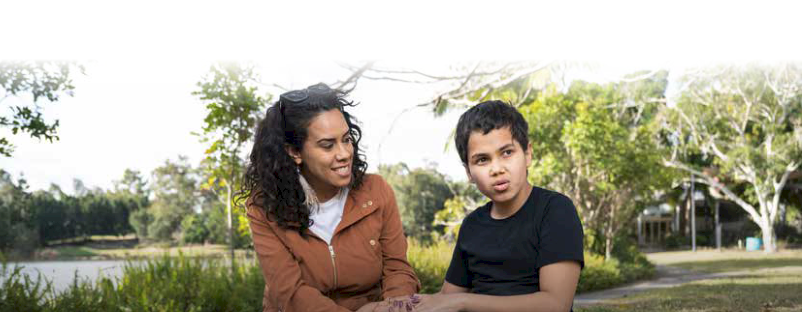
Pambansang Istratehiya sa Tagapag-alaga 45
Ang mga tagapag-alaga na nagmula sa nagkakaiba't-ibang kinagisnang mga kultura at wika (Culturally and linguistically diverse) (CALD)
Ito ay tinatayang nasa pagitan ng 25% at 30% ng mga tagapag-alaga ay mula sa mga background ng CALD (Parliyamento ng Australya, 2024). Gayunpaman, ang tantyang bilang na ito ay malamang kulang sa pagtatantya dahil sa ilalim ng pag-uulat at mga kahirapan sa pagtukoy sa gumaganap ng mga papel ng pangangalaga na napapaloob sa komunidad na CALD, lalo na kung may maramihang tagapag-alaga na nagbibigay ng magkakaiba't-ibang mga suporta. Ang pagiging may-kinalaman ng mga tagapag- alagang ito sa kanilang mga ginagampanang papel na pag-aalaga ay hindi tugma sa depinisyon ng ABS ng 'primarya, pangalawa, at iba pang mga tagapag-alaga' na samakatuwid ay kulng ng kumakatawan.
Ang mga tagapag-alaga na CALD ay madalas nahaharap sa mga karagdagang paghamon tulad ng limitadong pag-access sa mga serbisyo sa pagsasalinwika, mga kahirapan sa pagnabigasyon sa mga online na mapagkukunan, mga hadlang sa kultura, kakulangan ng pagkilala sa pagkakakilanlan (MHCN, 2024), at karanasan ng diskriminasyon.
Ang mga pagkonsultasyon sa mga tagapag-alaga na nagmula sa iba't-ibang kinagisnang kultura at wika ay nagpahiwatig na ang mas mababang antas ng kahusayan sa wikang Ingles at kumpiyansa ay isang malaking paghamon para sa ilang mga tagapag- alaga at makakaapekto sa kapasidad ng mga tagapag-alaga na epektibong makisali at ipakita ang kanilang kaso sa buong mga sistema ng suporta. May malakas na kagustuhang makakuha ng suporta sa pamamagitan ng pangkulturang mga organisasyon ng komunidad sa halip na doon kumuha sa mga pangunahing organisasyon. Ang gayong mga organisasyon ay itinuturing na mas nakakaunawa at mapagkakatiwaalang mapagkukunan.
"Ang pahinga para sa akin ay ang pagkakaroon ng isang tao mula sa aking komunidad pabalik dito sa bahay upang makatulong sa pag-aalaga sa aking anak na babae, upang maipagpatuloy ko na magtrabaho at maglaan para sa aking pamilya at komunidad pati na rin mag- ambag sa ekonomiya ng Australya." – Hindi nagpakilalang CALD na tagapag-alaga
Ang mga tagapag-alaga ng refugee ay naglabas din ng iba pang mga paghamon. Sa Victoria, ang nakatagong laganap na mga kabataang may mga tungkulin sa pag-aalaga mula sa mga refugee at migranteng komunidad ay napuna sa background paper ng Centre for Multicultural Youth na 'Sino ang may pakialam,' na nagtatampok sa mga batang tagapag-alaga na may hindi katanggap- tanggap na malaking kargo sa pag-aalaga at may mababang representasyon kapag naghahanap ng tulong mula sa mga asosasyon ng pangsuporta (CMY, 2010).
Mga mas matatandang tagapag-alaga
Ang mga mas matatandang tagapag-alaga, na may edad na 65 pataas, ay may mahalagang papel sa pagsuporta sa mga miyembro ng pamilya o mga kaibigan na may kapansanan, talamak na karamdaman o mga problema na may kaugnayan sa edad. Tinatayang nasa 758,000 ang mga tagapag-alaga na may edad na 65 pataas (ABS, 2024a). Ang mga mas matandang tagapag-alaga sa Australya ay nahaharap sa maraming praktikal na paghamon na may kaugnayan sa kanilang mga tungkulin sa pagbibigay ng pangangalaga, kabilang ang emosyonal na pagkapilay, pisikal na limitasyon, pagpasikot-sikot sa mga kumplikadong sistema pati na rin ang kakulangan ng karunungan sa teknolohiyang digital. Dagdag pa rito, ang kamalayan ng mga matatandang tagapag-alaga sa mga serbisyo tulad ng legal at pinansiyal na pagpapayo, pagpapayo sa kalusugan ng isipan at mga suporta sa kauri ay maaaring limitado.
Ang mga matatandang tagapag-alaga ay nahaharap sa karagdagang problema kung sino ang magbibigay ng pangangalaga sa taong sinusuportahan nila kapag hindi na nila magagawa. Kailangan ng tulong para maplano ang magiging suporta ng kanilang taong tumatanggap ng pangangalaga. Ang mga pagkonsultasyon sa mga mas matatandang tagapag-alaga ay nagsiwalat ng isang pangangailangan para sa karagdagang suporta ukol sa paglilipat ng pangangalaga, lalo na kapag lumilipat mula sa pangangalagang nasa bahay tungo sa pangangalagang residensyal na talagang mapaghamon sa parehong tagapag-alaga at sa taong kanilang inaalagaan. Kabilang dito ang hindi lamang mga direktang suporta na ibinibigay nila kundi pati na rin ang iba pang mga tungkulin sa pangangalaga tulad ng pamamahala ng mga sistema ng serbisyo at paggawa ng mga kinakailangang papeles at pagpaplano para sa mga mahahalagang suporta.
Nabanggit din ng mga tagapag-alaga ang pangangailangan para sa patuloy na pagsasanay at pagsasapanahon ng mga kasanayan habang nagbabago ang mga pangangailangan ng mga tumatanggap ng pangangalaga at partikular, habang nagbabago ang mga pisikal na kakayahan ng mga tagapag-alaga habang tumatanda sila.
"Gusto kong malaman kung paano gamitin ang teknolohiya at maging mas organisado, para ang mga bagay ay mas mahusay na gumagana para sa akin."
– Hindi nagpakilalang mas matandang tagapag-alaga
Ang mga kalahok sa mga konsultasyon ay nag-alok ng mga pananaw sa mga programa at inisyatiba na natagpuan nilang mahalaga, halimbawa, ang pagbabahagi ng kaalaman na tagus sa mga henerasyon (intergenerational). Iniulat din ng mga mas matandang tagapag-alaga na ang kanilang kaalaman sa mga suporta, serbisyo at mga organisasyon ng adbokasiya ay madalas na nagmumula sa kapwa kasamahan at mga landas ng pangsuporta ng kauri (peer).

Mga tagapag-alaga na may kapansanan
Sa tatlong milyong tagapag-alaga sa Australya, halos dalawa sa limang tao (39%) ang nakilalang may kapansanan, at ang mga kabataang may kapansanan ay mas malamang na maging mga tagapag-alaga kaysa sa mga kabataang walang kapansanan.
Ang mga tagapag-alaga na may kapansanan o talamak na kondisyon sa kalusugan ay nag-uulat ng kakulangan ng angkop, naa-access at napapanahong mga serbisyo. Dahil dito ay mahirap na matugunan ang kanilang sariling mga pangangailangan sa pangangalagang pangkalusugan. Ang pangangailangan na maka-access ng maraming mga kumplikadong sistema ng pamahalaan upang mag-koordina ng suporta, kabilang ang MyGov, aged care at ang National Disability Insurance Scheme sa ngalan ng taong kanilang inaalagaan at para sa kanilang sarili ay nakakaubos ng oras at mapaghamon.
Sa susunod na dekada, ang mga kinalabasan ng Disability Reform Agenda (DRA) ay makakaapekto sa parehong mga tagapag-alaga at mga buhay ng mga taong kanilang inaalagaan, partikular na ang mga tagapag-alaga na may kapansanan. Sa buong buhay ng Istratehiya, patuloy naming ihahanay ang aming mga pagtatrabaho sa DRA.

"Ako ay isang bingi na tagapag-alaga na nag aalaga sa aking mga matatandang magulang.
Bilang isang bahagi ng aking tungkulin bilang isang tagapag alaga sinusuportahan ko ang aking mga magulang upang ma access ang mga appointment sa medikal. Ang aking mga pangangailangan bilang isang kalahok ng NDIS ay may sakop tulad ng paggamit ng interpreter kapag kailangan ko ito.
Ngunit Kung kailangan kong dumalo sa isang appointment kasama ang aking mga magulang, hindi ko ma-access ang isang interpreter kapag kailangan kong suportahan ang aking mga magulang."
– indi nagpakilalang tagapag-alaga na may kapansanan

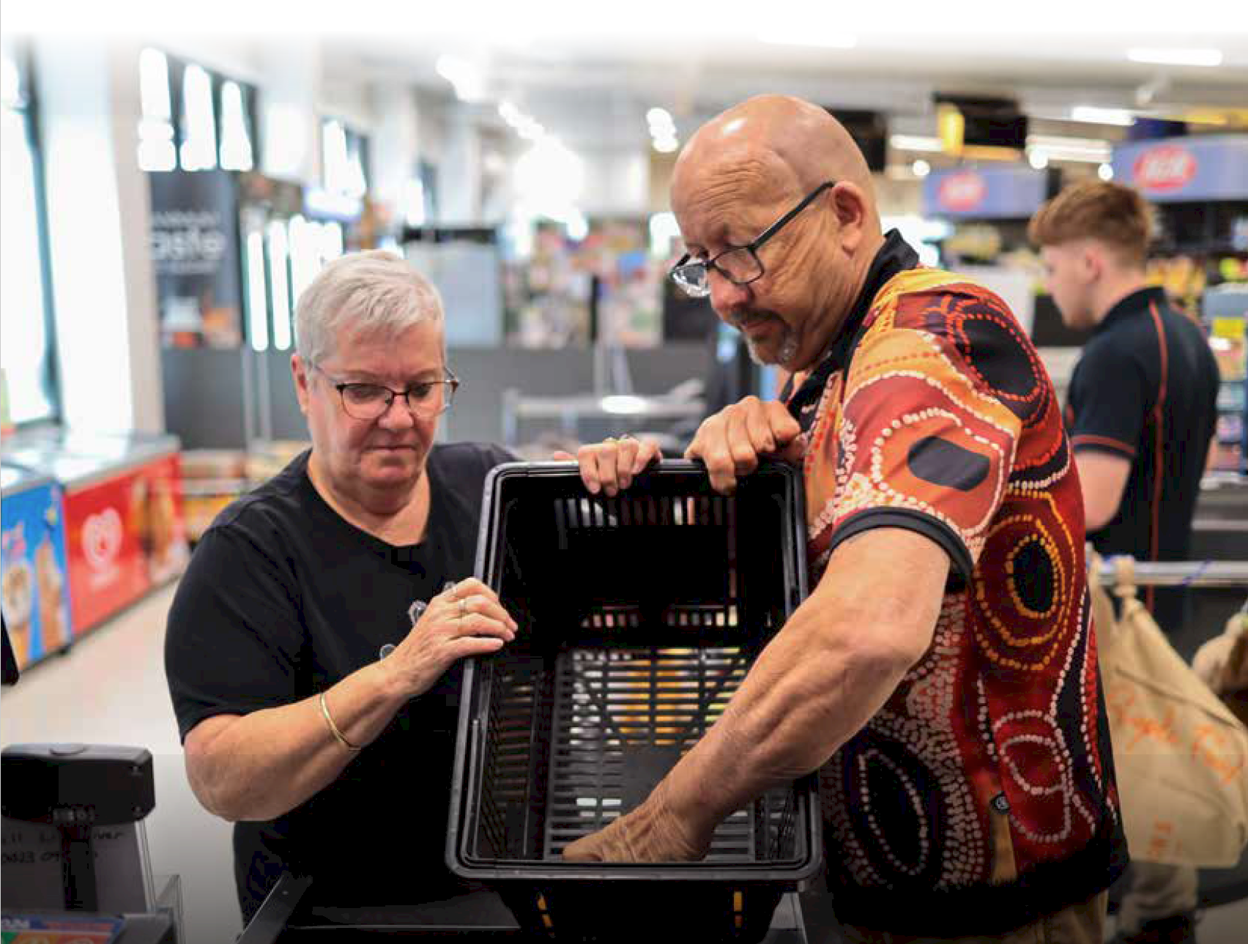
Pambansang Istratehiya sa Tagapag-alaga 47

Mga tagapag-alaga ng pamilya at mga beterano
Ang mismong katangian ng serbisyo sa Australian Defence Force (ADF) ay maaaring mangahulugang ang mga tauhan ng serbisyo ay may mas malaking posibilidad na magkaroon ng mga kondisyon sa kalusugan na pisikal at mental kumpara sa pangkalahatang komunidad. Ayon sa 2021 Census, isa sa dalawampung tao (5.3%) na sambahayan ng Australya ay may hindi bababa sa isang tao na nagsilbi sa ADF (ibig sabihin, hindi bababa sa isang tao na kasalukuyang naglilingkod o dati nang naglingkod sa ADF). Natuklasan ng Census na sa 496,300 katao na dati nang naglingkod sa ADF na may edad na 15 taon pataas, may 13% ang nangangailangan ng tulong sa mga pangunahing aktibidad ng pangangalaga sa sarili, paggalaw-galaw o komunikasyon. Tatlo sa limang tao (60%) na dating mga miyembro ng serbisyo ay may pangmatagalang kondisyon sa kalusugan (ABS 2022).
Ipinapakita ng mga datos ng SDAC na ang 4.4% na mga pangunahing tagapag-alaga ay, ang kanilang sarili, na nagsilbi sa ADF (ABS, 2024a). Kasama ang iba pang mga cohorts ng mga tagapag-alaga, ang mga datos tungkol sa mga tagapag-alagang ng pamilyang sundalo at mga tagapag- alaga ng mga beterano ay malamang kulang sa representasyon.
Ang mga tagapag-alaga ay maaaring sumusuporta sa isang beterano, o maaaring nag-aalaga sila ng iba pang mga miyembro ng pamilya habang sila o ang kanilang kapartner ay nagtatrabaho pa rin sa ADF. Dumarami rin ang mga lalaking nagiging tagapag- alaga ng mga beterano habang dumarami ang mga babaeng naglilingkod sa ADF. The Royal Commission into Defence and Veteran Suicide (Royal Commission) na isinaalang-alang ang epekto ng serbisyo sa mga tauhan ng pagtatanggol at kanilang mga pamilya. Angkop na nabanggit nito na kapag sumali ang isang tao, naglilingkod ang buong pamilya. Sa mga konsultasyon, narinig namin mula sa mga tagapag-alaga ang isang hanay ng mga natatanging paghamon kabilang ang pagiging kumplikado ng pagnabigasyon sa iba't ibang mga sistema na pangsuporta na nauugnay sa mga beterano ng pagtatanggol at nakakaapekto ng husto sa pag-access o patuloy na suporta dahil sa mga pag-iistasyon sa trabaho.
"Ang mga tagapag-alaga ay ang pangunahing suporta, tagapagtaguyod at nagbibigay-kaya para sa kanilang taong tumatanggap ng pangangalaga."
– Hindi nagpakilalang tagapag-alaga para sa isang beterano
Ang mga tagapag-alaga ng pamilyang sundalo ay napapasubo sa mga epekto ng paghihiwalay dahil sa mga walang kasamahan sa iistsyunan o pag-deploy at pagkagambala sa trabaho at karera dahil sa pag- aalaga. Nagpapasikot-sikot sila sa mga epekto ng paglilipat tirahan sa edukasyon at pagsasanay, mga serbisyo, mga mapagkukunan ng pangangalaga at mga network ng suporta para sa kanilang sarili at sa kanilang mga pamilya kapag sinamahan nila ang isang pagpa-istasyon (posting) na kasama ang kanilang naglilingkod na miyembro ng pamilya.
Ang ginagampanang papel ng suporta sa mga pamilya at tagapag-alaga ay umaabot pa nang matagal kahit pagkatapos na ng pag-alis ng isang tao mula sa serbisyo ng pagsusundalo. Ang mga beterano ay madalas na may kumplikadong pisikal at mental na pangangailangan sa kalusugan. Napuna ng Royal Commission sa huling ulat nito, na sa konteksto ng kumplikadong rehabilitasyon, ang suporta ay kinabibilangan ng mga miyembro ng pamilya na dumadalo sa mga appointment, nakikibahagi sa pagpaplano ng rehabilitasyon, nananatiling nakikipag-ugnayan sa mga propesyonal sa medikal o rehabilitasyon at aktibong nakikibahagi sa mga pagsasanay ng miyembro sa rehabilitasyon. Kabilang sa iba pang mga anyo ng pakikisali ng pamilya ay ang praktikal na pangangalaga, emosyonal na suporta at pagpapanatili sa panlipunan, domestiko at pampamilyang buhay para sa miyembro. Ang mga miyembro ng pamilya ay maaaring maging sosyal na nakahiwalay dahil sa pagkabalisa tungkol sa mantsa at ang mga presyon ng papel na ginagampanan ng tagapag-alaga (2024).

Mga karagdagan

Karagdagan 1: Buod ng ebidensya
Mula Abril hanggang Setyembre 2024, isang kampanya sa konsultasyon ang isinagawa upang mas maunawaan ang mga pananaw sa malawak na hanay hangga't maaari para sa mga tagapag-alaga at iba pang mga stakeholder tungkol sa kung paano magkakaroon ng pinakamalakas na positibong epekto sa mga buhay ng mga tagapag-alaga ang Istratehiya. Ang mga tinig at karanasan ng mga tagapag-alaga sa buong bansa ay kritikal sa pagbubuo ng Istratehiya. Sa loob ng 6 na buwang kampanya ng pagkonsultasyon ay may mahigit 100 aktibidad ang ginanap, kabilang ang harap-harapan, online at sa telepono. Sa pamamagitan ng mga konsultasyong ito sa bawat estado
at teritoryo kabilang ang metropolitan, rehiyonal, at liblib na lugar, nakipagkita kami at napakinggan namin ang mahigit sa 1900 na tagapag-alaga. Mahigit 700 na pagsusumite ang natanggap bilang tugon sa isang online discussion paper at questionnaire.
Ang buong ulat ng konsultasyon ay makukuha sa National Carer Strategy | engage.dss.gov.au
Ang iba pang katibayan na ginagamit upang bumuo ng mga prayoridad at magtulak ng pagbabago para sa mga tagapag-alaga
Ang mga kinalabasan ng mga pagkonsultasyong ito na binuo sa isang base sa katibayan na nakalap mula sa mga nakaraang aktibidad ng pagkonsultasyon tulad ng Carer Wellbeing Survey, ang House of Representatives Standing Committee on Social Policy and Legal Affairs Inquiry sa mga pagsusumite ng pagpaparangal sa hindi binabayarang tagapag-alaga at pangwakas na ulat, mga kinalabasan ng konsultasyon mula sa iba pang mga kaugnay na mga proseso ng pamahalaan at nakaraang pananaliksik sa sinasaklawan (scoping research) na isinagawa bilang paghahanda sa pagbubuo ng Istratehiya.
Inatasan ng Department of Social Services ang AIFS na magsagawa ng isang scoping literature review ng kasalukuyang base sa katibayan ukol sa mga tagapag-alaga sa Australya. Kabilang dito kung sino ang mga tagapag-alaga, kung paano nmila kinakaya, at ang mga suporta na magagamit sa kanila at kung gaano sila ka-epektibo (o hindi).

Mga pangunahing natuklasan:
• May medyo magandang mga datos sa mga tagapag- alaga at ang pangangalaga na ibinibigay nila. Gayunpaman, ang kahulugan ng isang tagapag-alaga sa ilang mga pangunahing hanay ng mga datos ay mas mahigpit kaysa sa Commonwealth Carer Recognition Act 2010.
• Ipinapakita ng katibayan na ang mga tagapag-alaga ay karaniwang nakakaranas ng mas mahinang kagalingan, kita, trabaho at mga kinalabasan ng edukasyon na may kinalaman sa kanilang kauri na hindi tagapag-alaga at ang mga epektong ito ay posibleng maging mas masahol pa kaysa sa mas malaking antas ng pagbibigay ng pangangalaga.
• Ang katibayan sa kung ano ang gumagana upang suportahan ang mga tagapag-alaga ay napaka-katiting.
• Ang pag-unlad ay naging mabagal sa pakikiharap sa mga alam-na na kakulangan at mga puwang sa sistema ng suporta ng tagapag-alaga. Marami sa mga problema ay sistematiko.
Ang pagbuo ng basehan ng katibayan para sa Istratehiya ay magagamit sa: Pambansang Istratehiya sa Pag-aalaga | engage.dss.gov.au

Karagdagan 2: Talasalitaan
Ang mga kahulugang ito ay partikular na ibinigay para sa Draft Carer Strategy. Hindi komprehensibo ang mga ito, at maaaring matagpuan ang mga pagkakaiba sa panitikan at sa iba't-ibang hurisdiksyon.
Mga kataga | Paglalarawan
Naa-access | Ang mga tao mula sa isang magkakaibang hanay ng mga kinagisnan, kakayahan, lokasyon at demograpiko ay binigyan ng pagkakataon upang makakuha ng parehong impormasyon, makisali sa parehong mga pakikipag-ugnayan, at tamasahin ang parehong mga serbisyo sa isang pantay-pantay, epektibo at parehas na pinagsama-samang paraan, na may malaking katumbas na madaling paggamit.
Plano ng pagkilos | Ang paunang hanay ng mga istratehikong aksyon na ipatutupad mula 2024 hanggang 2027 upang suportahan ang mga hindi binabayarang mga tagapag alaga.
Pagpapataas ng kamalayan | Layunin na madagdagan ang kamalayan ng komunidad at indibidwal sa mahalagang papel na ginagampanan ng mga tagapag-alaga sa mga komunidad, na nagtatampok ng mga paghamon na kanilang kinakaharap at ang kahalagahan ng pagsuporta sa kanila sa pamamagitan ng mga naa-access na mapagkukunan at pagpaparangal.
Pagkaupos (Burnout) | Ang emosyonal, mental at pisikal na pagkapagod na dulot ng labis at matagal na stress.  Ang pagkaupos (burnout) ay maaaring mangyari kapag ang isang tao ay nakakaramdam ng pagkawalang kapangyarihan, napupuspos, emosyonal na naubusan, at hindi na matugunan ang palagiang mga pangangailangan.
NAGKAKAIBA'T- IBANG KINAGISNANG KULTURA AT WIKA (CALD) | Ang nagkakaiba't-ibang kinagisnang kultura at wika: tumutukoy sa mga indibidwal at komunidad na nagmula sa iba't ibang kinagisnang kultura na nagsasalita ng iba't-ibang wika.
Nakasentro-sa- tagapag-alaga | Ang isang diskarte na nakatuon sa tagapag-alaga ay nangangahulugang isang patakaran o programa na nagbibigay diin sa indibidwal na pangangalaga, na tinitiyak na ang mga serbisyo ay nababagay sa mga tiyak na pangangailangan at kagustuhan ng bawat tao. Itinataguyod nito ang dignidad, awtonomiya, at pangkalahatang kagalingan, habang sinusuportahan ang mga tagapag-alaga na may kinakailangang mga mapagkukunan at pagsasanay upang maihatid ang magalang at epektibong pangangalaga.
Programa ng mga libreng serbisyo at tulong para sa tagapag-alaga | Ang Carer Gateway ay isang programa ng Pamahalaan ng Australya na nagbibigay ng libreng serbisyo at suporta para sa mga tagapag-alaga. Makakatulong ito kung ang kapamilya o kaibigan na may kapansanan, isang kondisyong medikal, sakit sa pag iisip, o yaong mahina dahil sa katandaan.
Ginagalawang larangan ng tagapag-alaga | Ang pangkalahatang kapaligiran at konteksto na ginagalawan ng mga tagapag-alaga, kabilang ang mga patakaran, serbisyo, at mga sistema ng suporta na makukuhang gamitin nila at ng mga taong kanilang inaalagaan.
Paglalakbay sa pagbibigay ng pag-aalaga | Ang ginagampanang papel ng pag-aalaga sa buong kahabaan ng buhay mula sa bago pa (pre),  nang nangyayari (during) at pagkatapos (after) ng isang pag-aalagang tungkulin.
Pagkonsultasyon | Ang aksyon o proseso ng pormal na pagkokonsulta o pagtatalakay.
Pamamahala ng mga datos | Ang Indigenous / First Nations Data Governance ay ang pagsasabatas ng Soberanya ng Katutubong Data at tumutukoy sa mga mekanismo na sumusuporta sa paggawa ng desisyon ng mga tao ng Unang Mga Bansa sa kung paano kinokontrol, kinokolekta, binibigyang kahulugan, naa- access, naka-imbak, at ginagamit.
Ang mga kahulugang ito ay partikular na ibinigay para sa Draft Carer Strategy. Hindi komprehensibo ang mga ito, at maaaring matagpuan ang mga pagkakaiba sa panitikan at sa iba't-ibang hurisdiksyon.
Mga kataga | Paglalarawan
Soberanya ng mga datos | Ang Soberanya ng Mga Datos ng Katutubo / Unang Mga Bansa ay nakapaloob sa United Declaration of the Rights of Indigenous Peoples at ito ay nakasentro sa komprehensibo at etikal na kolektibong mga datos na sumusuporta sa mga karapatan ng mga mamamayang Aborihinal at Taga-islang Torres Strait na pamamahalaan ang kanilang sariling data, kabilang ang paglikha, koleksyon, at paggamit nito.
Binigyang- kapangyarihan | Ang ibig sabihin ng empowered ay nagpapahintulot sa mga tagapag-alaga na gumawa ng mga desisyon at gumawa ng mga aksyon sa loob ng mga tiyak na patnubay upang mapabuti ang pangangalaga at suporta,  na nagpapataas ng kanilang kakayahan sa epektibong pagtugon.
Batay-sa-ebidensya | Ang batay-sa- ebidensya ay tumutukoy sa proseso ng paggawa ng desisyon na umaasa sa pinakamahusay na magagamit na mga datos at pananaliksik upang hubugin at ipatupad ang mga patakaran. Ito ay nagsasangkot ng sistematikong pagkokolekta, pagsusuri, at paglalapat ng katibayan upang matiyak na ang mga patakaran ay epektibo, mahusay, at nakabatay sa impormasyon.
Pantay-pantay | Ang kalidad ng pagiging pantay o patas; fairness, walang kinikilingan, pantay-pantay na pakikitungo.
Unang Mga Bansa | Mga katutubong mamamayan ng Australya, kabilang ang mga komunidad ng Aborihinal at Taga- islang  Torres Strait.
Pagkapantay-pantay ng kasarian | Ang pagkakapantay- pantay ng kasarian para sa mga tagapag-alaga ay nangangahulugang pagtitiyak na ang lahat ng mga tagapag-alaga, anuman ang kasarian, ay may pantay-pantay na pag-access sa suporta, mga pagkakataon, at mga mapagkukunan. Layunin nitong tugunan at alisin ang mga hadlang sa kasarian (gendered barrier) na maaaring humantong sa hindi pantay-pantay na paggagamot o kinalabasan.
Mapangkupkop | Ang diskarteng mapangkupkop para sa lahat ng mga tagapag-alaga sa pamamagitan ng pagtitiyak ng pantay-pantay na pag-access sa mga mapagkukunan, suporta, at mga pagkakataon. Binabanghay nito kung paano mapaunlakan ang magkakaibang mga pangangailangan at kinagisnan, na nagtataguyod ng isang kapaligiran kung saan ang bawat tagapag-alaga ay maaaring umunlad at epektibong magkontribusyon.
Pagtatanong | Ito ay nagtatatag ng mga patnubay sa pamamahala ng mga katanungan sa loob ng organisasyon. Tinutukoy nito ang proseso para sa pagsusumite, pagsubaybay, at pagtugon sa mga katanungan upang matiyak ang oras at tumpak na pangangasiwa. Tinutukoy nito ang mga tungkulin, oras ng pagtugon, at mga pamamaraan ng komunikasyon upang mapanatili ang may-kalinawan at pagka-episyente.  Isang pormal na pagsisiyasat o pagsusuri sa isang partikular na isyu, sa kasong ito, ang pagparangal sa mga hindi binabayarang mga tagapag-alaga.
Pinagkakakurusan (intersectionality) | Ang magkakaugnay na katangian ng mga panlipunang pagkakategorya tulad ng lahi, uri, at kasarian na naaangkop sa isang tinukoy na indibidwal o grupo, itinuturing bilang paglikha ng nagkakapatong- patong at magkakaugnay na sistema ng diskriminasyon o pagkadisbentahe.  "Sa pamamagitan ng isang kamalayan ng intersectionality, maaaring mas mahusay naming tanggapin at nasa sa amin na ang pagdurog ng mga diprensya"
LGBTQIA+ | Tumutukoy sa mga taong may iba't ibang sekswalidad at kasarian, kabilang ang tomboy, bakla, bisexual, transgender, queer, intersex, at asexual.
Pambansang Kasunduan sa Pagsasara ng Puwang | Isang kasunduan na nilagdaan ng lahat ng pamahalaan at ng Koalisyon ng Peaks na ang layunin ay upang paganahin ang mga mamamayang Aborihinal at Taga-islang Torres Strait at mga pamahalaan na magkatulungan upang mapagtagumpayan ang hindi pagkakapantay-pantay na naranasan ng mga mamamayang Aborihinal at Taga-islang Torres Strait at makamit ang mga kinalabasan sa buhay na pantay-pantay para sa lahat ng mga Australyano.
Ang mga kahulugang ito ay partikular na ibinigay para sa Draft Carer Strategy. Hindi komprehensibo ang mga ito, at maaaring matagpuan ang mga pagkakaiba sa panitikan at sa iba't-ibang hurisdiksyon.
Mga kataga | Paglalarawan
Pinangunahan ng kauri | Ang isang entidad, programa, o serbisyo ay inihahatid o pinadaling -lakad ng isang tao na may naaangkop na tunay-na-buhay na karanasan. Sa konteksto ng Istratehiya ito ay tumutukoy sa suporta na pinangungunahan ng tagapag alaga o pinangungunahan ng demograpiko. Halimbawa, isang LGBTQIA+ pangsuportang grupo na pinangunahan ng isang tao na miyembro ng LGBTQIA+ komunidad. Ang isa pang halimbawa ay isang advisory committee na binubuo ng mga taong may kinalaman sa tunay-na-buhay na karanasan.
Pagpaparangal | Paano pinasasalamatan ng komunidad ang mga kontribusyon ng mga tagapag-alaga, na layuning mahikayat at pahalagahan ang mga taong may malaking kontribusyon na ito sa komunidad.
May-pahingang pangangalaga | Ang may-pahingang pangangalaga ay nagbibigay ng pansamantalang kaluwagan, na nagpapahintulot sa mga tagapag-alaga ng pahinga na magpahinga, pangasiwaan ang stress, o dumalo sa mga personal na gawain.
Mga Namuhunan | Mga indibidwal o organisasyon na may interes o pamumuhunan sa mga kinalabasan ng Istratehiya,  kabilang ang mga tagapag-alaga, tagapagbigay ng serbisyo, at mga komite ng nagpapayo.
Mga teorya ng pagbabago | Ang isang kumprehensibong paliwanag kung paano at bakit ang isang nais na pagbabago ay inaasahang mangyayari, na nagdedetalye ng mga kinakailangang aksyon, proseso at kondisyon.
Natatanging mga pangangailangan | Tinutugunan nito ang mga partikular na pangangailangan ng mga indibidwal na tagapag-alaga sa pamamagitan ng pagkilala at pagpapa-unlak ng mga natatanging kinakailangan. Binabalangkas nito kung paano matukoy at mapangasiwaan ang mga pangangailangang ito upang matiyak ang epektibong paghahatid ng suporta at pangangalaga. Layunin nitong iakma ang tulong sa mga kalagayan ng bawat tagapag-alaga, na nagpapataas sa kanilang kakayahan na magbigay ng de-kalidad na pangangalaga.
Hindi binabayarang tagapag-alaga | Ang taong nagbibigay ng personal na pangangalaga, suporta at tulong sa ibang tao na nangangailangan nito dahil ang ibang taong iyon ay nabubuhay na may kapansanan, may kondisyong medikal (kabilang ang isang terminal o talamak na sakit), isang sakit sa pag iisip, o mahina at may katandaan na. Ang mga tagapag-alaga na tumatanggap ng pinansiyal na suporta tulad ng pagbabayad ng Carer o allowance ng Carer ay kasama sa ilalim ng kahulugang ito.
Kagalingan | Upang suportahan ang pisikal, mental, at emosyonal na kagalingan ng mga tagapag-alaga. Tumutulong sa tagapag-alaga na mapanatili ang isang malusog na balanse sa pagitan ng kanilang mga responsibilidad sa pag aalaga at personal na buhay, na naglalayong mabawasan ang stress at mapahusay ang pangkalahatang kalidad ng buhay.
Grupo ng mga nagtatrabaho | Ang isang nagkakatulungan pangkat (collaborative team) na binuo upang tumuon sa mga tiyak na gawain o proyekto, sa kasong ito, upang mapabuti ang tulong sa nabigasyon para sa mga tagapag-alaga.

Karagdagan 3: Mga Sanggunian
ABS (Australian Bureau of Statistics) (2024a) Kapansanan, Pagtanda at mga tagapag-alaga, Australia: Buod ng mga Natuklasan, ABS website, nakuha noong 19 ng Agosto 2024
ABS (2024b) Mga natuklasan sa kalusugan ng isip para sa LGBTQ + Australians, ABS website, nakuha noong ika-5 ng Setyembre 2024
ABS (2022) Australian Defence Force service, ABS Website, 9 October 2024
Addo IY, Aguilar S, Judd-Lam S, Hofstaetter L, Weng Ceong Poon A (2021) 'Young Carers in Australia: Pag-unawa sa mga Karanasan ng Pag-aalaga at Pagsuporta- Paghahanap ng Pag-uugali', Australian Social Work, 77(9):60-73, doi: 10.1080/0312407X.2021.1971271
AIFS (Australian Institute of Family Studies) (2024), Pagbuo ng basehan ng katibayan para sa National Carer Strategy Mabilis na pagsusuri ng katibayan, ulat na inihanda nina Sibly C at Andersson C, Australian Government
AIHW (Australian Institute of Health and Welfare) (2024a) Dementia sa Australya Mga programang pangkalusugan at matandang edad na pangangalaga sa mga unang mga bansa at mga tungkulin sa pangangalaga ng mga unang mga bansa, website ng AIHW, na access noong ika-19 ng Agosto 2024
AIHW (Australian Institute of Health and Welfare) (2024b) Tier 1 – Mga kinalabasan sa kalusugan at katayuan 1.14 Kapansanan, website ng AIHW, nakuha noong ika-19 ng Agosto 2024
Mga tagapag-alaga ng Australya (2023), Pag aalaga sa iba at sa iyong sarili: Ang 2023 Carer Wellbeing Survey – buong ulat, website ng Carers Australia, na access noong 16 Agosto 2024
Mga tagapag-alaga NSW. (2023), 2022 National Carer Survey: Buong ulat. Makukuha sa online sa: 2022 National Carer Survey: Buong Ulat (carersnsw.org.au), na-access noong ika-30 ng Setyembre 2024
CMY (Centre for Multicultural Youth) (2010) Sino ang May Malasakit Mga Kabataang Refugee at Migrante na may Mga Responsibilidad sa Pag aalaga, website ng CMY, na-access noong ika-17ng Setyembre 2024
Deloitte Access Economics (2020) Ang halaga ng impormal na pangangalaga sa 2020 [PDF 652KB], Mga Carer Australia, na-access noong ika-19 ng Agosto 2024
Fleitas Alfonzo L, Disney G, Singh A, Simons K, King T (2024) 'Ang epekto ng impormal na pag-aalaga sa kalusugan ng kaisipan sa mga kabataan at young adult sa Australia: isang pahab na pag aaral na nakabatay sa populasyon', Ang Lancet Public Health, 9(1):26-34, doi: 10.1016 / S2468-2667(23)00299-2
Gipson L, Roman C, Joseph N, Flatt J (2023) LGBTQ + Caregivers: Mga Paghamon, Mga Pangangailangan sa Patakaran, at Mga Pagkakataon, Center para sa Mga Istratehiya sa Pangangalaga sa Kalusugan, na-access noong ika-19 ng Setyembre 2024
Klein E, Hunt J, Staines Z, Dinku Y, Brown C, Glynn-Braun K, Yap M (2023) Caring about Care (Commissioned Report No.7/2023), Centre for Indigenous Policy Research, Australian National University, doi: 10.25911/7S8N-8C87
Lo Giudice D, Josif CM, Malay R, Hyde Z, Haswell M, Lindeman M, Etherton-Beer C, Atkinson D, Bessarab D, Flicker L, Smith K (2020) The Kagalingan ng mga Tagapag-alaga ng mga Mas Matandang Katutubong Tao na Naninirahan sa Kimberley Region ng Remote Western Australia: Pagbibigay-kapangyarihan, Depression, at Carer Burden, Journal of Applied Gerontology, 40(7):693-702, doi: 10.1177/0733464819898667
MHCN (Mga Tagapag-alaga ng Kalusugan ng Kaisipan NSW) (2024) Iba't ibang mga tagapag-alaga ng kultura at wika, website ng MHCN, na-access noong ika-19 ng Agosto 2024
Parlamento ng Australia (2024) Kabanata 2 – Ang Carer Recognition Act, website ng Australian Parliament House, nakuha noong 16 Agosto 2024
Royal Commission sa pagtatanggol at pagpapakamatay ng beterano (9 Setyembre 2024) Huling Ulat, Kabanata 6: Mga Pamilya,data at pananaliksik, at pagtatatag ng isang bagong entidad. Makukuha sa online sa: Huling Ulat - Tomo 6: Mga pamilya, mga datos at pananaliksik, at pagtatatag ng bagong entidad (royalcommission.gov.au), na-access noong ika-9 ng Oktubre 2024
WGEA (Workplace Gender Equality Agency) (2024) Ang ABS data gender pay gap, WGEA website, na- access noong ika-11 ng Setyembre 2024
WGEA (Workplace Gender Equality Agency) (n.d.) Pagkapantay-pantay ng kasarian at pagbibigay ng pangangalaga, website ng WGEA, na-access noong ika-3 ng Setyembre 2024






